Universidad Nacional Autónoma de México.

Facultad de Ingeniería.

Ingeniería en Computación.

Laboratorio de Computación Gráfica e Interacción Humano Computadora.

Alumnos:

* Brito Segura Ángel.
* Hernández Torres Agustín de Jesús.
* Huarte Nolasco Mario.

Documento: Manual de Usuario.

Grupo de Teoría: 03.

Fecha límite de entrega: 25 / julio / 2021.

Semestre: 2021-2.

Una vez descargado el proyecto, se da doble clic sobre **Proyecto Final.exe**:

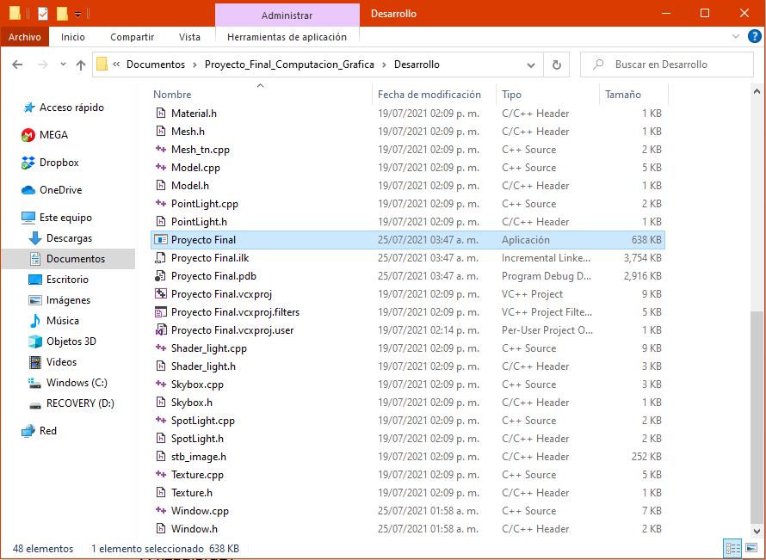

*Figura 1: Explorador de archivos*

Al ejecutar el programa, se crea una ventana emergente con el escenario programado, en este caso, Marte con algunos personajes en su terreno. En dicha ventana el usuario podrá interactuar mediante teclado.

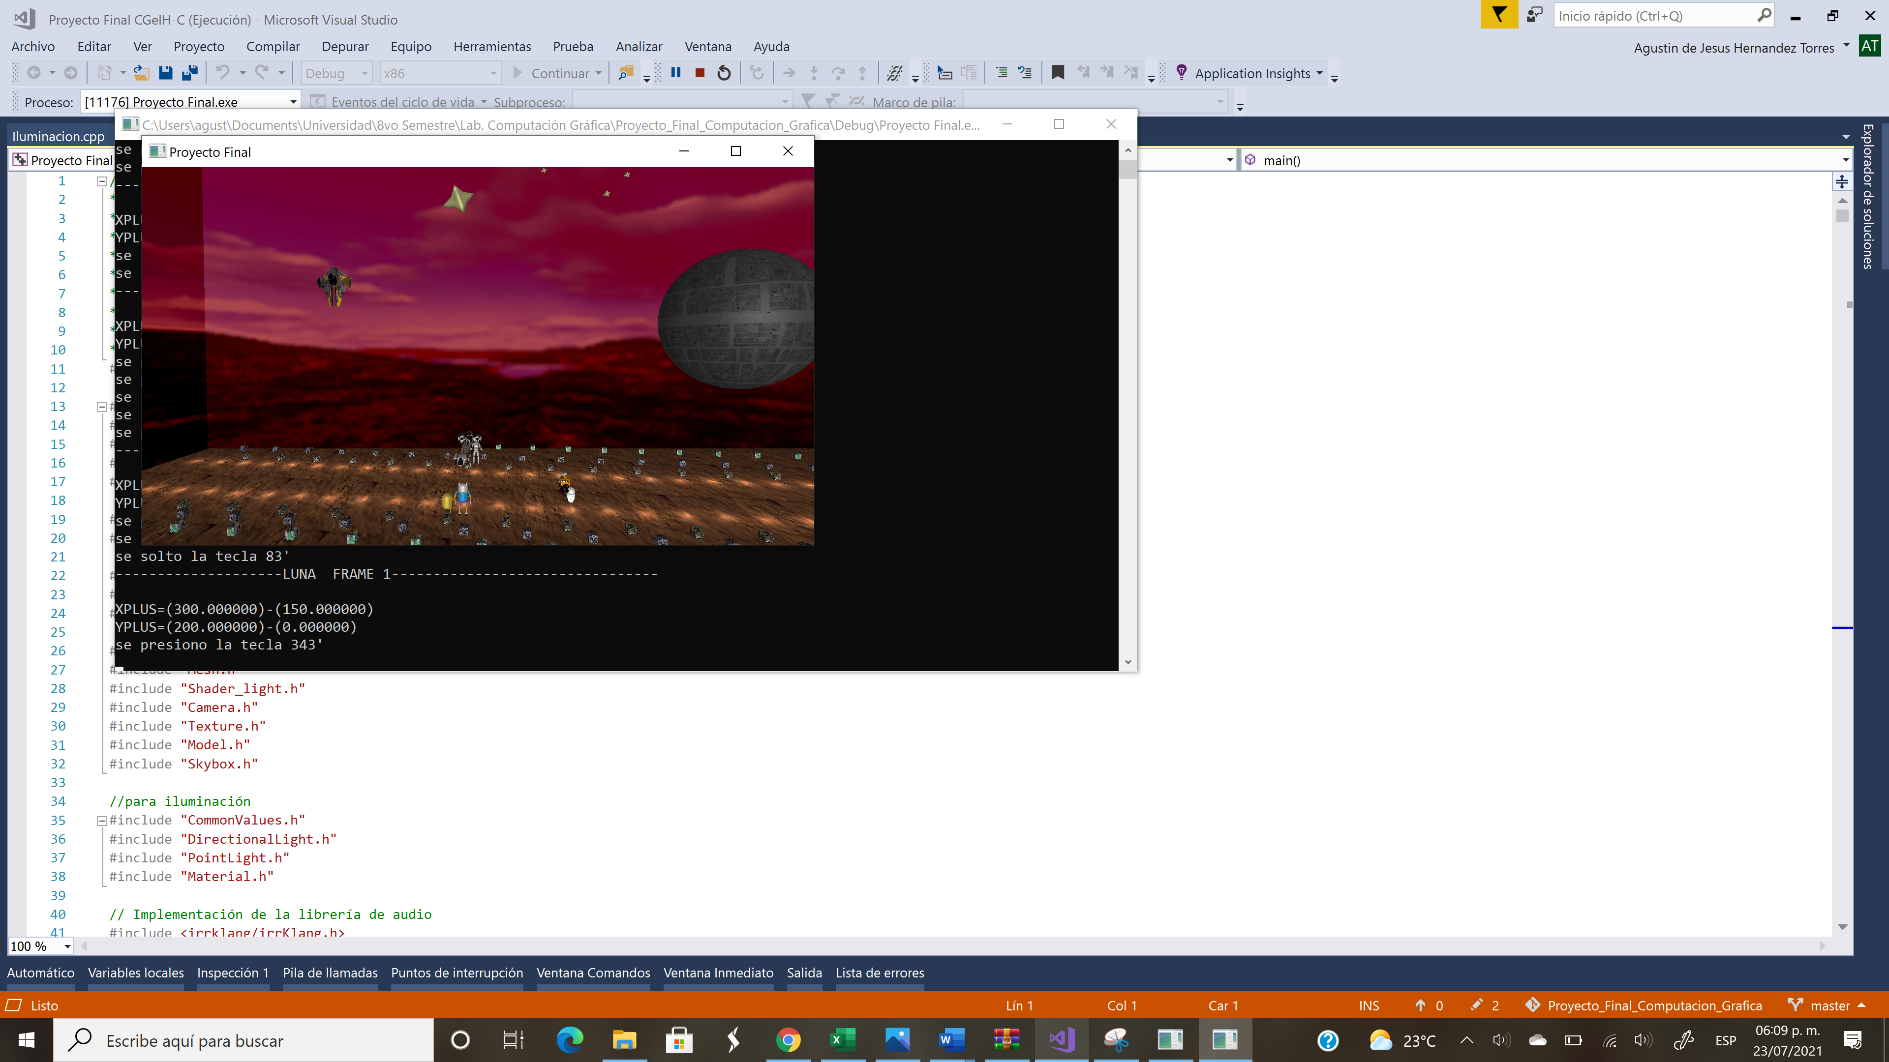

*Figura 2: Resultado de la ejecución del proyecto en Visual Studio.*

En la ventana podrá realizar las siguientes interacciones:

Para poder desplazarse como espectador (moverse con la cámara 1) tendrá que utilizar las teclas:

* W (adelante)
* S (atrás)
* A (izquierda)
* D (derecha)

Al igual que la posición de la vista con el cursor para guiarse.

Para activar la animación básica de Wall-E, se presiona la tecla “I” del teclado. Al iniciar la animación de Wall-E, se escucha un sonido característico del personaje. El recorrido que realiza es en línea recta hasta encontrar otros dos personajes, por un lado, se encuentran Finn y Jake; del otro, un Stormtrooper a lado de su Speeder Bike. Justo al llegar estar en medio de los dos, comienza a avanzar hacia la dirección de uno y del otro.

Para detener la animación, se presiona de nuevo la tecla “I” y si se desea reiniciar desde el punto inicial, se presiona la tecla “R” una vez. Ahora, cada que se inicie la animación y se presione la tecla “I” de nuevo regresará a su posición inicial. Si se desea desactivar esa opción, se presiona la tecla “R” de nuevo.

El avatar de Wall-E también cuenta con movimiento en sus brazos controlado mediante teclado. Para mover sus brazos hacia enfrente se presiona la tecla “Flecha Izquierda”, para moverlos hacia atrás se presiona la tecla “Flecha Izquierda”, para moverlos hacia abajo se presiona “Flecha Abajo” y para moverlos hacia arriba “Flecha Arriba”. Hay condiciones para el movimiento de brazos, pues no los puede mover hacia arriba o hacia abajo si no se encuentran hasta adelante (como el personaje original), además de que hay un rango delimitado para sus movimientos.

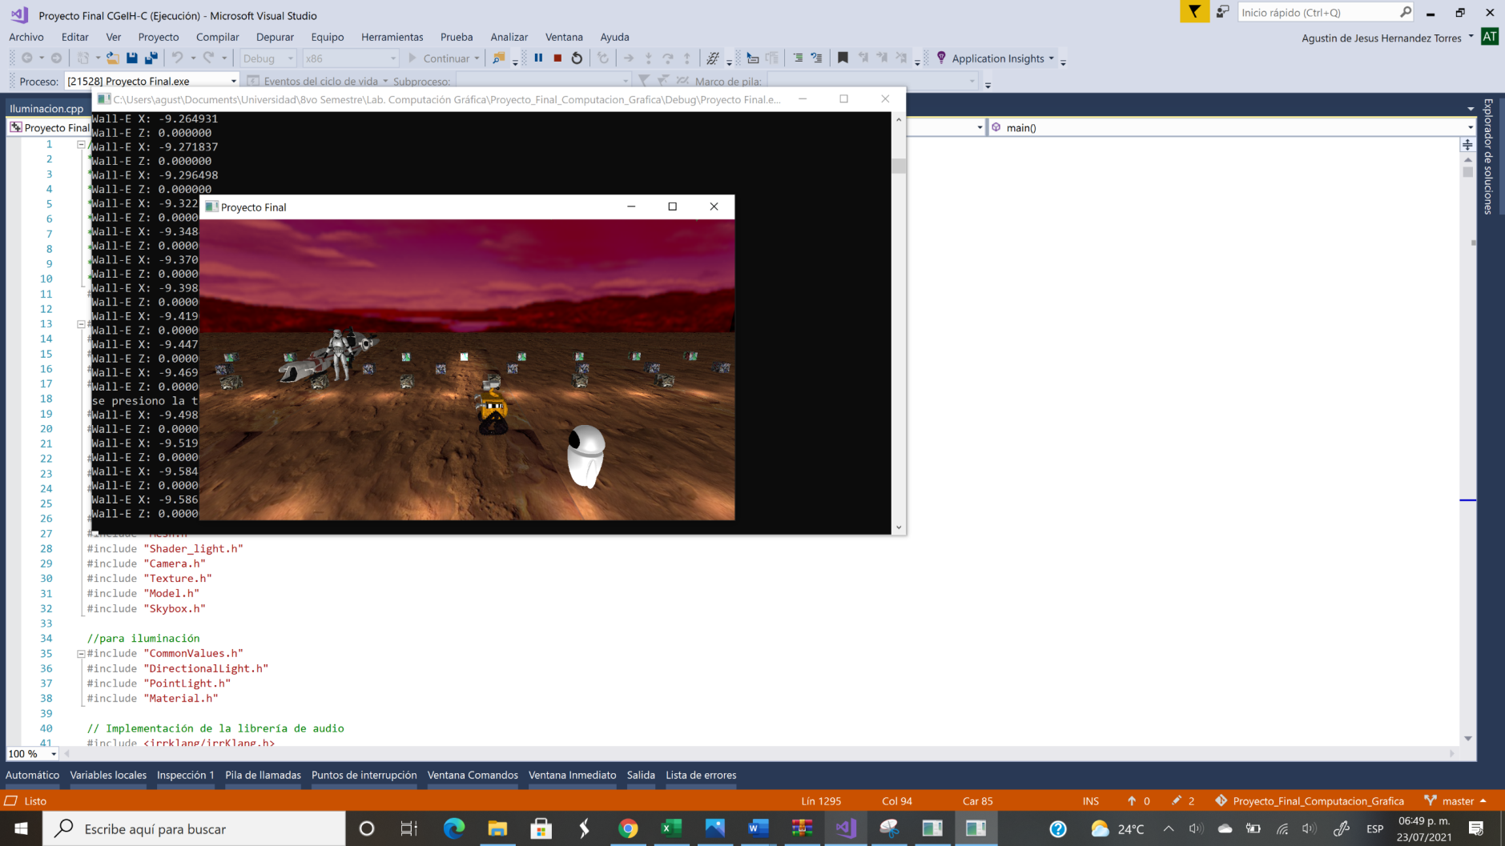

*Figura 3: Animación de Wall-E.*

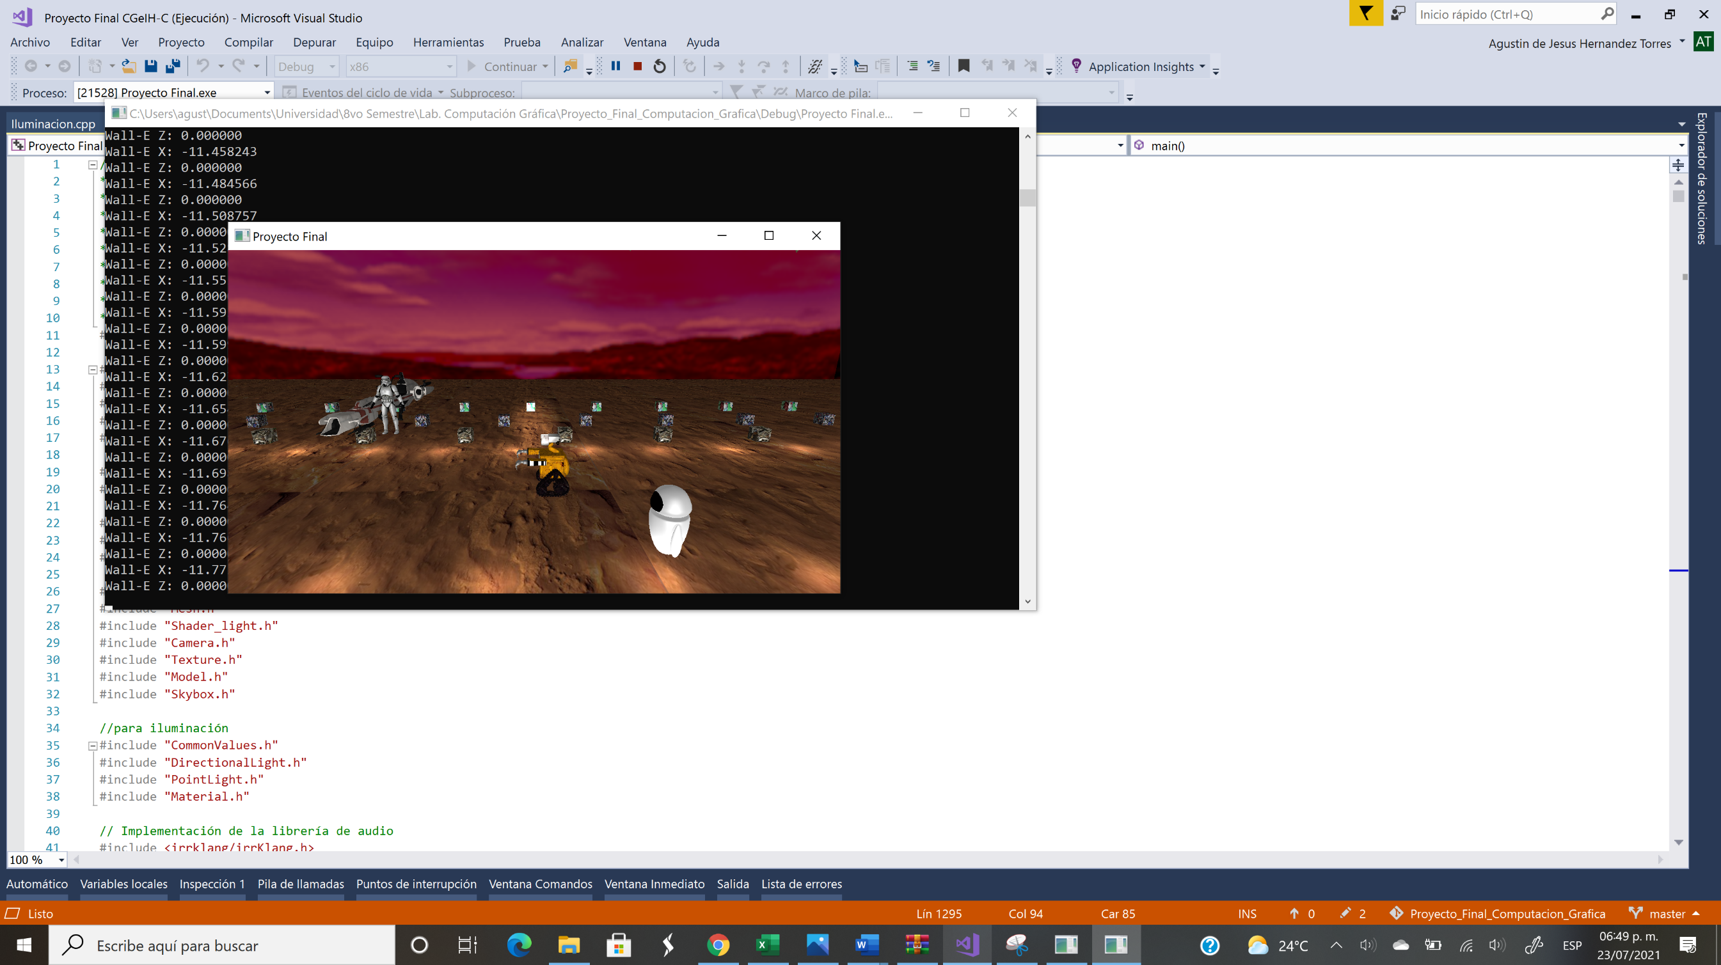

*Figura 4: Animación de Wall-E moviendo sus brazos hacia adelante.*

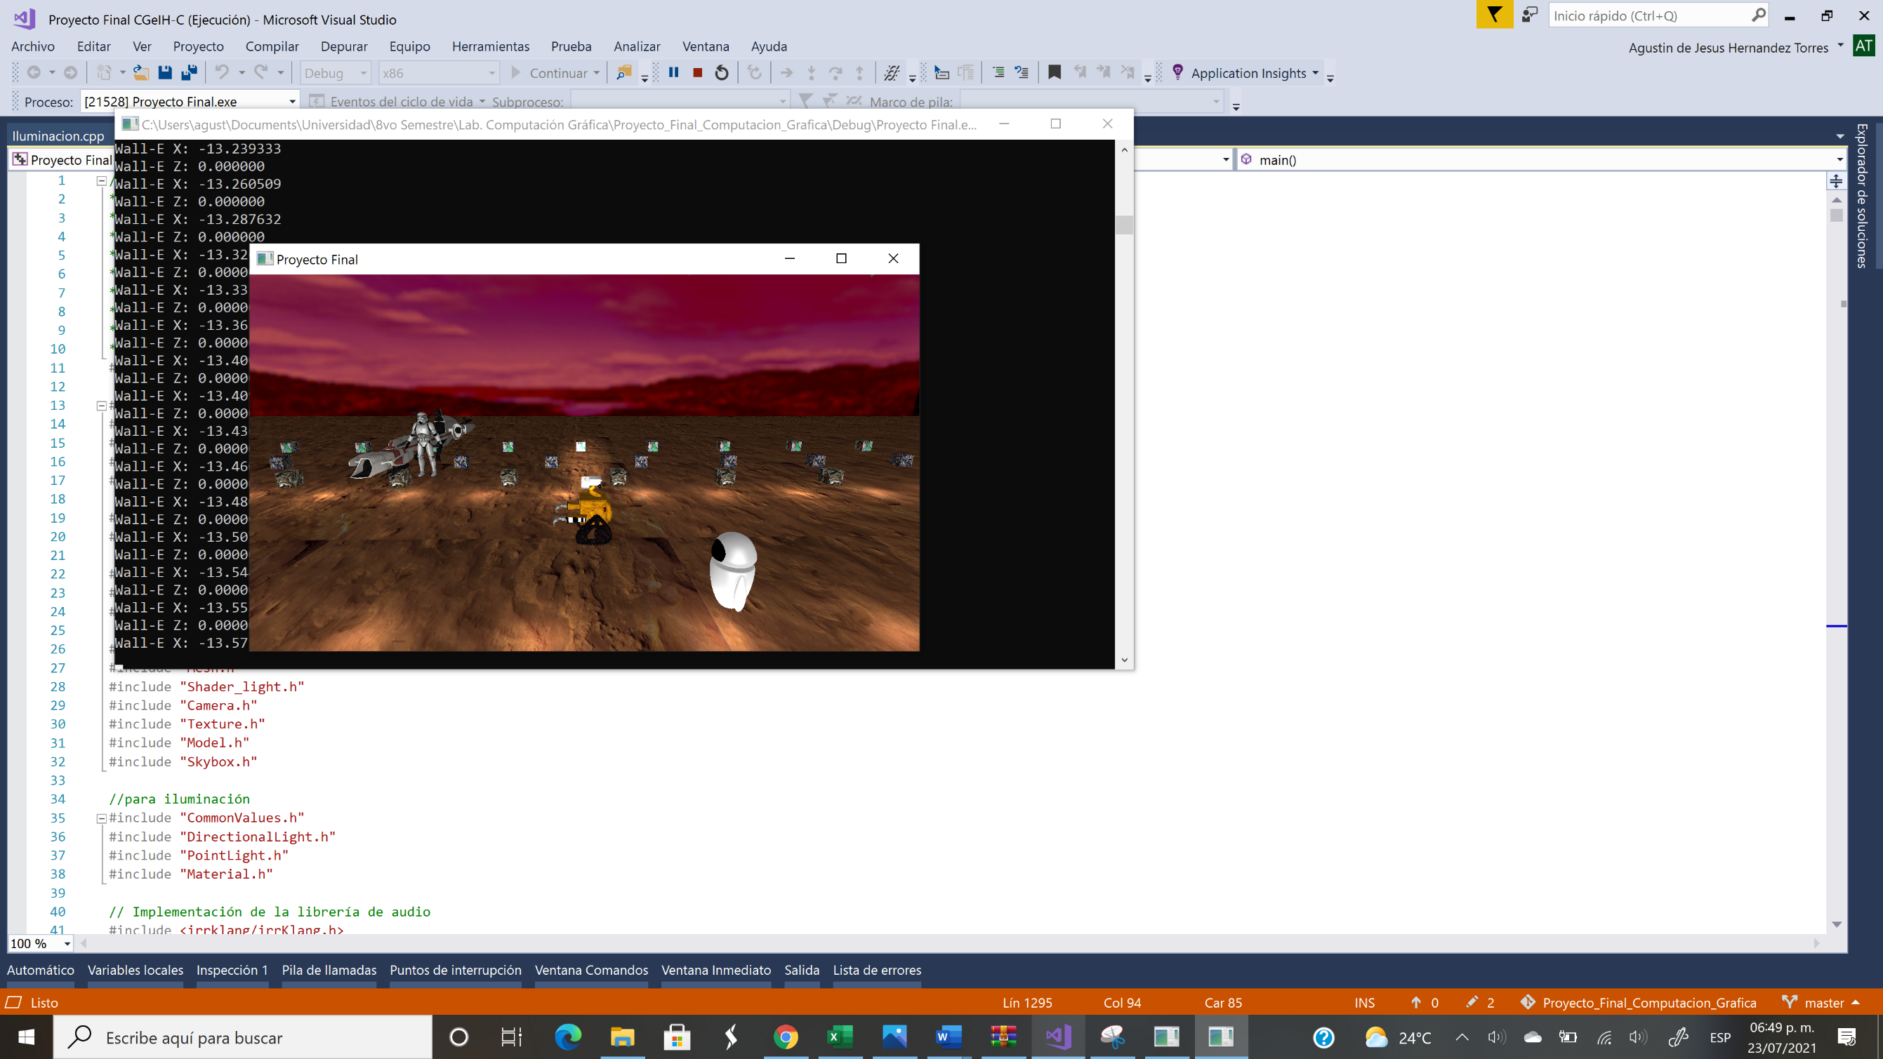

*Figura 5: Animación de Wall-E moviendo sus brazos hacia abajo.*

Además, mediante el teclado se pueden activar luces RGB que se localizan en los objetos antes mencionados y una luz que se encuentra en los ojos de Wall-E. Para activarlas se presiona la tecla “C”, de igual manera, para apagar las mismas luces se presiona de nuevo la tecla “C”.

Las luces puntuales que marcan un camino en línea recta se encienden automáticamente al llegar la noche, y de igual manera, se apagan al llegar el día.

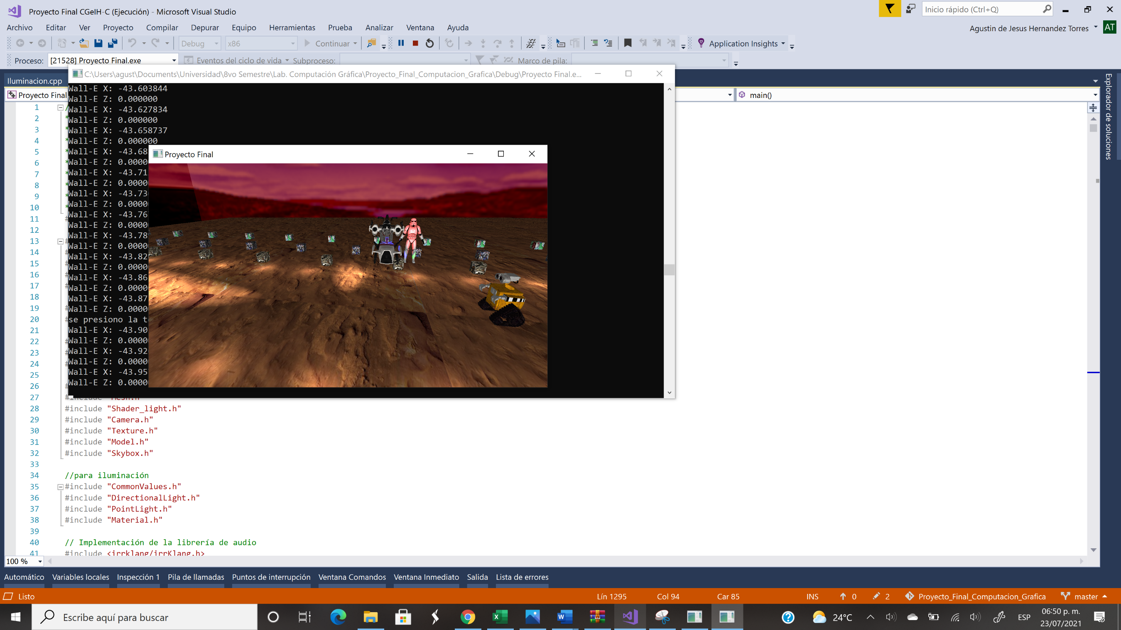

*Figura 6: Animación de Wall-E encendiendo sus luces y show de RGB con luces puntuales encendidas.*

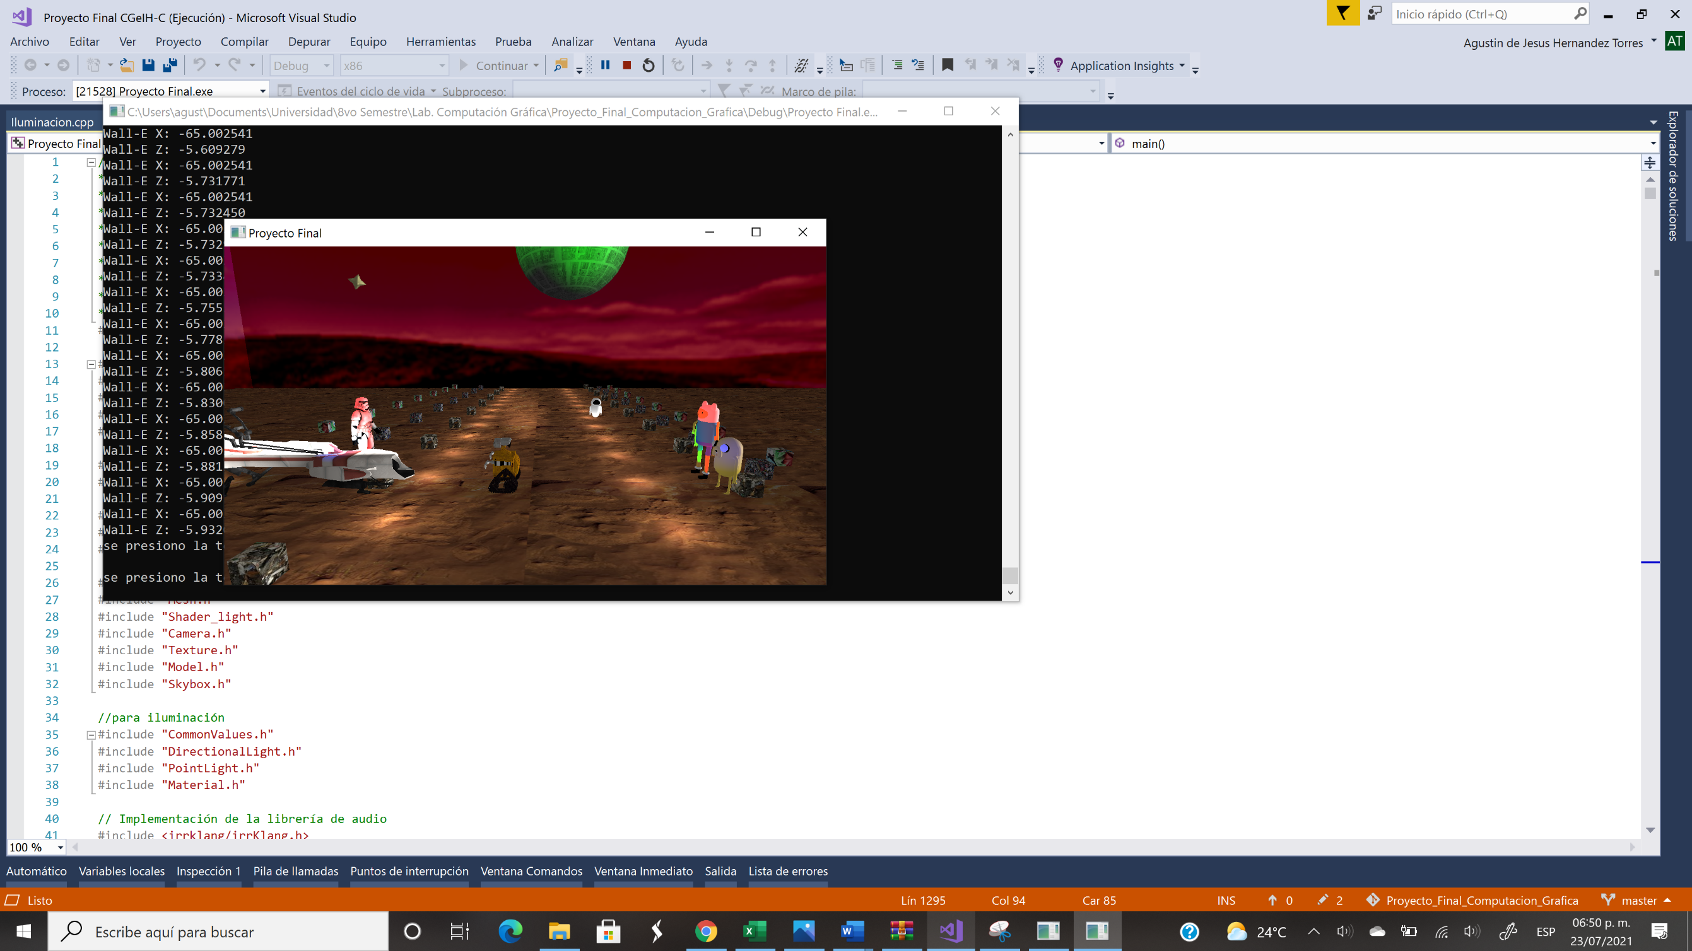

*Figura 7: Animación de Wall-E lateral encendiendo sus luces y show de RGB con luces puntuales encendidas.*

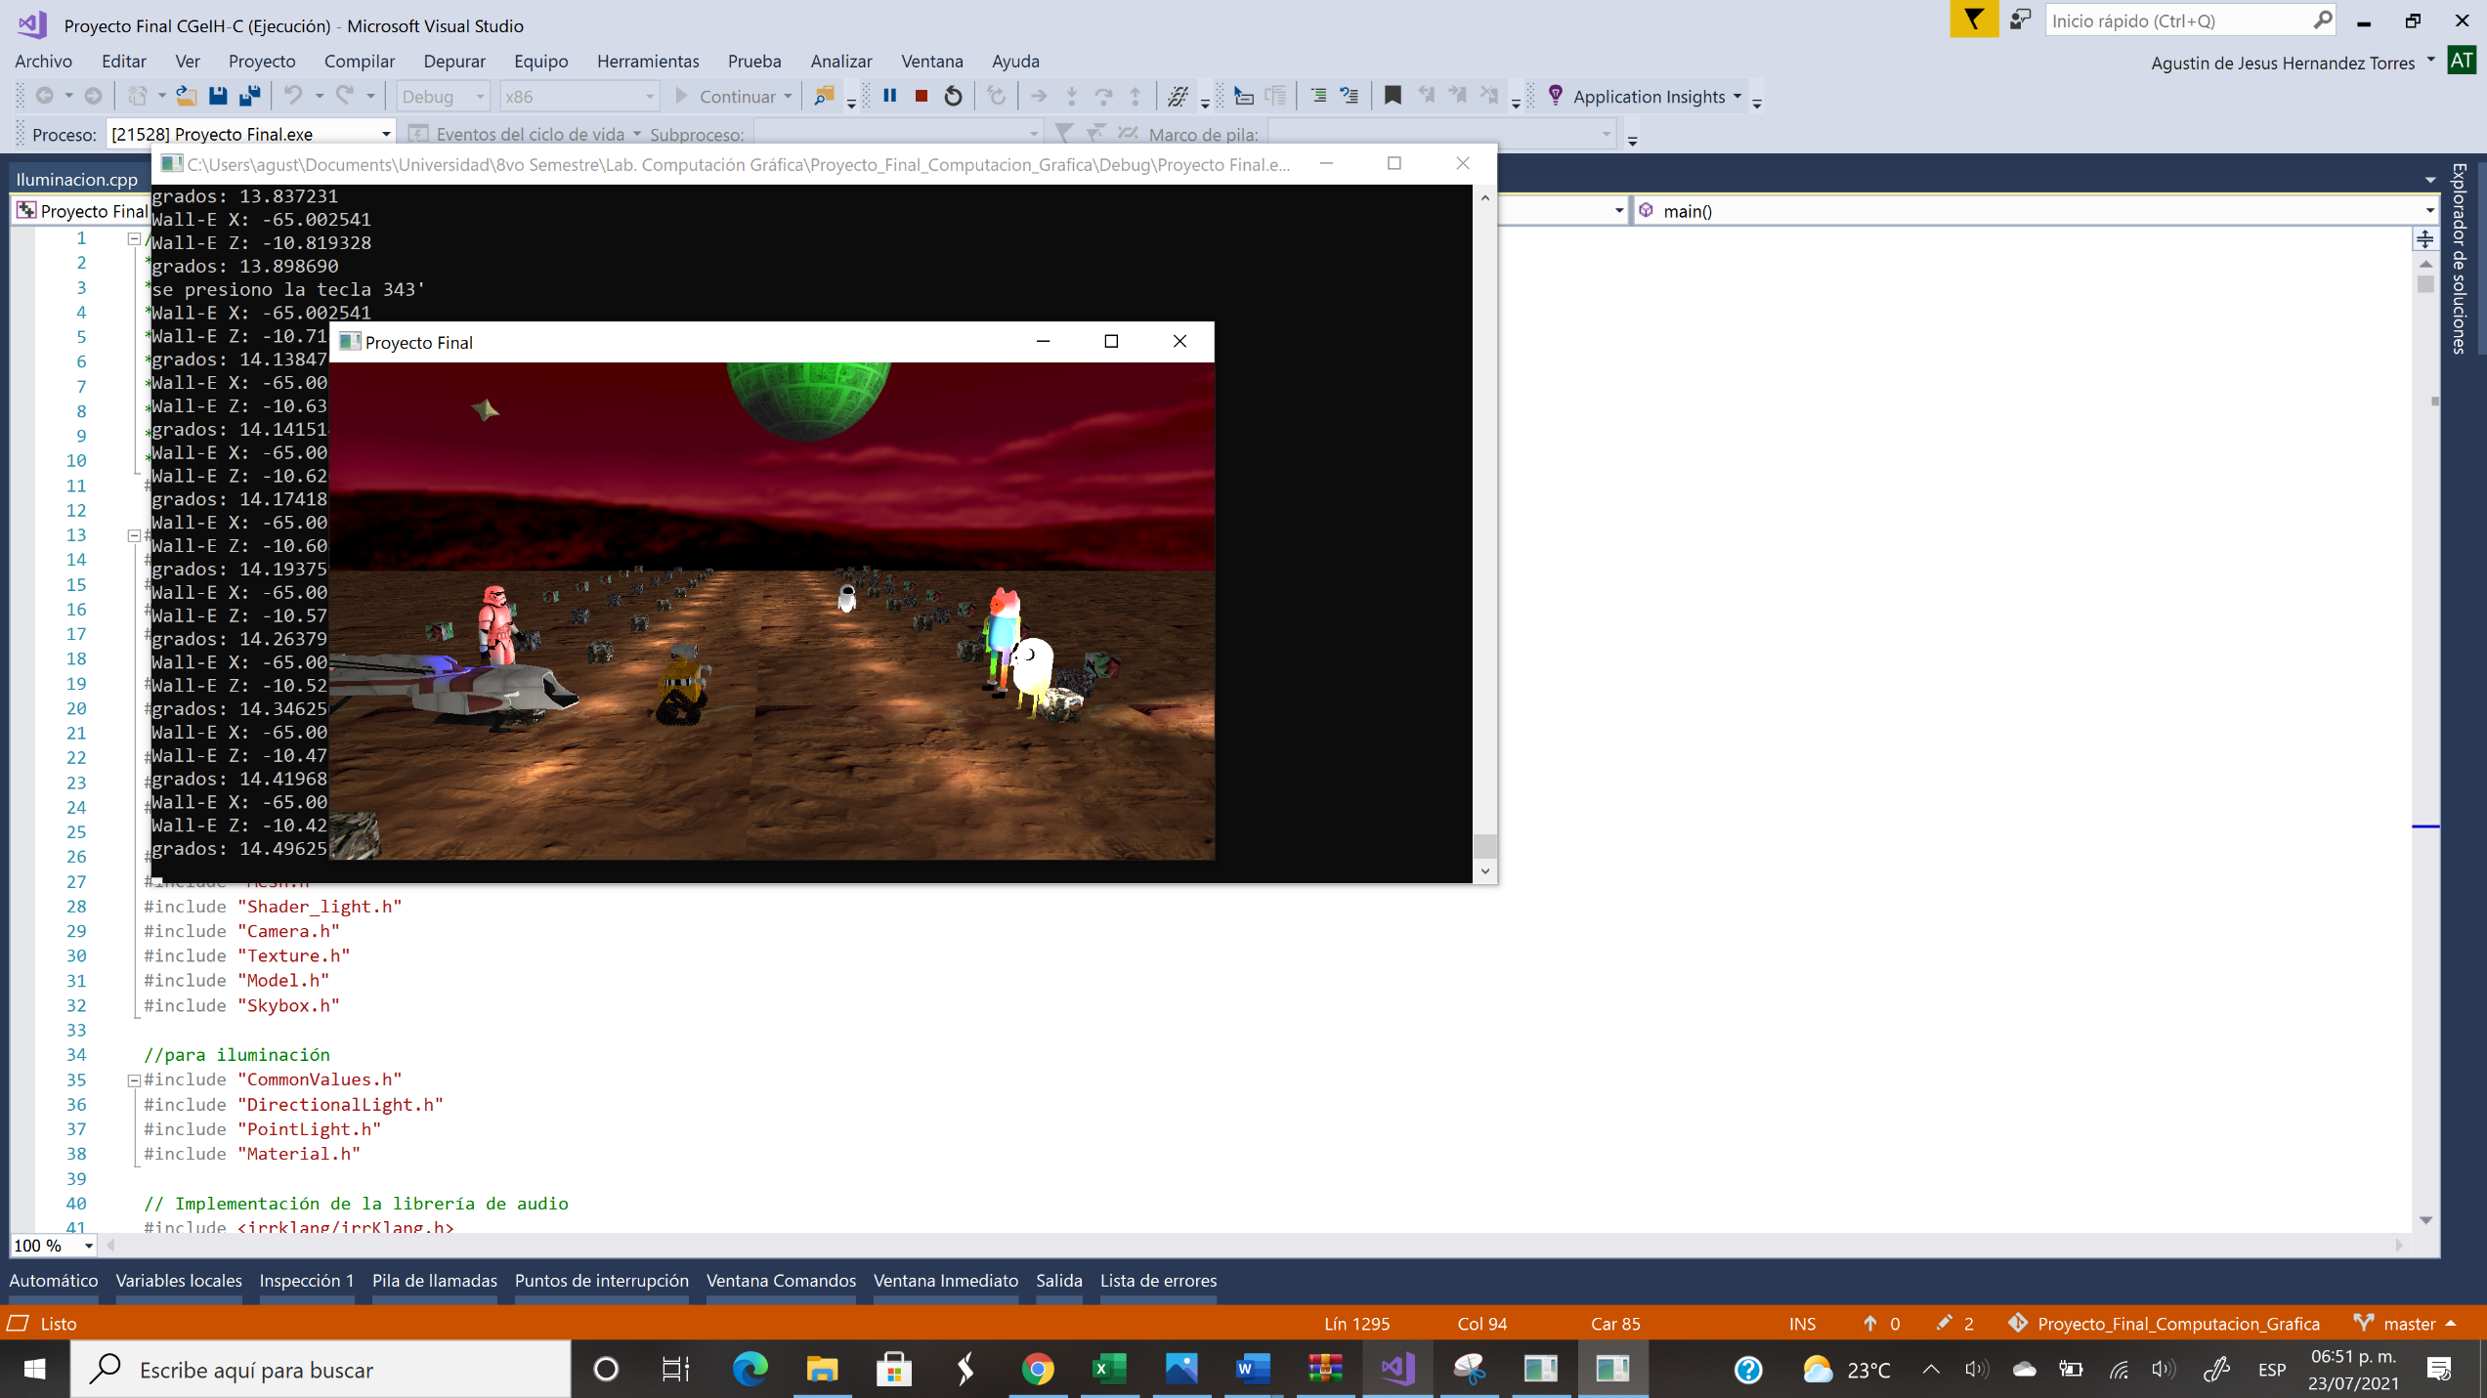

*Figura 8: Animación de Wall-E lateral encendiendo sus luces y show de RGB con luces puntuales encendidas.*

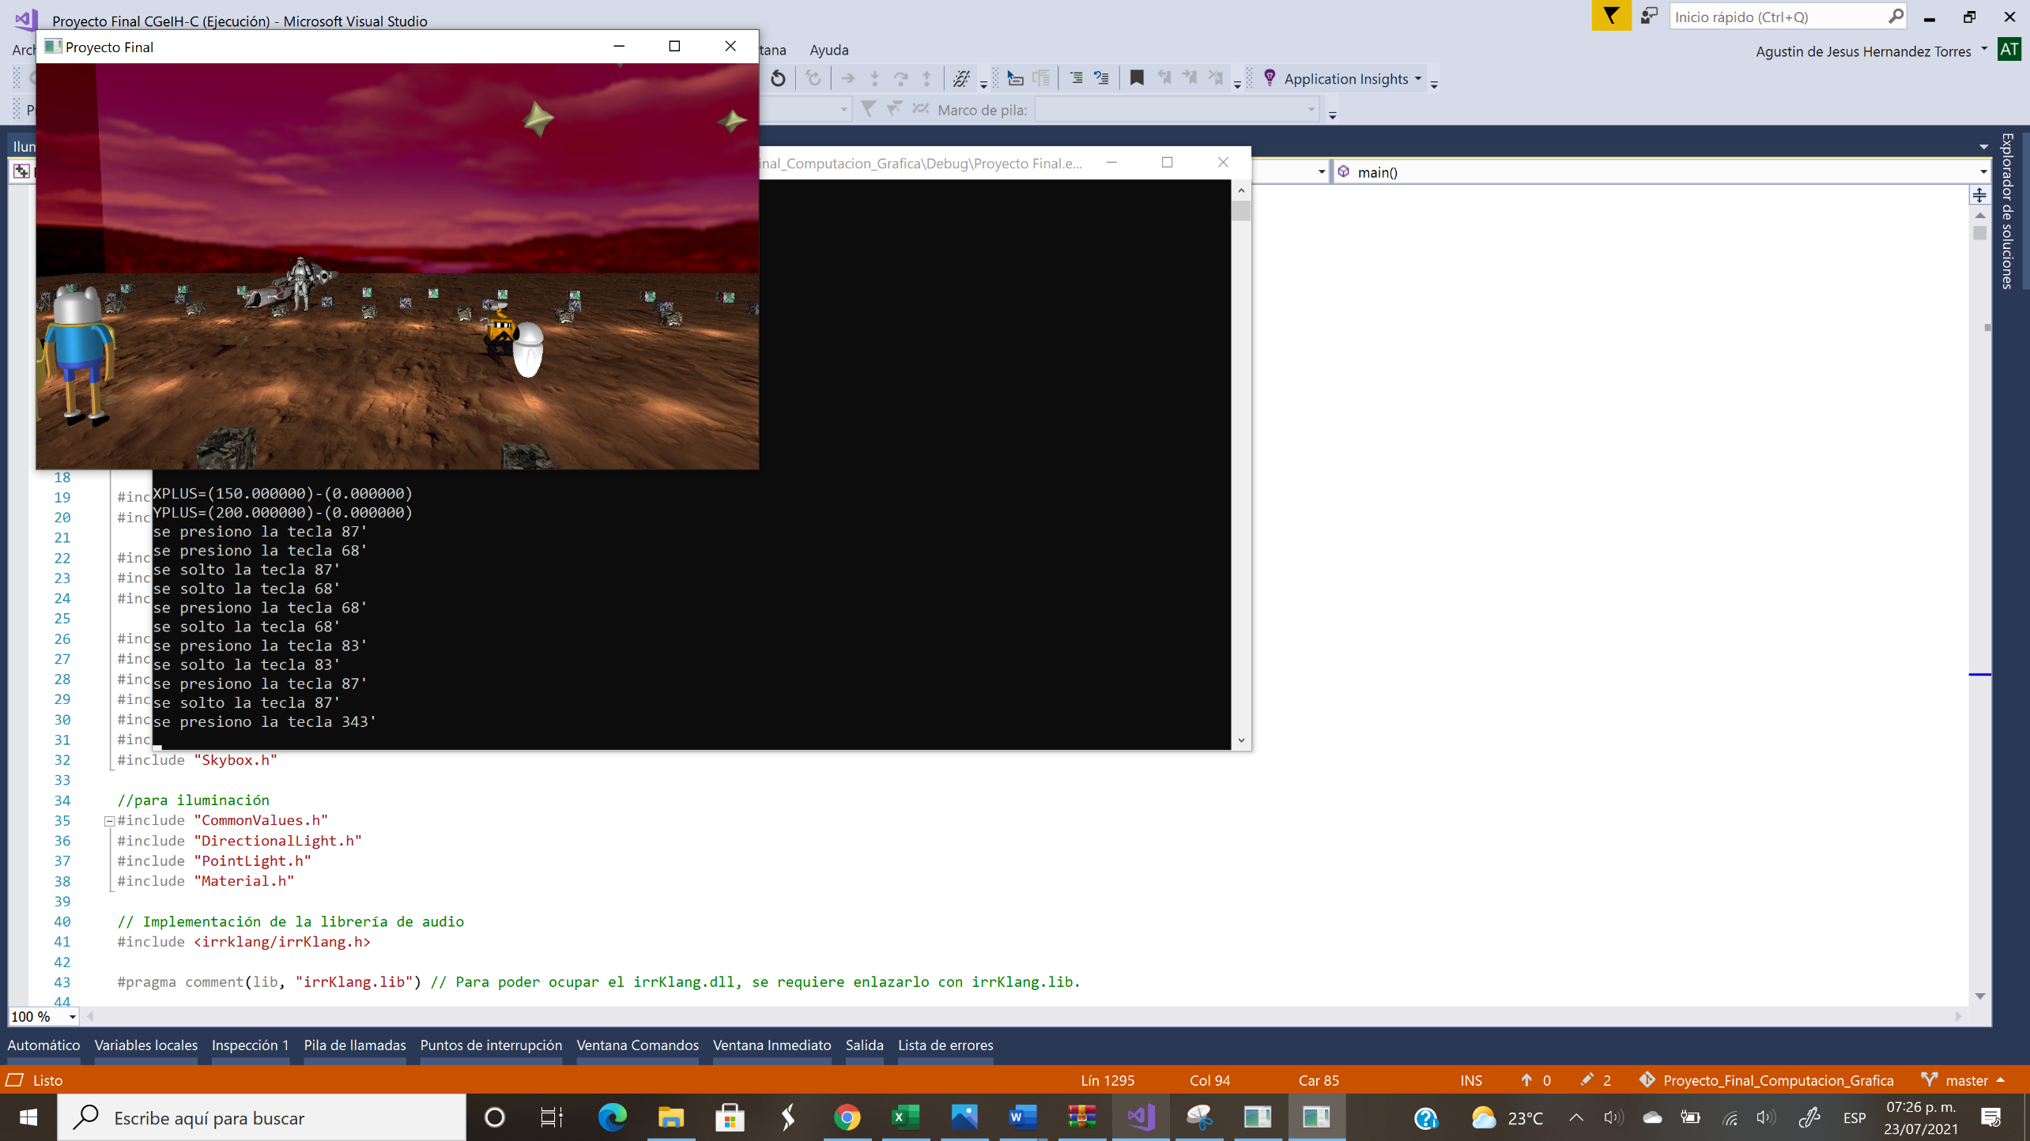

*Figura 9: Animación de Wall-E reiniciada con luces puntuales encendidas.*

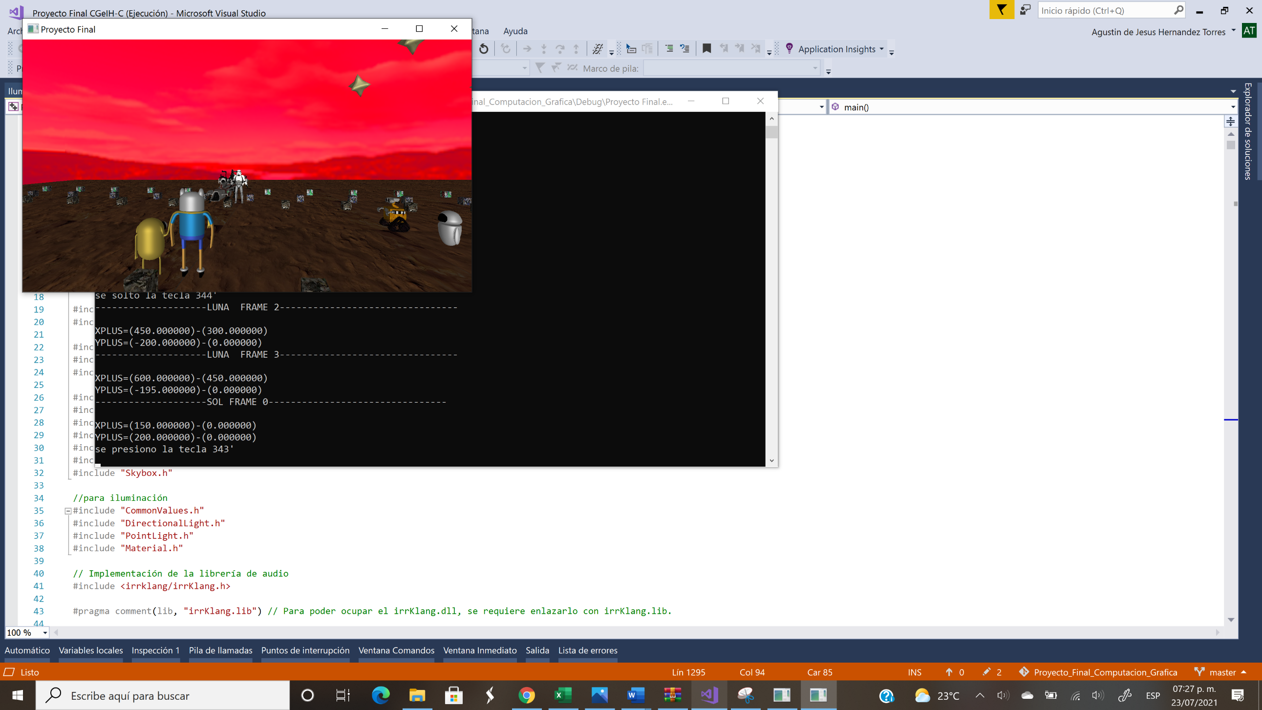

*Figura 10: Animación de Wall-E reiniciada con luces puntuales apagadas.*

Para activar la animación básica del Speeder Bike se presiona la tecla “P” del teclado. Al iniciar la animación del Speeder Bike, se escucha un sonido característico de la nave. El recorrido que realiza es en diagonal hasta salir un poco del suelo. Justo al llegar a una zona sin suelo, comienza a avanzar en sentido contrario hasta su posición de origen.

Para detener la animación, se presiona de nuevo la tecla “P” y si se desea reiniciar desde el punto inicial, se presiona la tecla “R” una vez. Ahora, cada que se inicie la animación y se presione la tecla “P” de nuevo regresará a su posición inicial. Si se desea desactivar esa opción, se presiona la tecla “R” de nuevo.

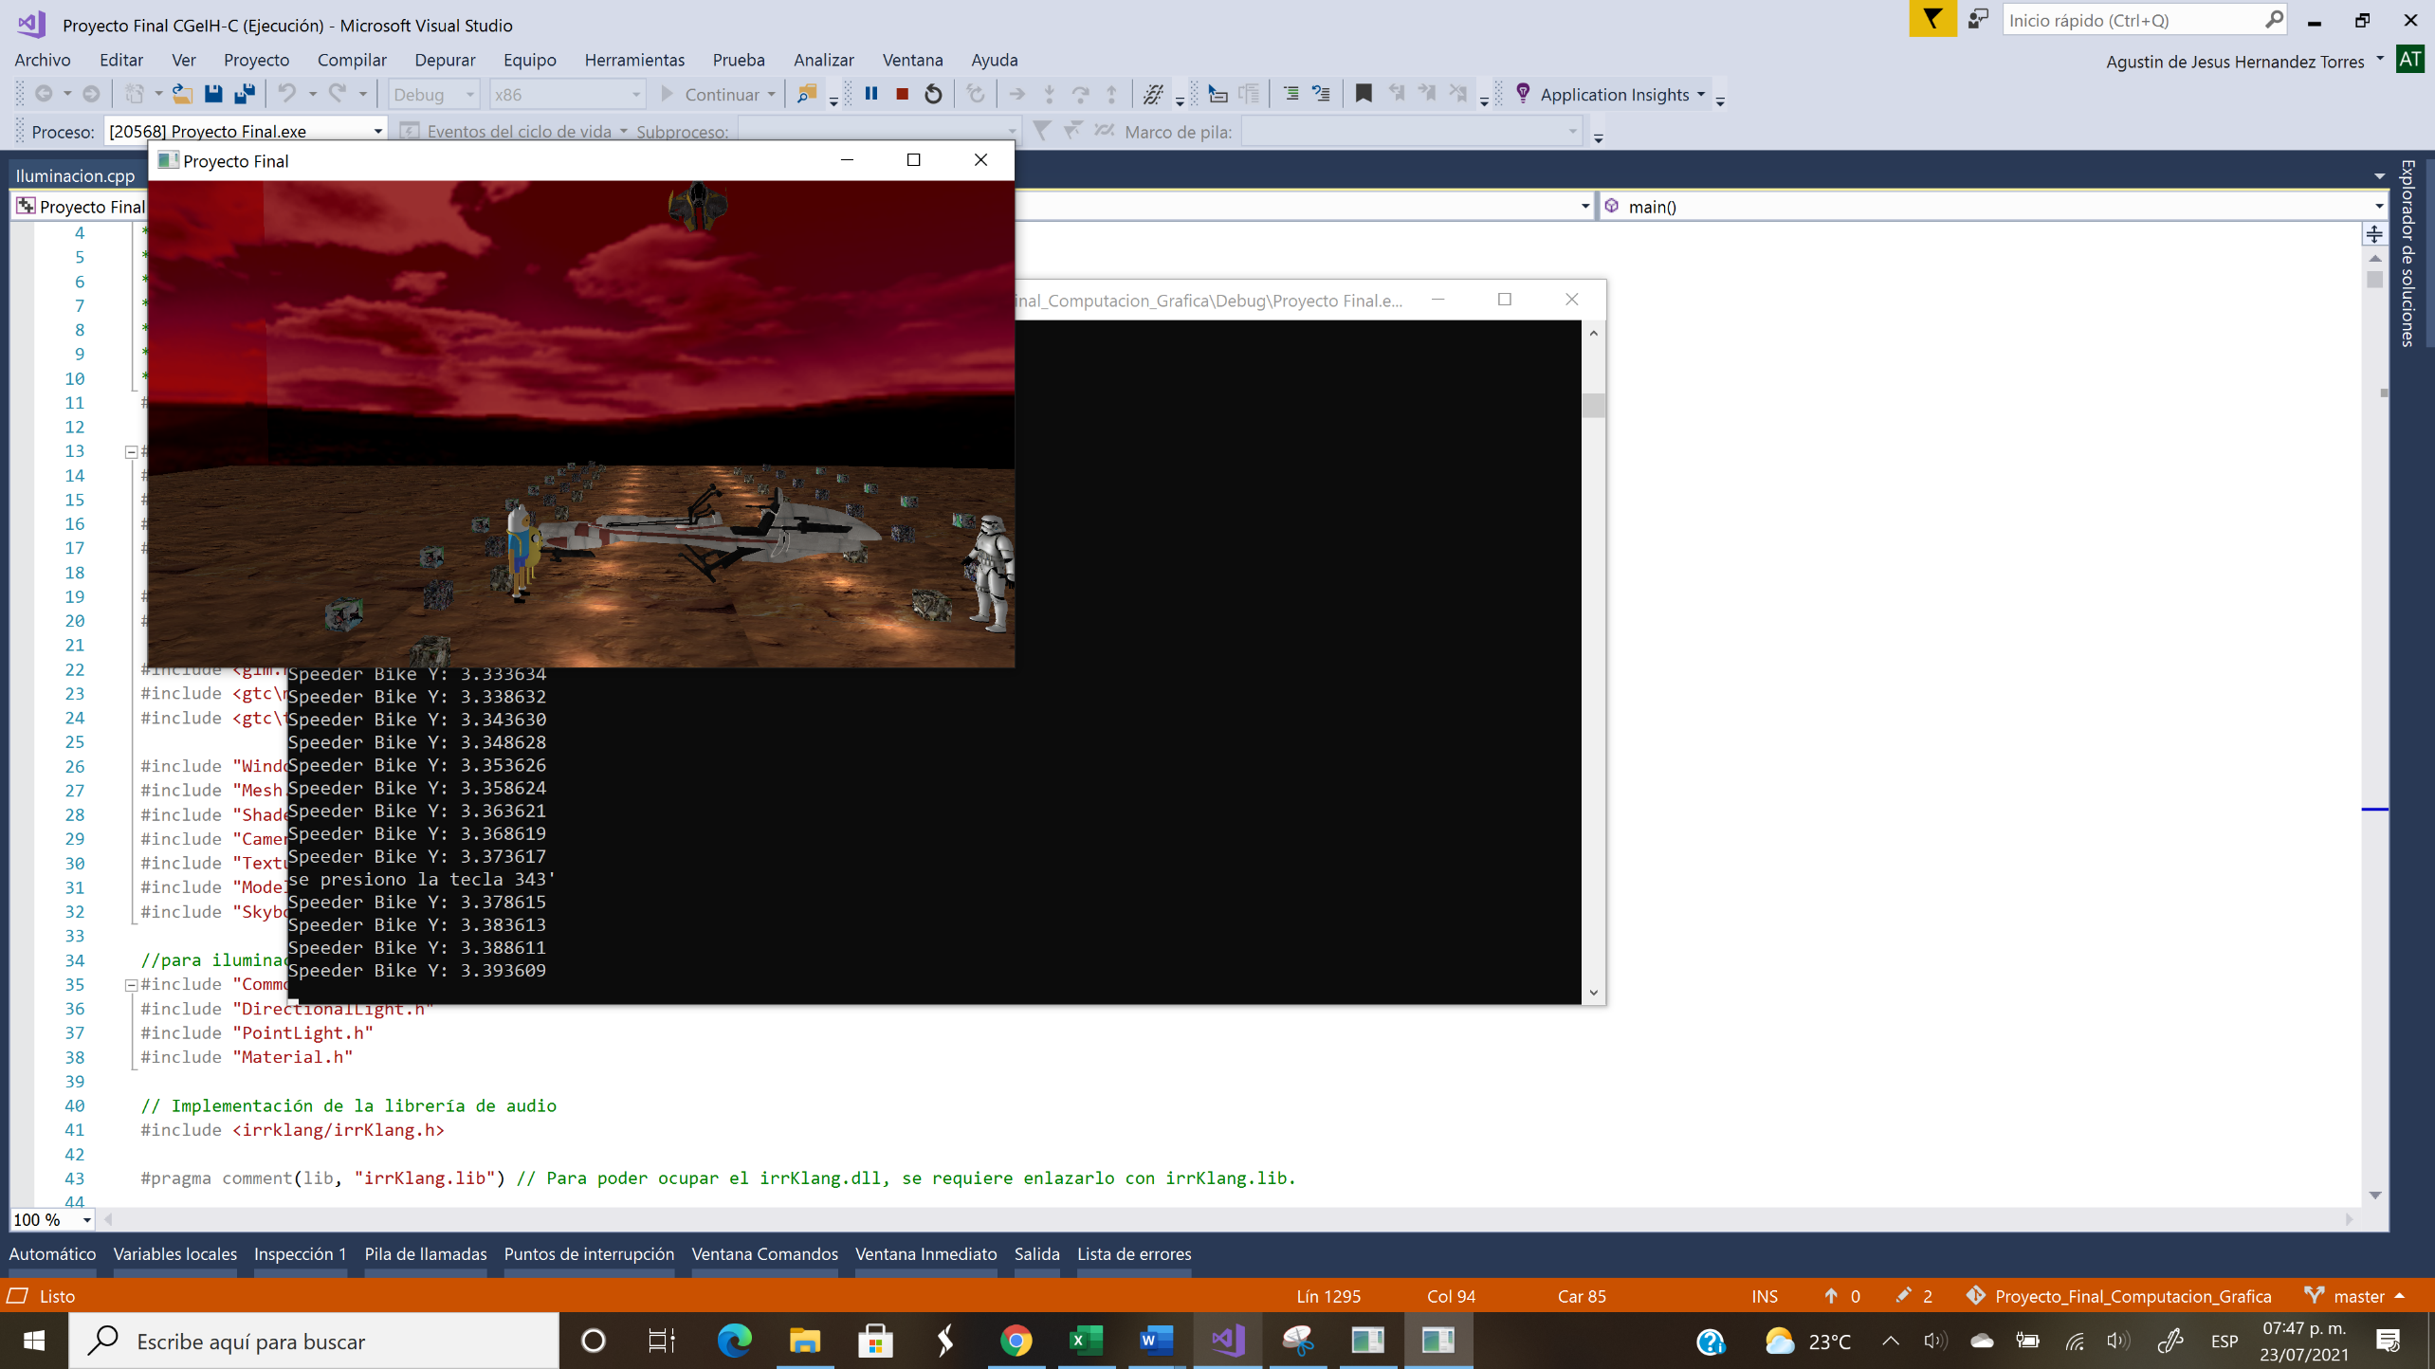

*Figura 11: Animación de Speeder Bike.*

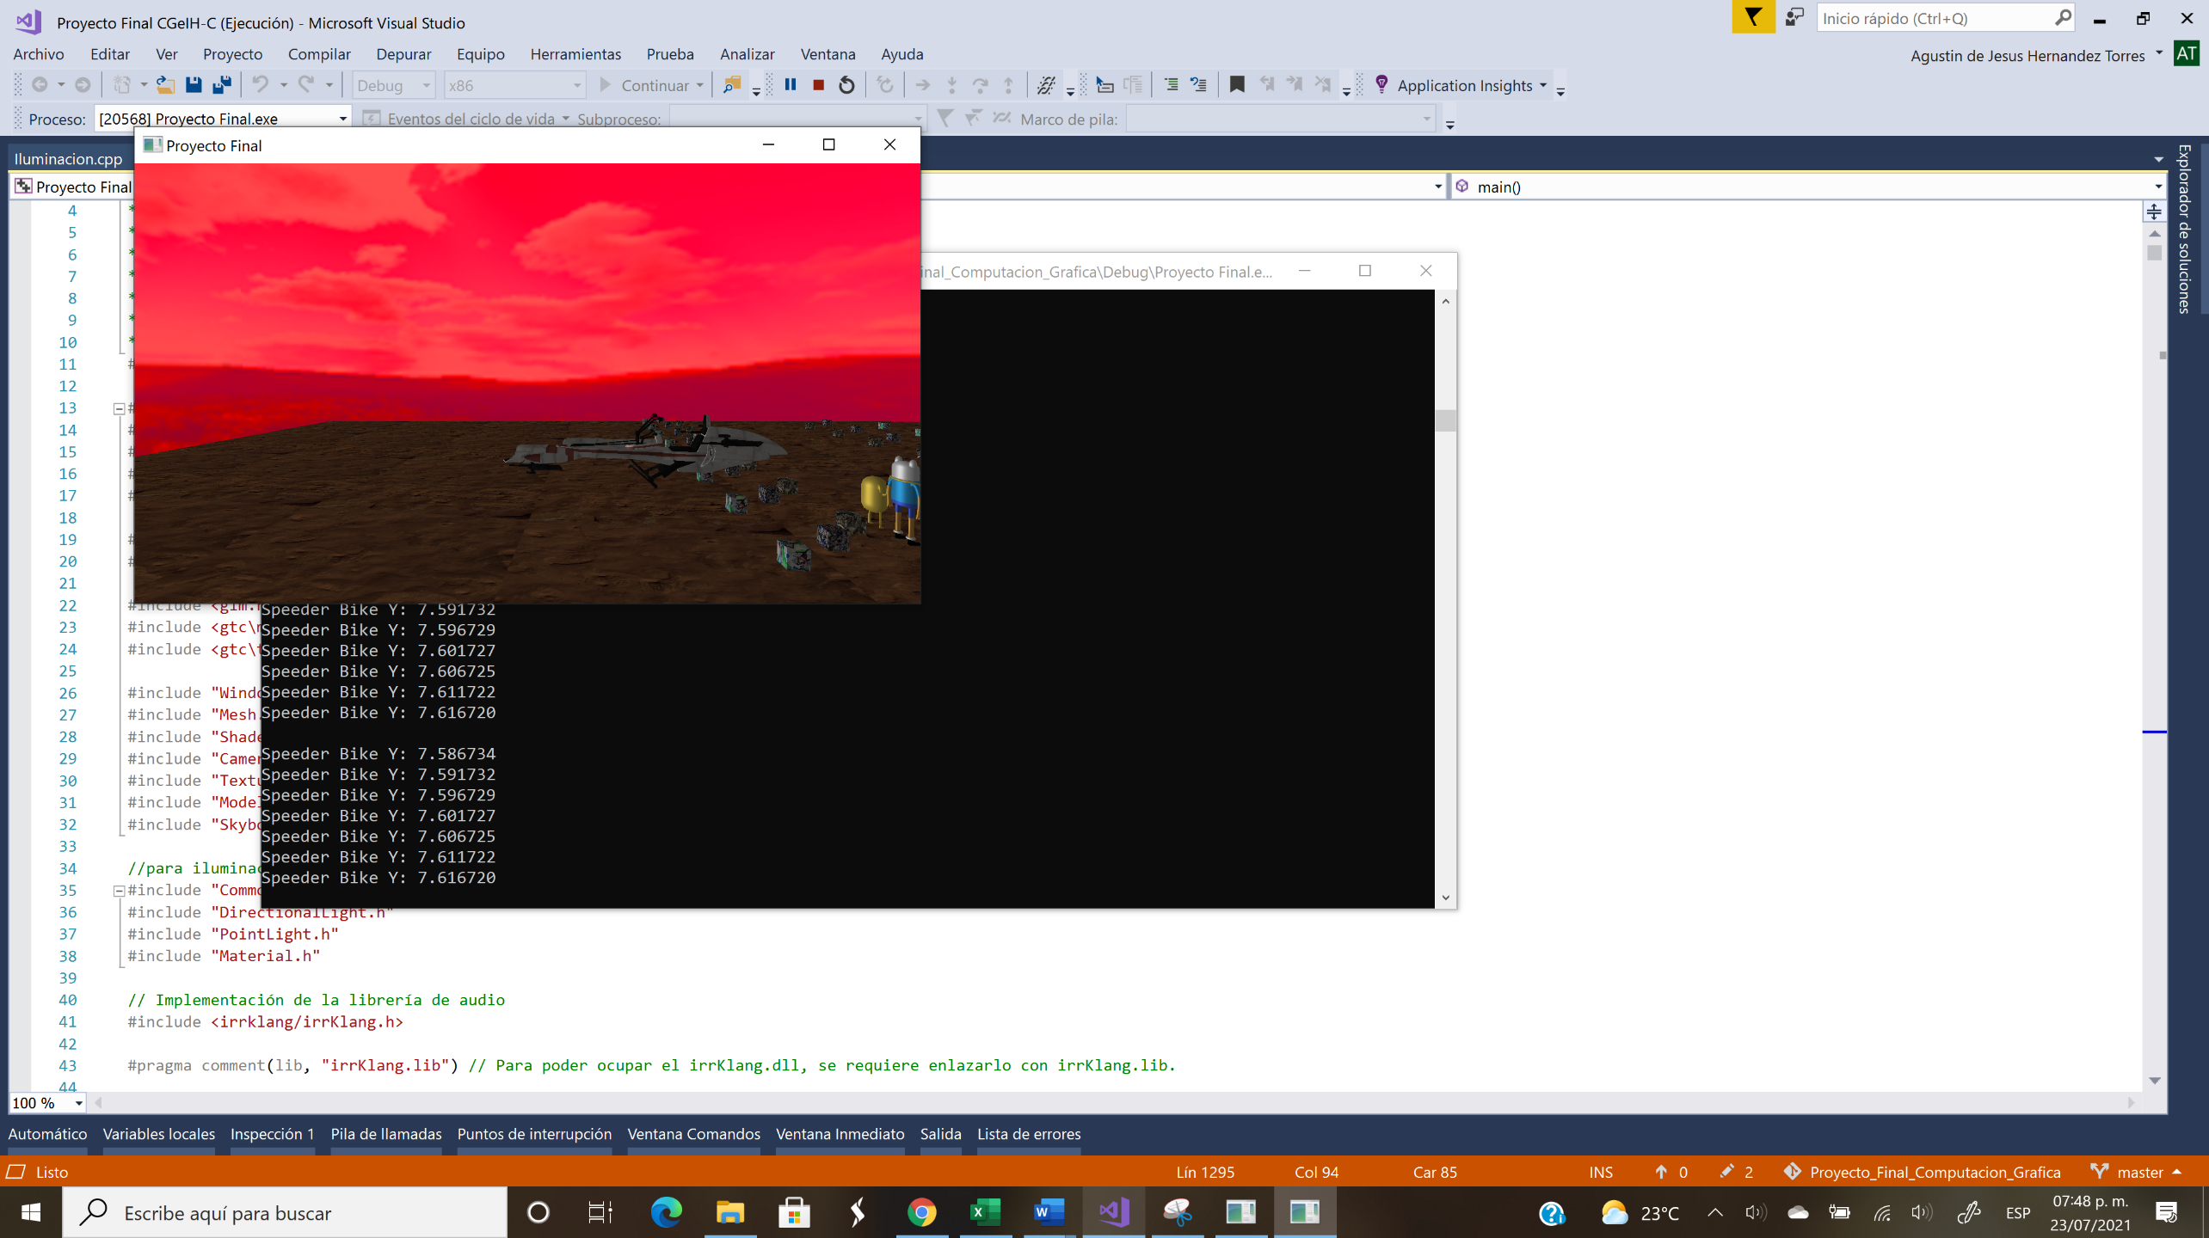

*Figura 12: Animación de Speeder Bike a medio camino.*

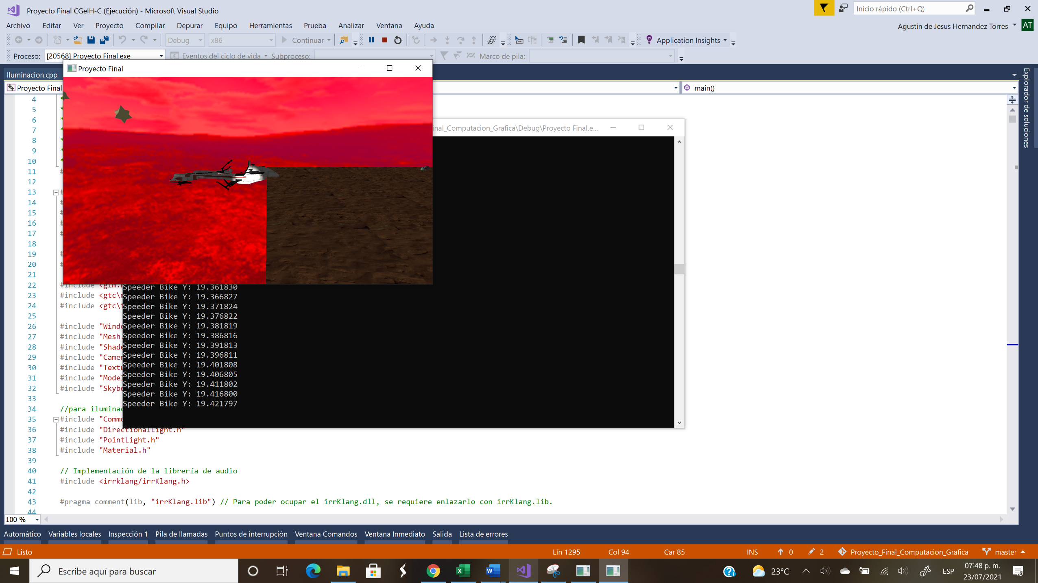

*Figura 13: Animación de Speeder Bike llegando a su límite antes de dar vuelta.*

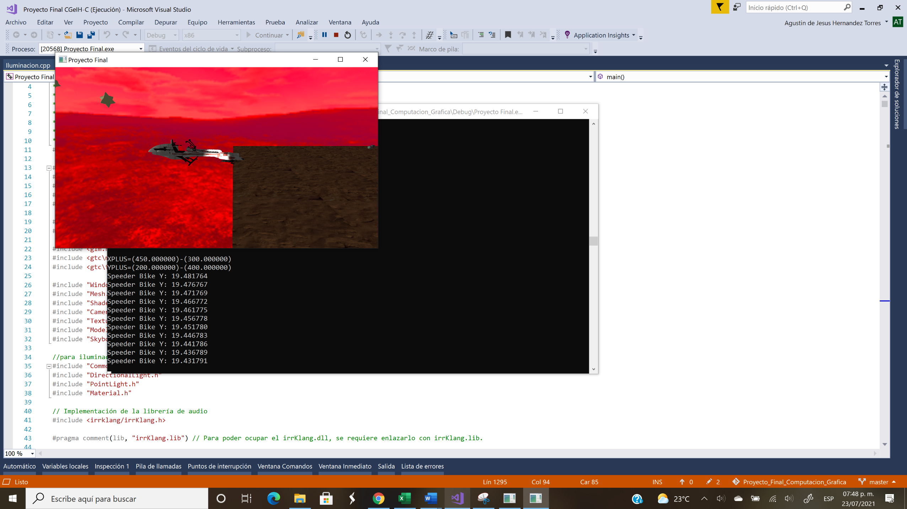

*Figura 14: Animación de Speeder Bike llegando a su límite después de dar vuelta.*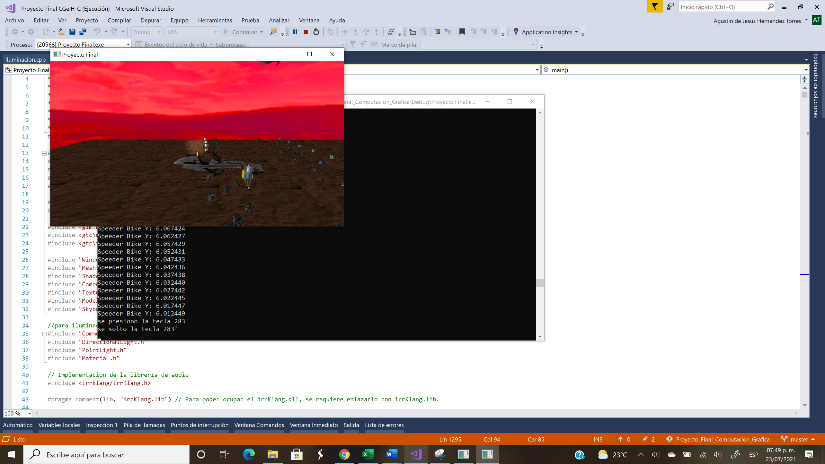

*Figura 15: Animación de Speeder Bike a medio camino después de dar vuelta.*

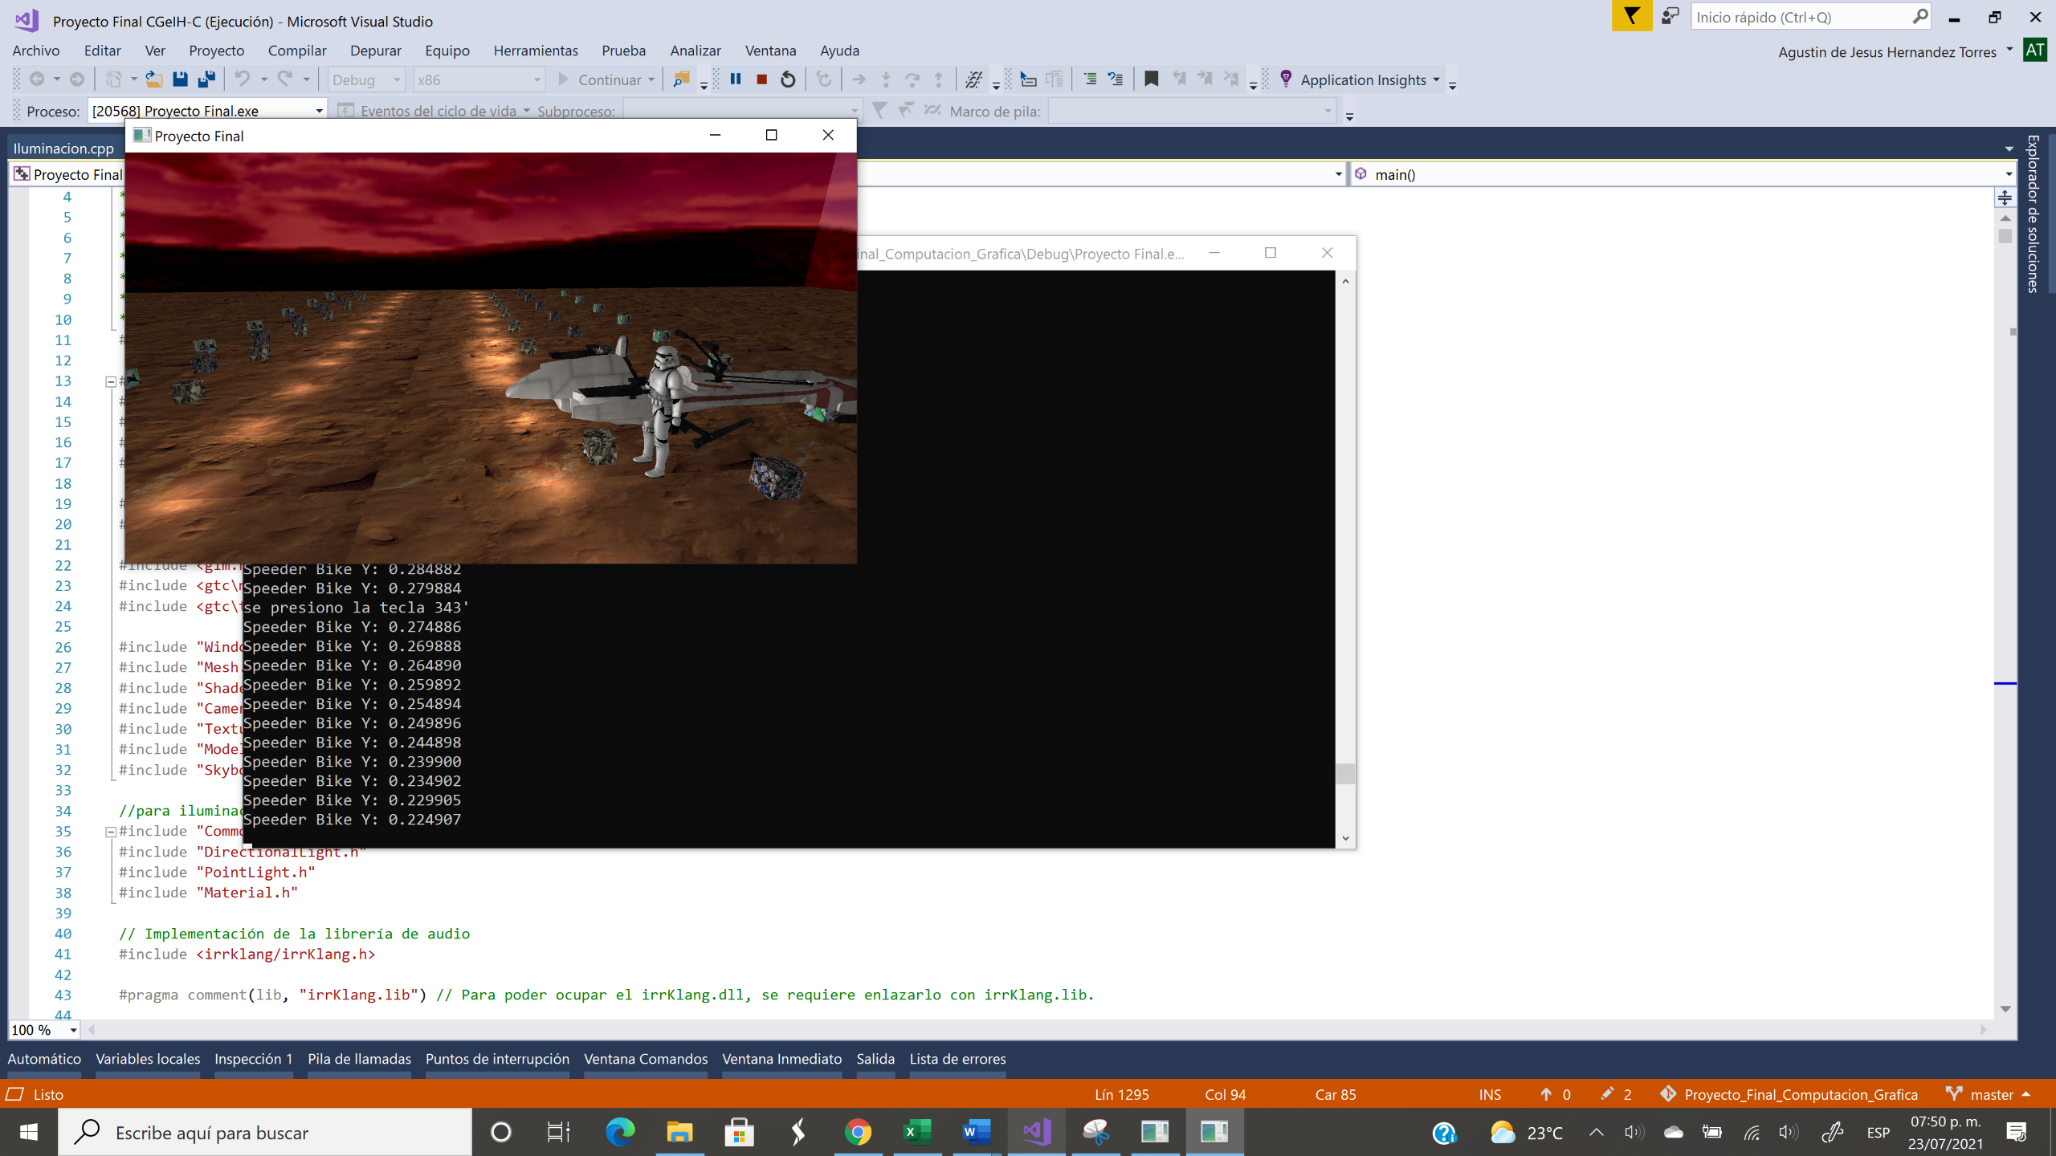

*Figura 16: Animación de Speeder Bike llegando a su límite antes de dar vuelta.*

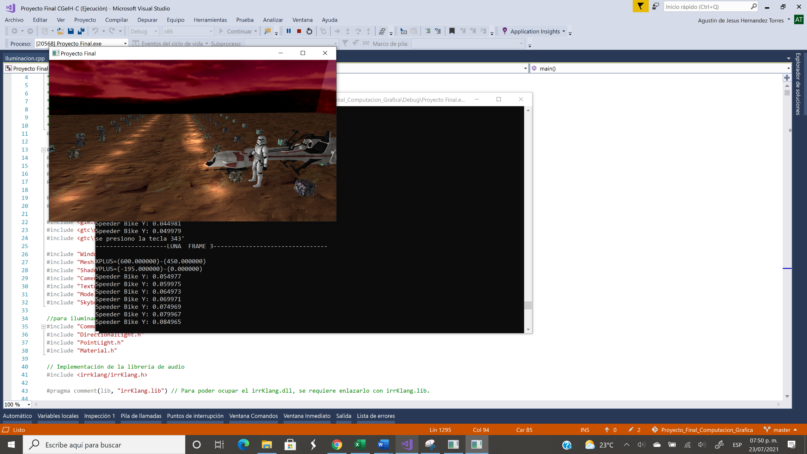

*Figura 17: Animación de Speeder Bike llegando a su límite después de dar vuelta.*

Además de las animaciones anteriores iniciadas por teclado, se tienen animaciones automáticas. La primera de ellas es realizada mediante KeyFrames, es el movimiento del Sol y la Luna. El sol realiza todo el recorrido sobre la vista mientras es de día, al llegar hacia el horizonte automáticamente ocurre el cambio a la noche, en este momento aparece la Luna y realiza el mismo trayecto que el Sol, al llegar al horizonte de nuevo aparece el Sol y así sucesivamente.

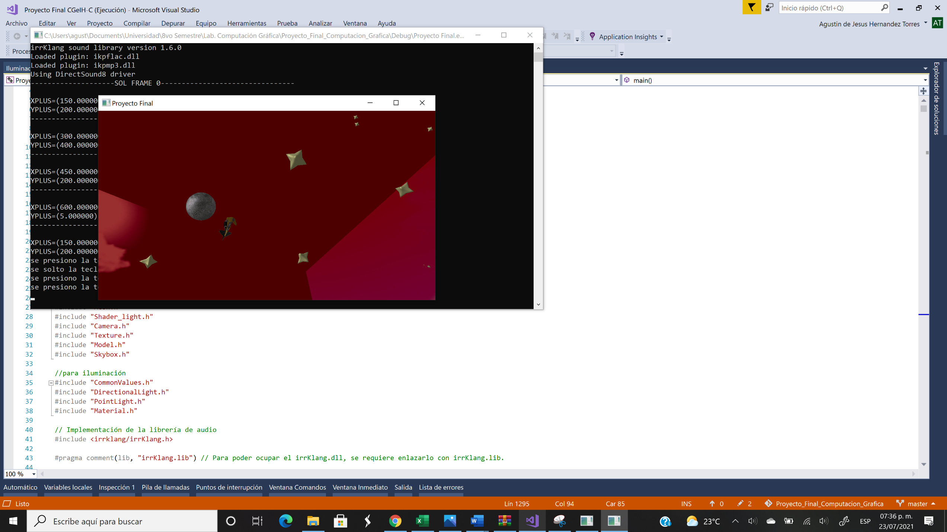

*Figura 18: Animación de la Luna antes de su punto máximo. Inicia la noche.*

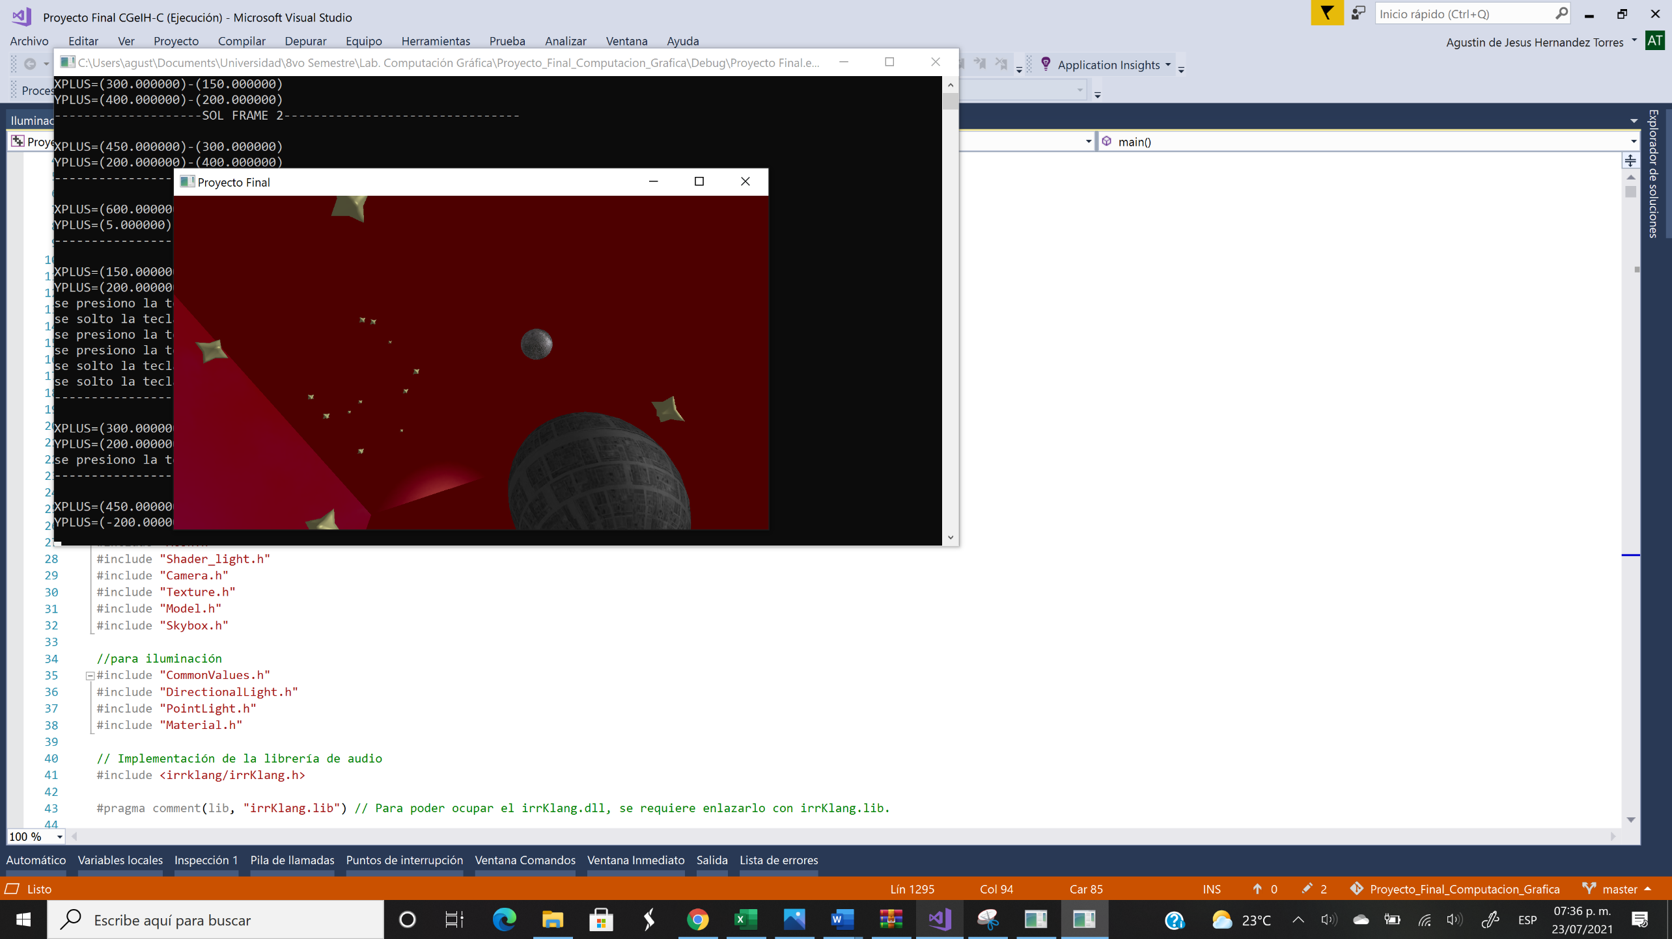

*Figura 19: Animación de la Luna en su punto máximo. Media noche.*

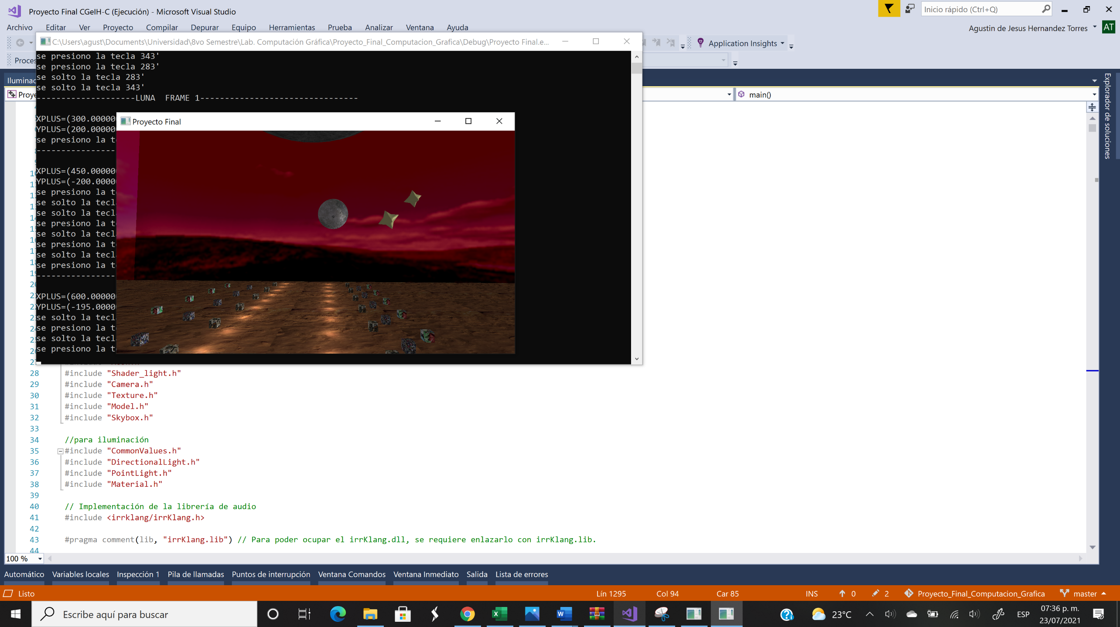

*Figura 20: Animación de la Luna después de su punto máximo. Fin de la noche.*

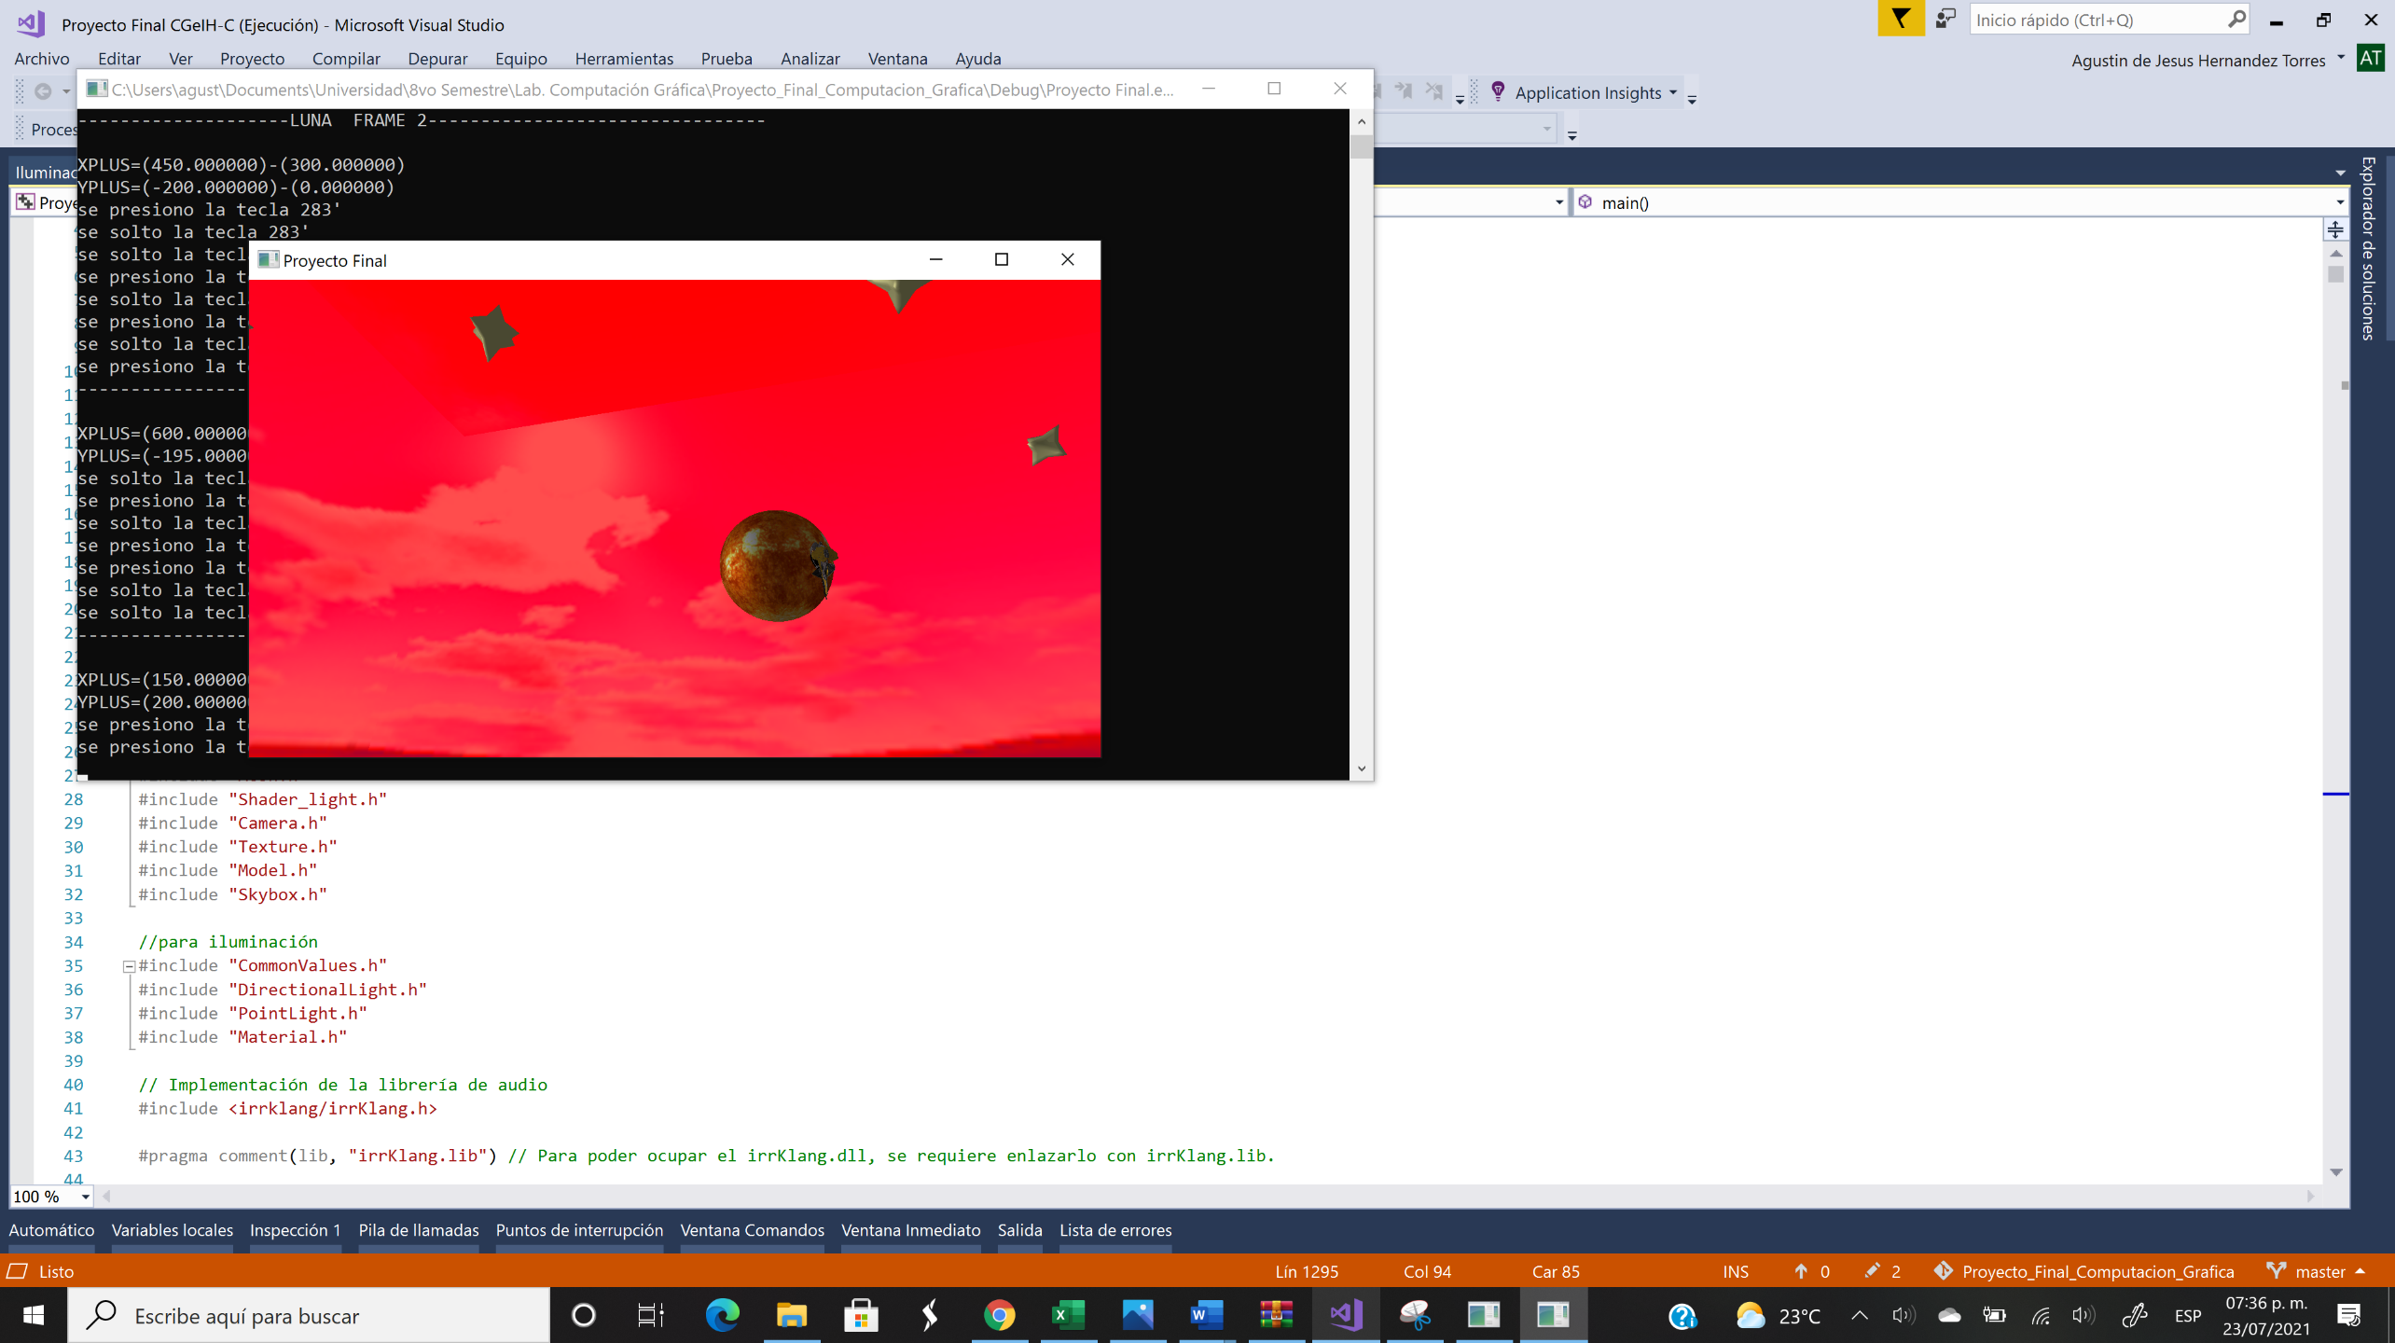

*Figura 21: Animación del Sol antes de su punto máximo. Inicio del día.*

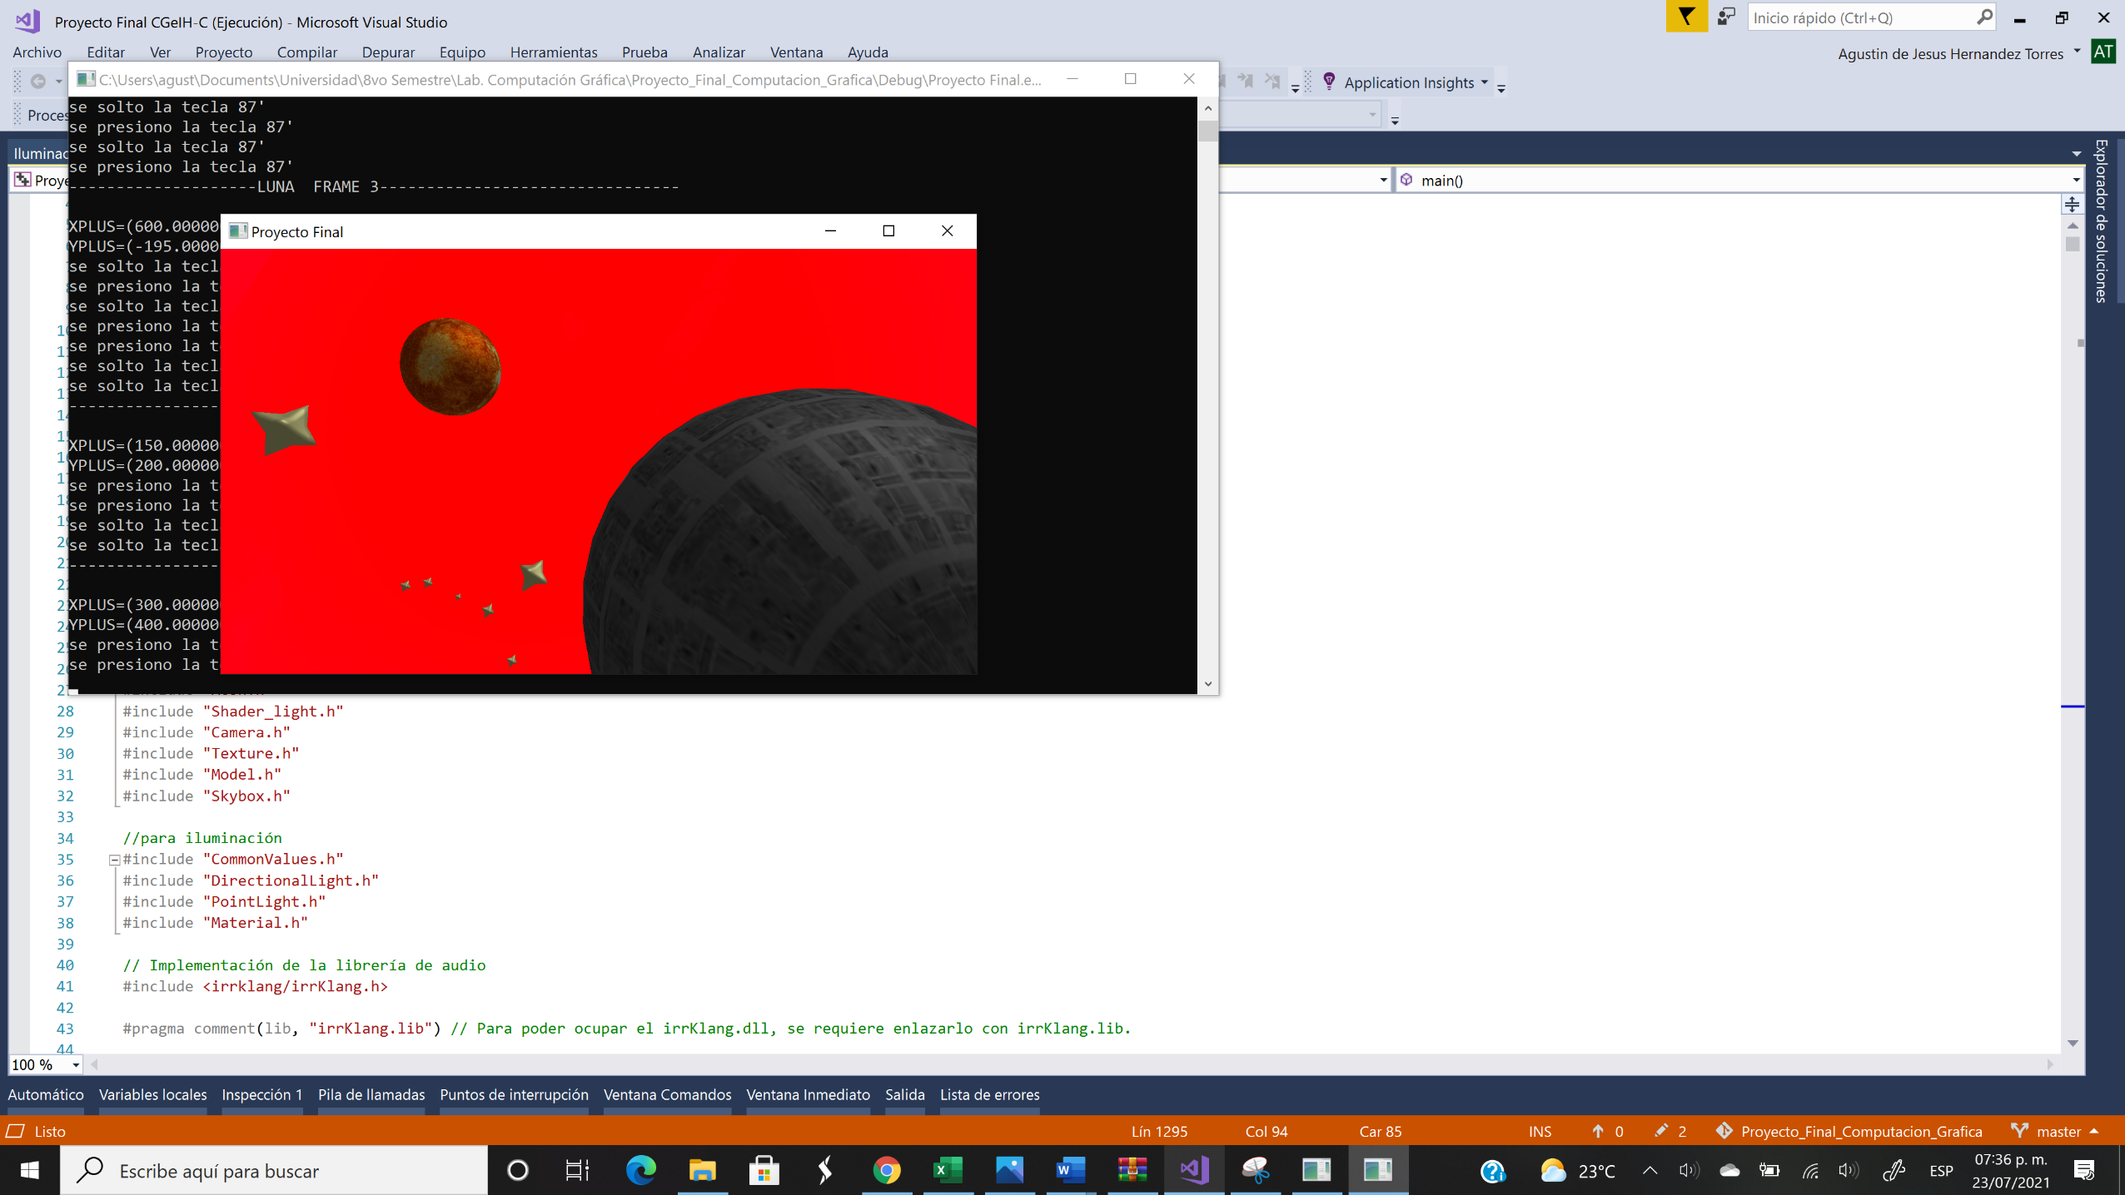

*Figura 22: Animación del Sol en su punto máximo. Medio día.*

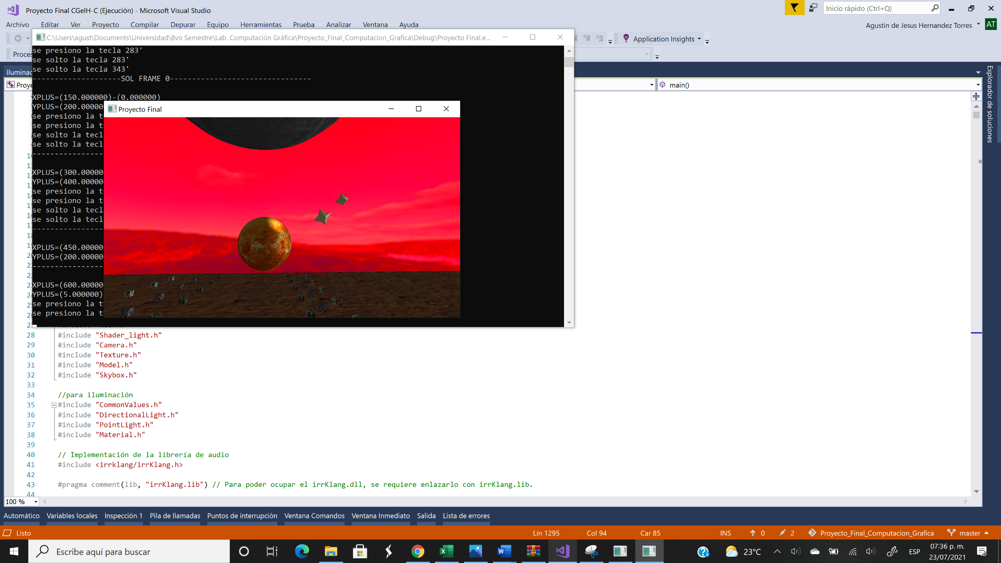

*Figura 23: Animación del Sol después de su punto máximo. Fin del día.*

Adicionalmente, en las animaciones automáticas se tienen también animaciones complejas. La primera de ellas es la colisión de la nave Star Fighter con la Estrella de la Muerte. La nave Star Fighter tiene componentes de movimiento de coseno y tangente, generando un movimiento oscilatorio. La Estrella de la Muerte, por su parte, tiene un movimiento de rotación.

La nave Star Fighter inicialmente se encuentra viajando hacia abajo, posteriormente, realiza un giro suave para posicionarse en dirección horizontal hacia la Estrella de la Muerte y continuar su desplazamiento hasta encontrarse con la misma, al hacerlo, la Estrella de la Muerte explota, desaparece y se genera el sonido de explosión acompañado de otro sonido característico de Star Wars.

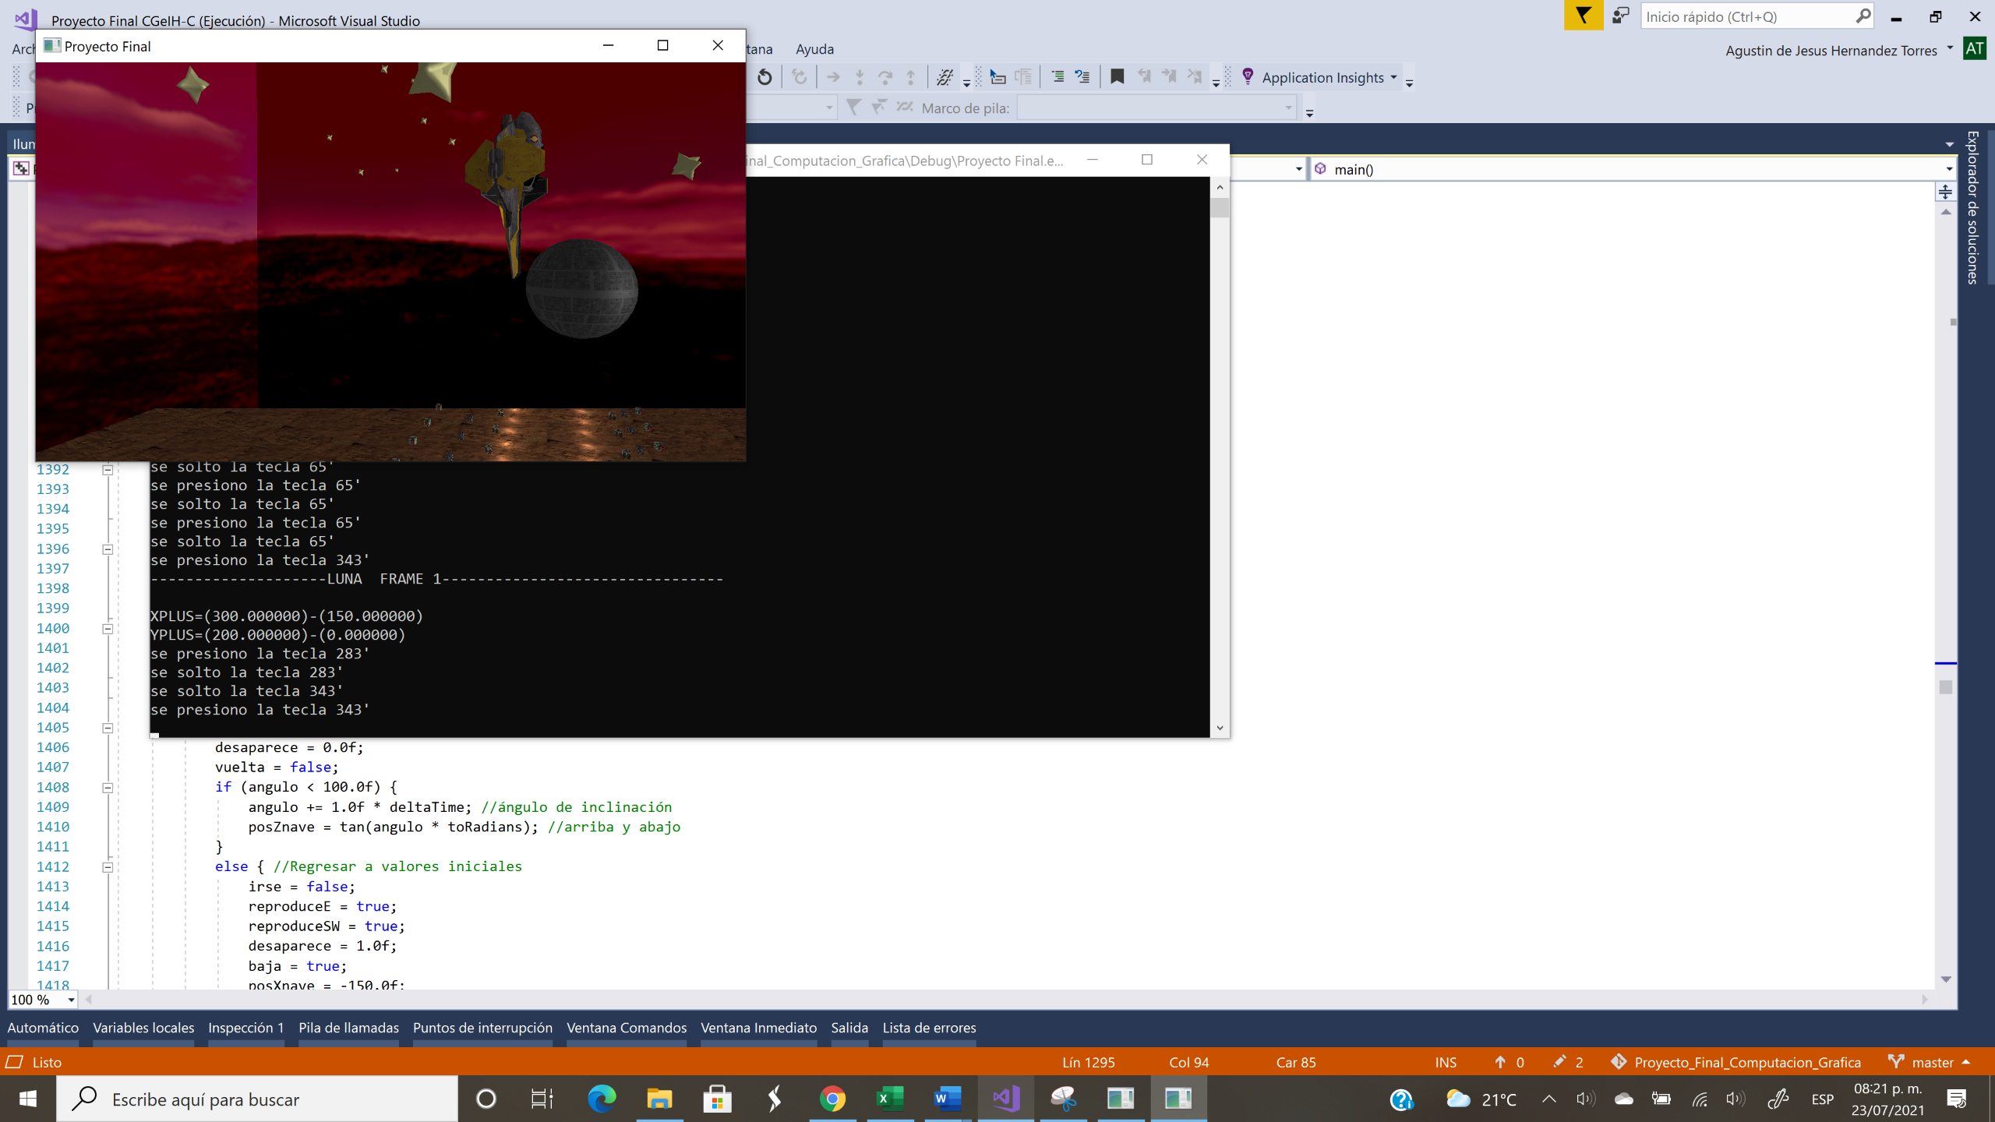

*Figura 24: Animación de Star Fighter desplazándose hacia abajo.*

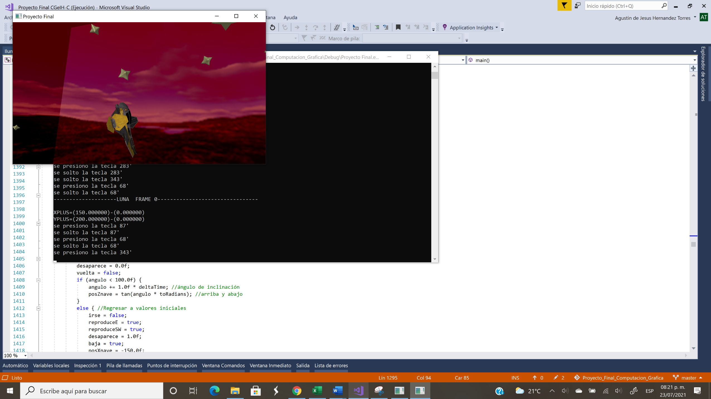

*Figura 25: Animación de Star Fighter iniciando su giro para posición horizontal.*

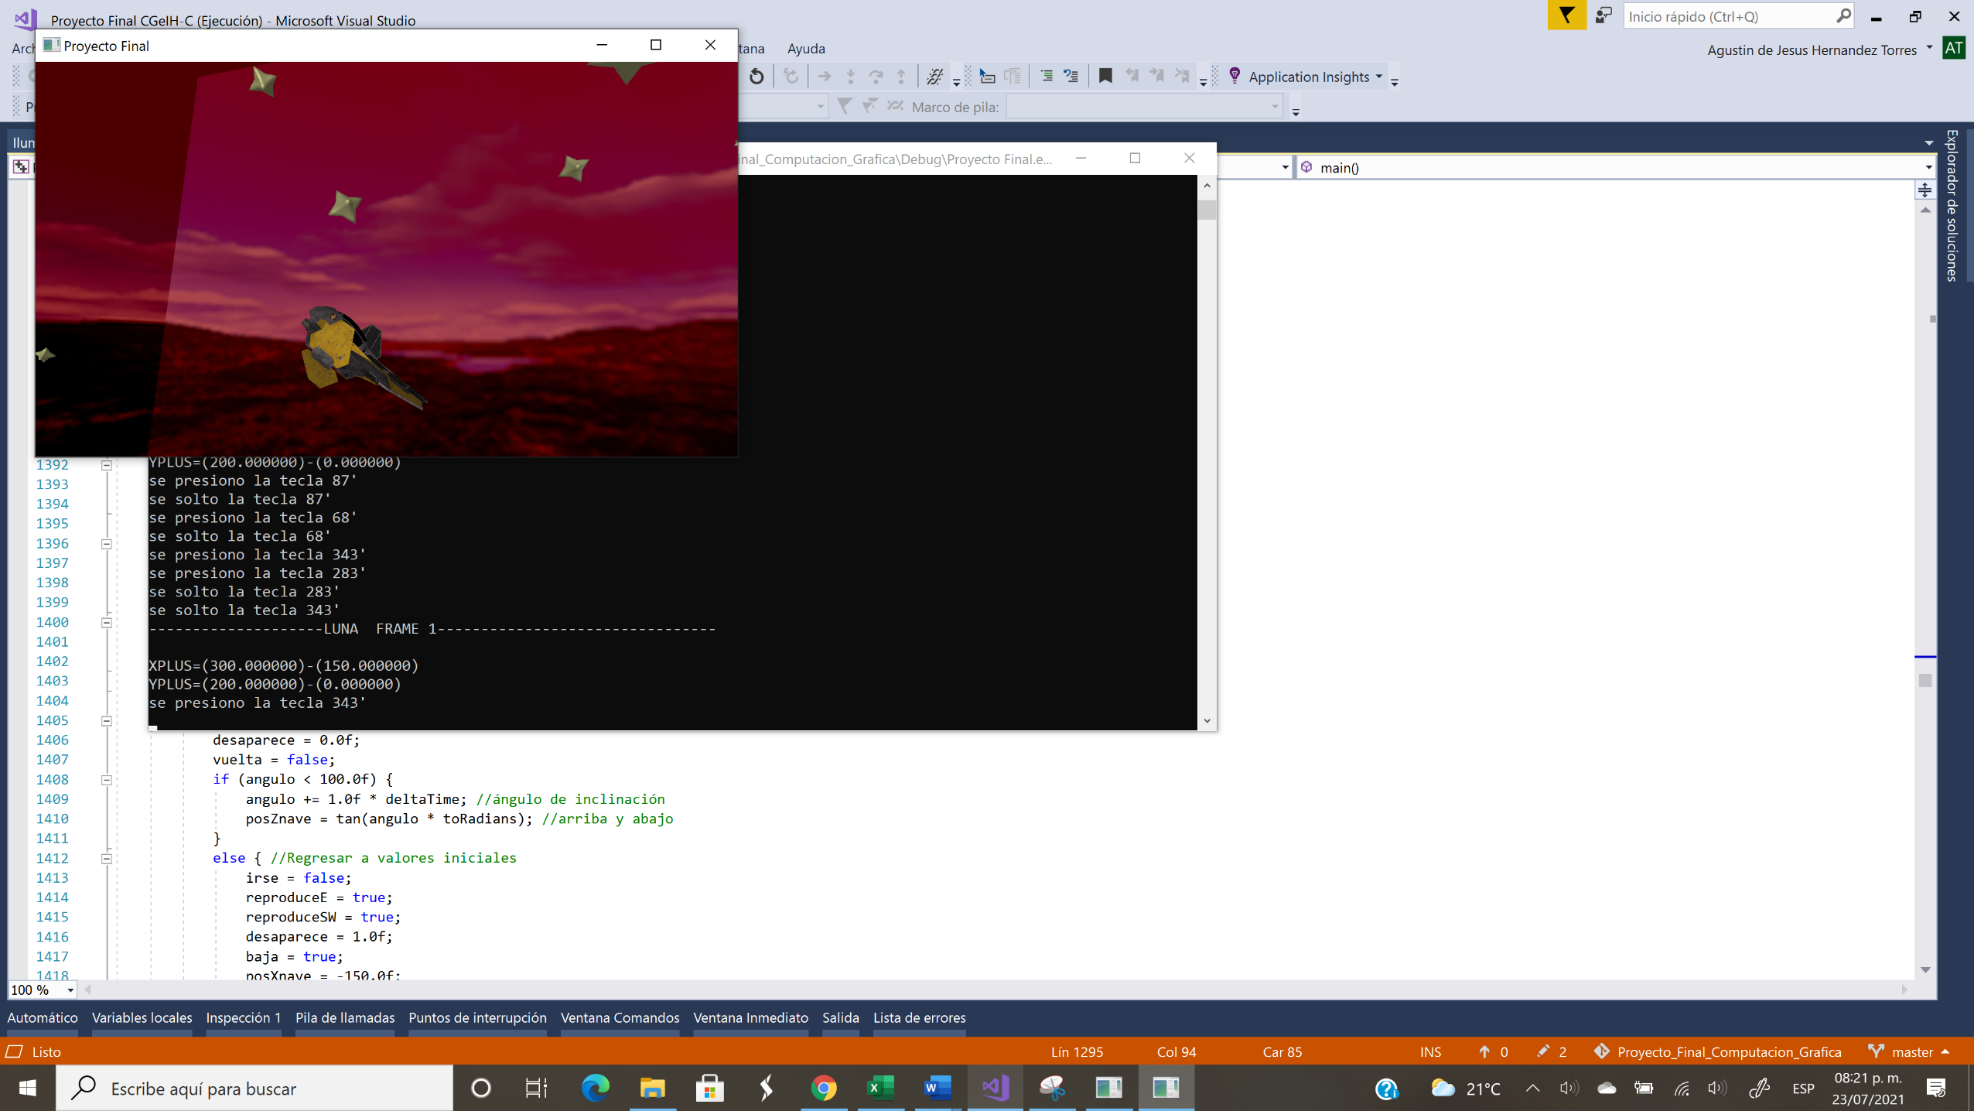

*Figura 26: Animación de Star Fighter a la mitad de su giro para posición horizontal.*

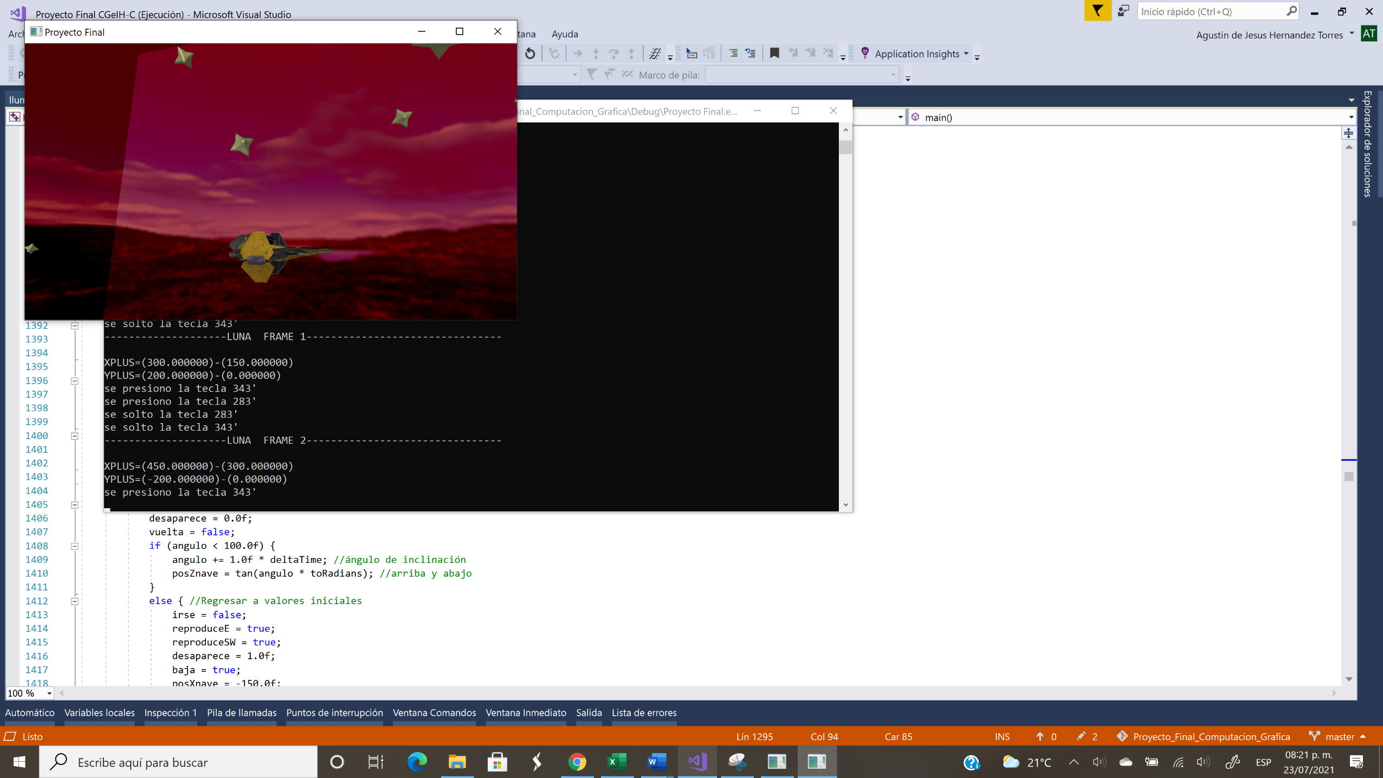

*Figura 27: Animación de Star Fighter completando su giro para posición horizontal.*

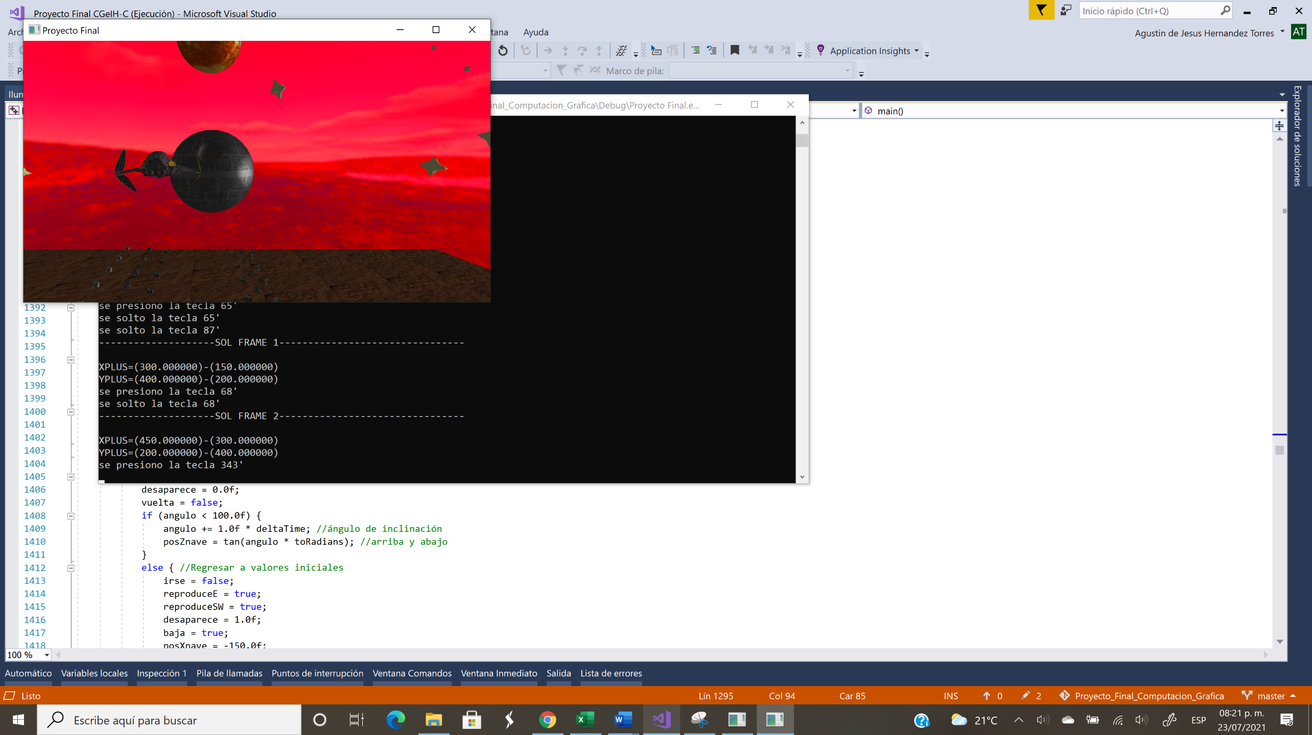

*Figura 28: Animación de Star Fighter avanzando hacia la Estrella de la Muerte.*

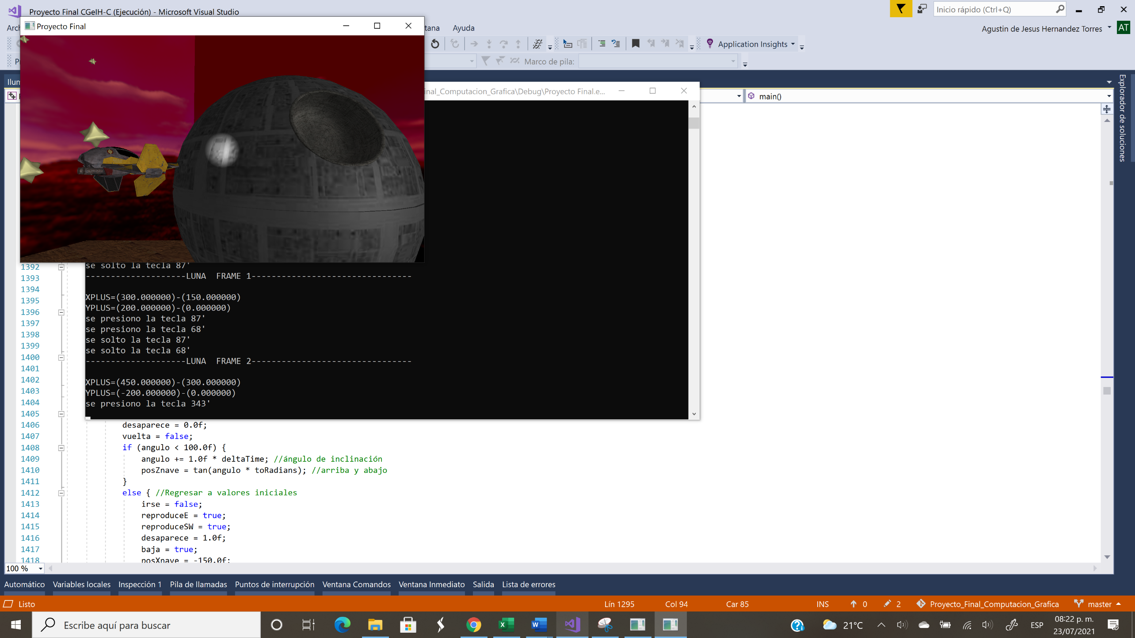

*Figura 29: Star Fighter iniciando la colisión con la Estrella de la Muerte.*

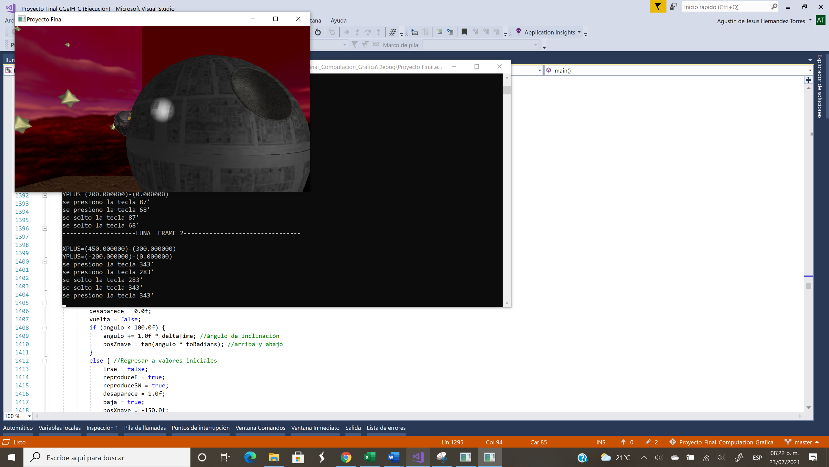

*Figura 30: Star Fighter concluyendo la colisión con la Estrella de la Muerte.*

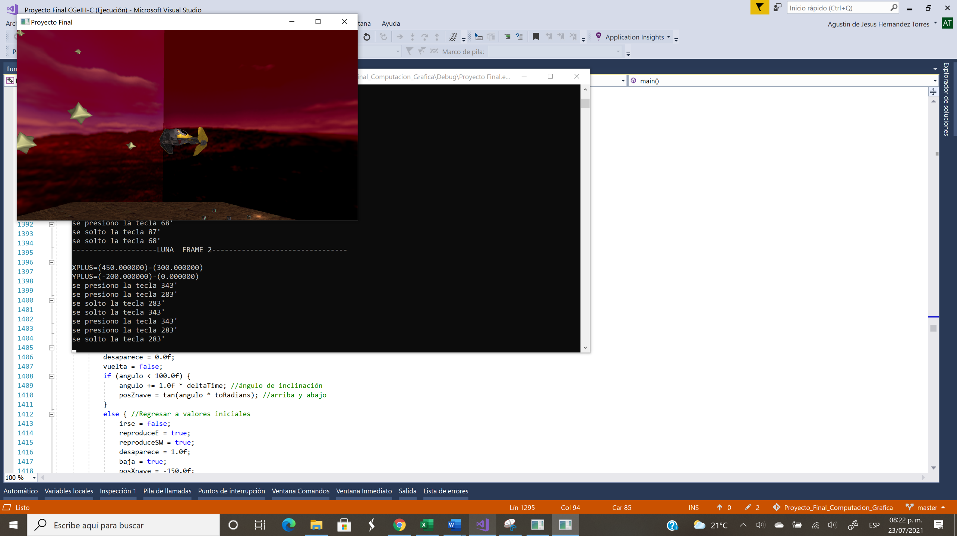

*Figura 31: Star Fighter después de la colisión con la Estrella de la Muerte.*

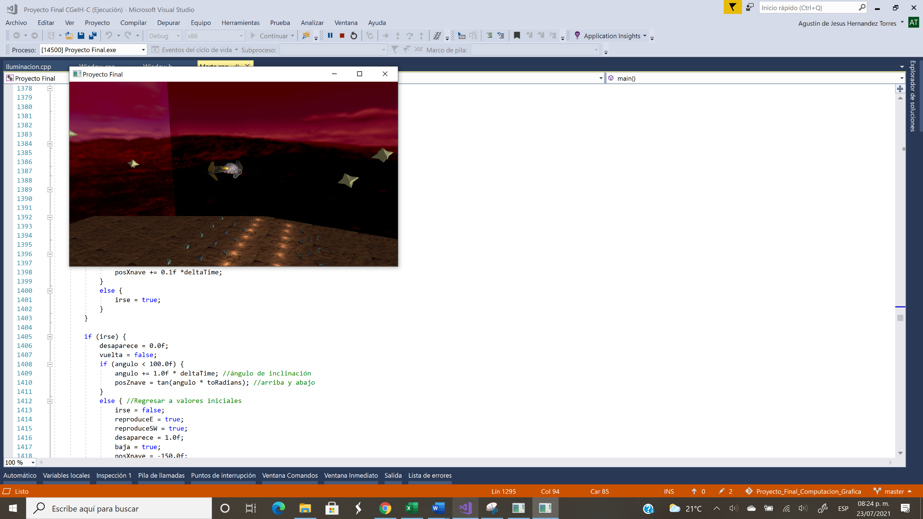

*Figura 32: Star Fighter girando después de la colisión con la Estrella de la Muerte.*

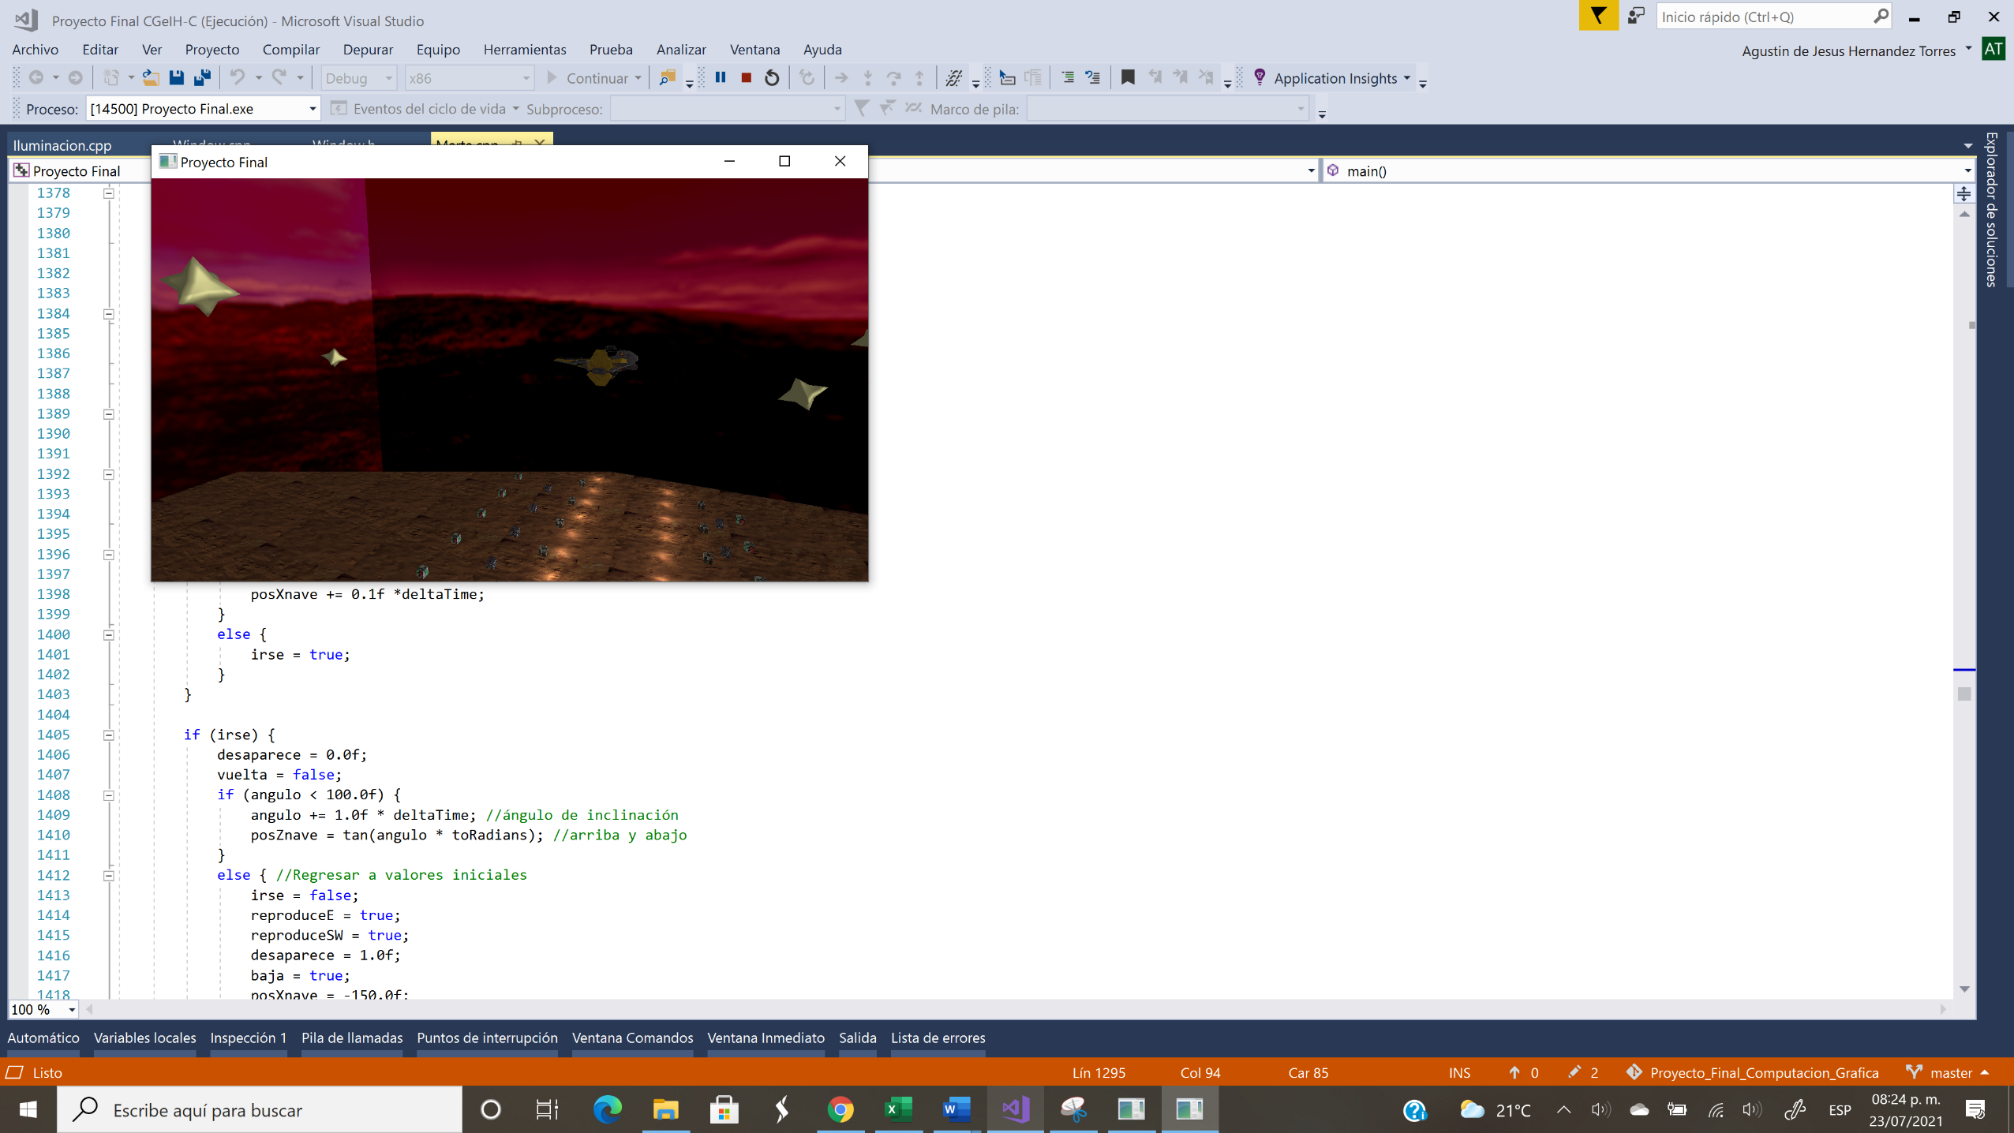

*Figura 33: Star Fighter en su posición final.*

La rotación de la Estrella de la Muerte se aprecia al dejar la cámara apuntando hacia ella en un mismo lugar.

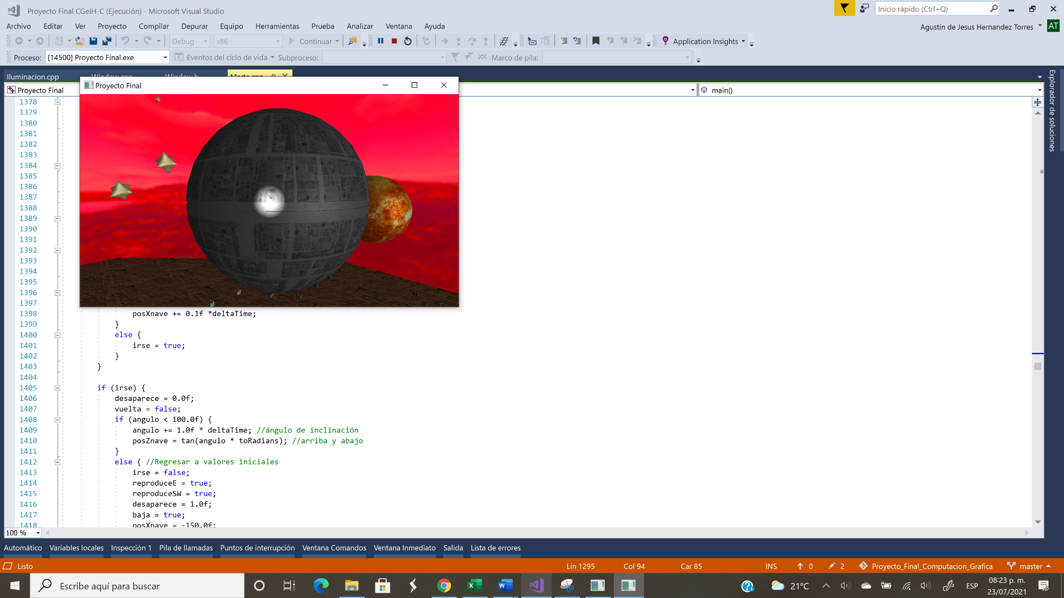

*Figura 34: Estrella de la Muerte en su posición inicial.*

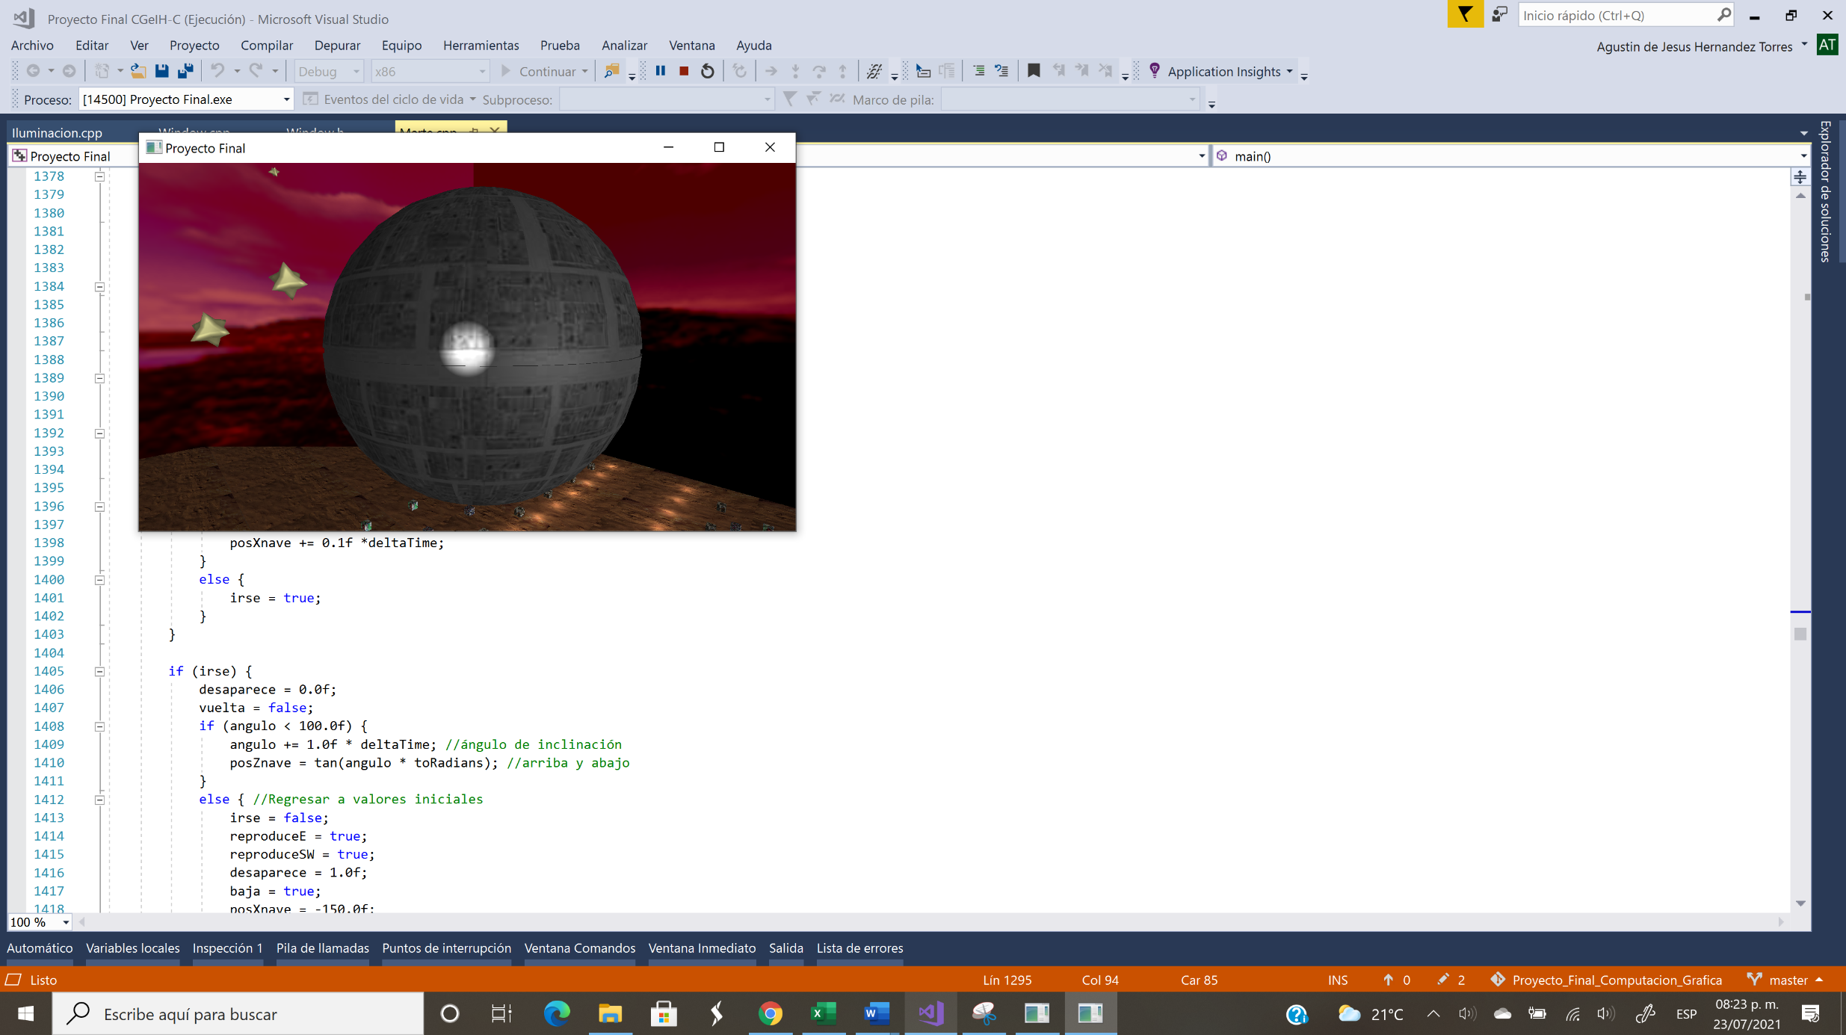

*Figura 35: Estrella de la Muerte rotando.*

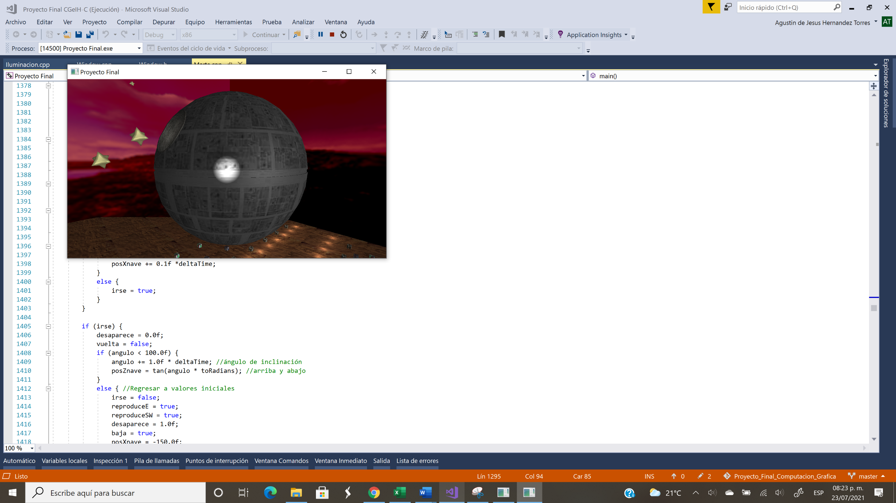

*Figura 36: Estrella de la Muerte rotando.*

Otra animación compleja, la segunda, es el movimiento de EVA, la cual gira alrededor de Wall-E en su posición original de manera horizontal para finalmente regresar a su posición original. Todo lo realiza con movimientos y giros suaves generados mediante KeyFrames.

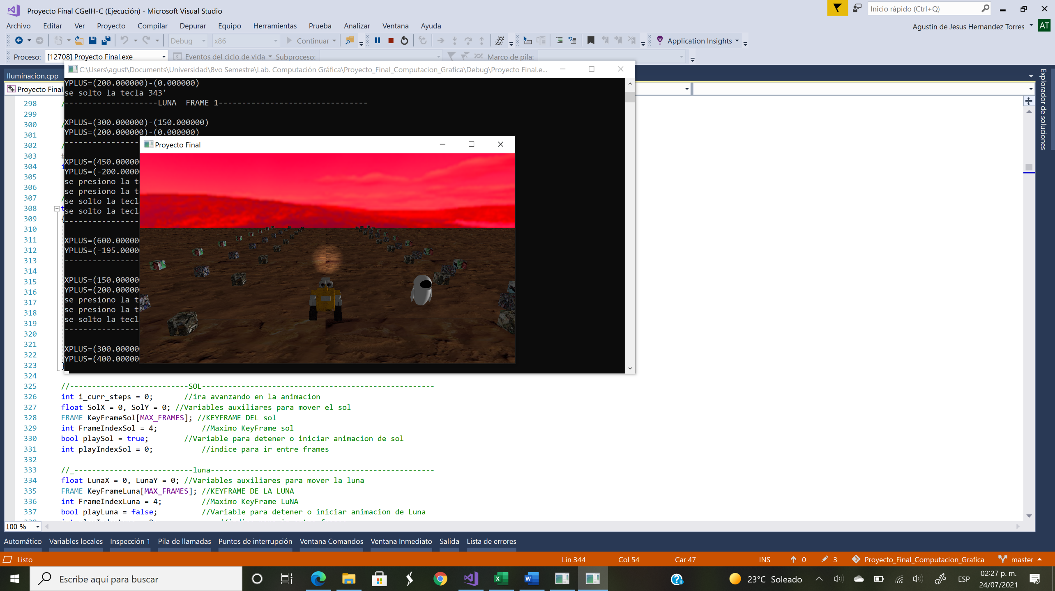

*Figura 37: EVA en su posición original.*

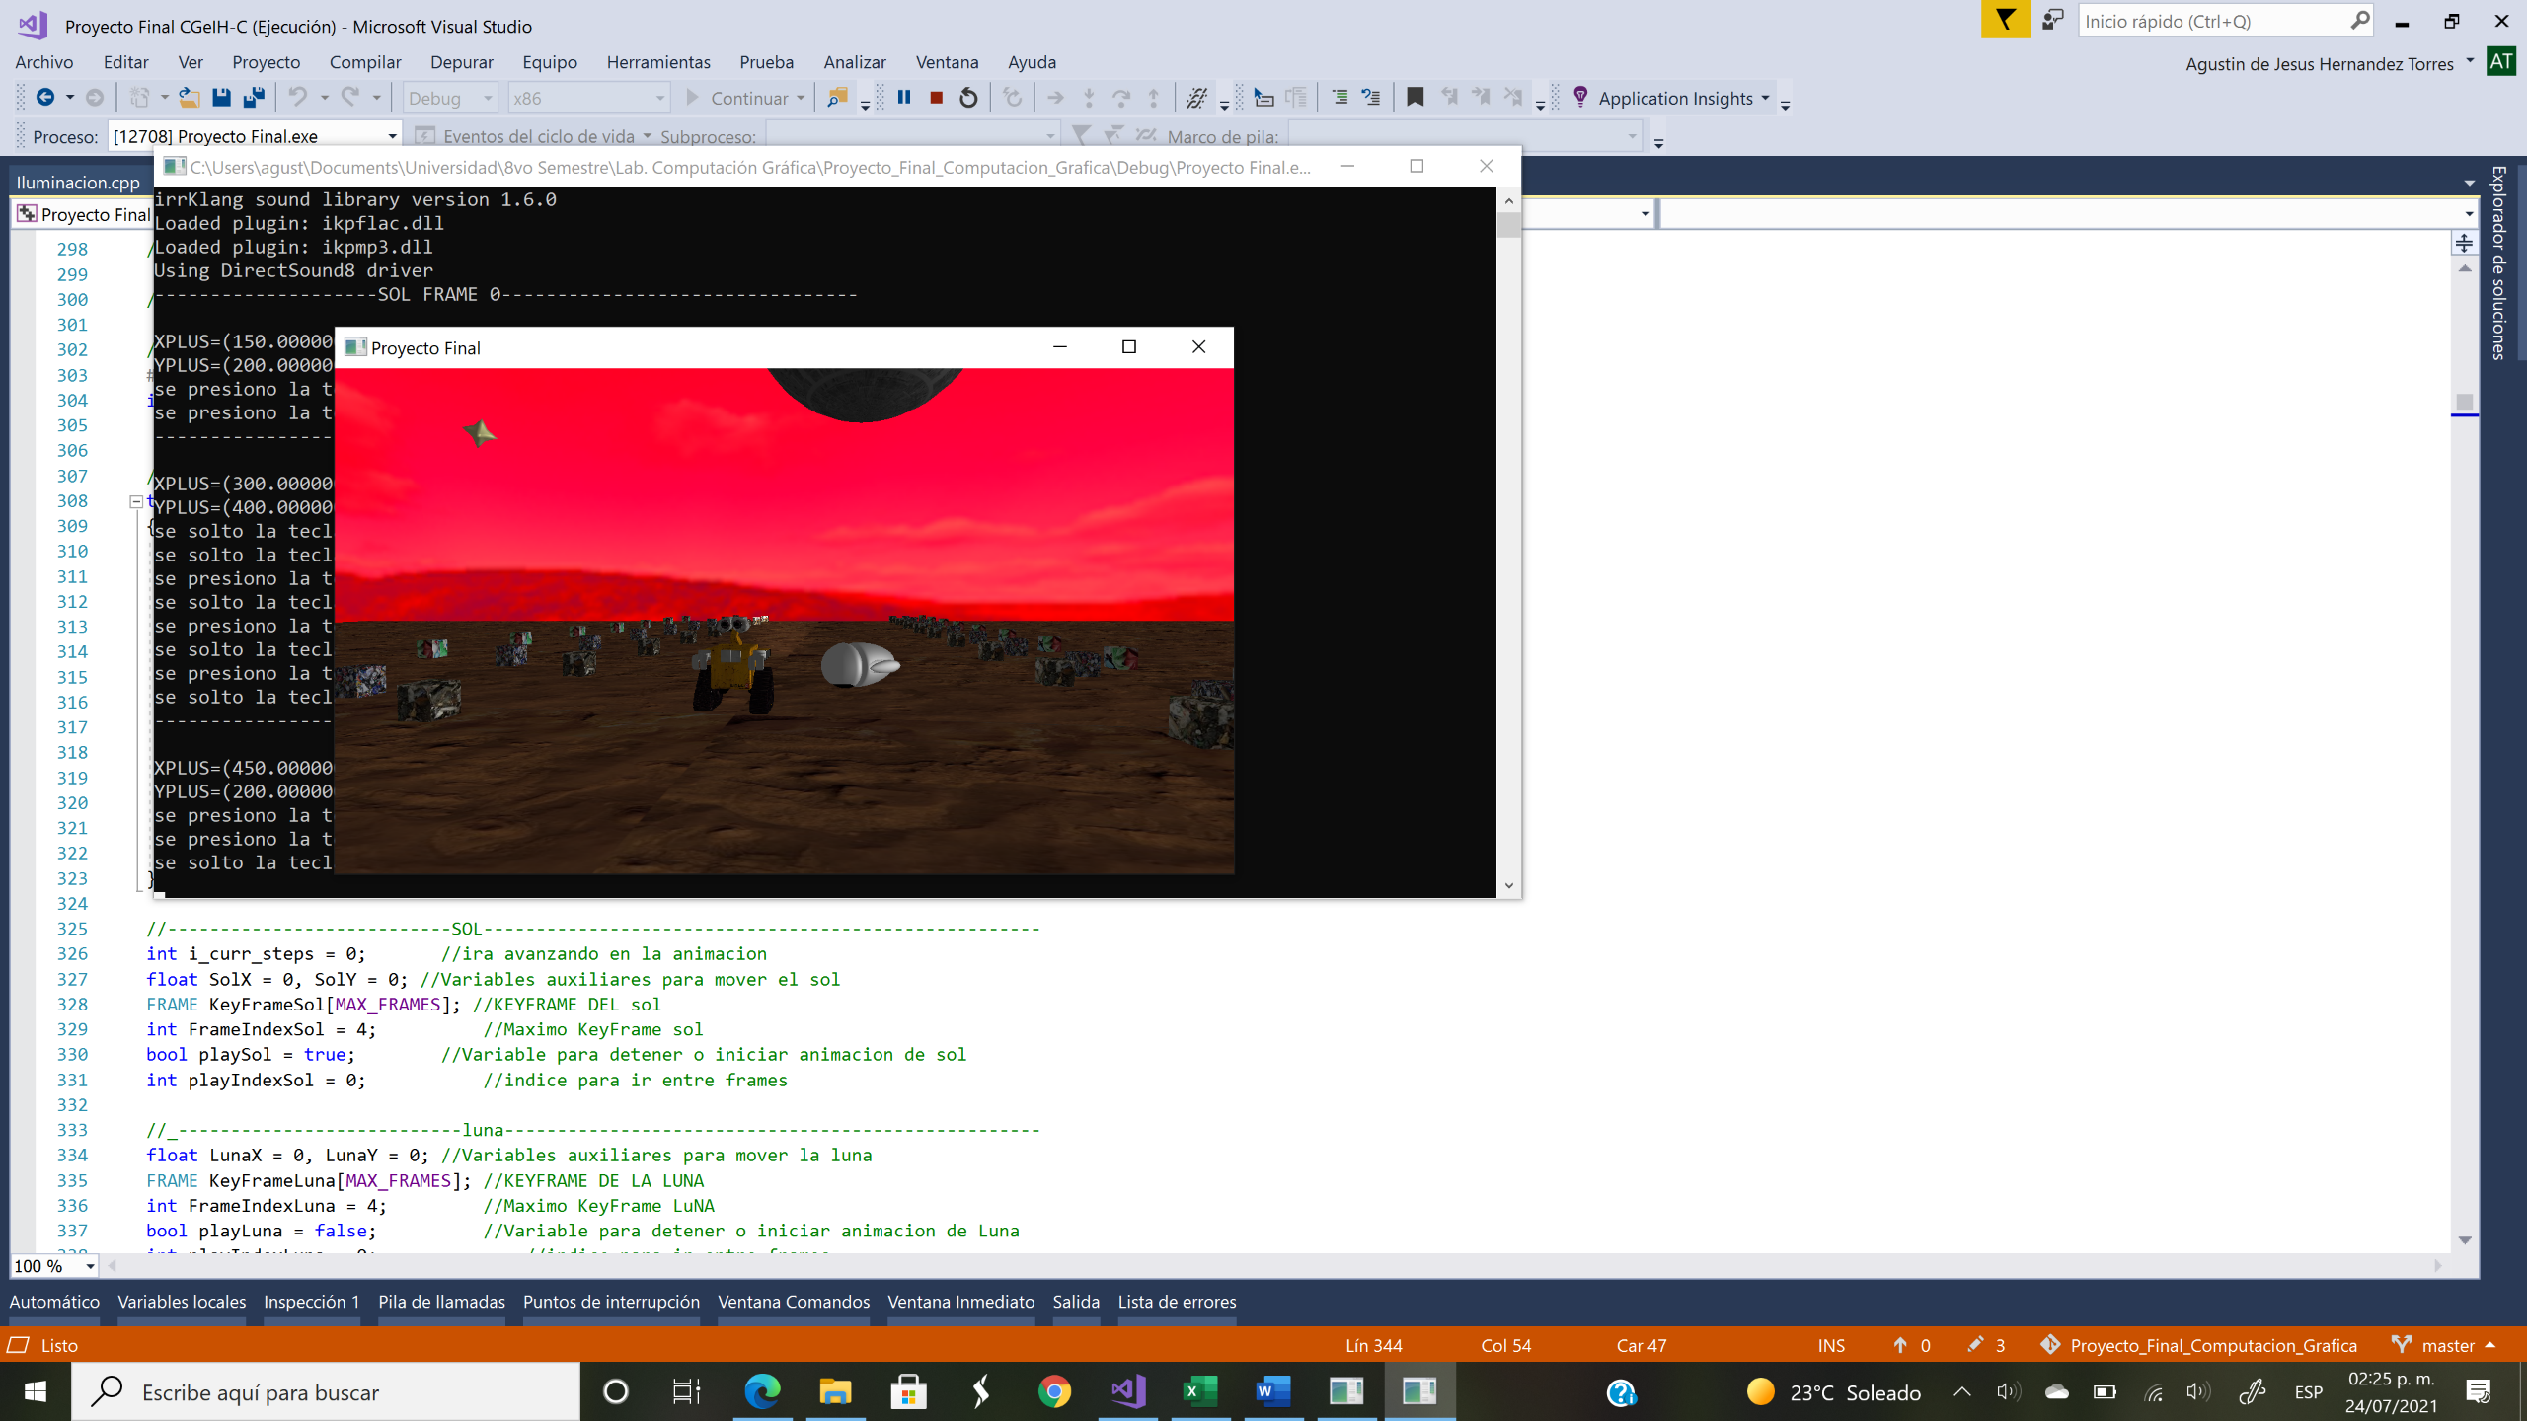

*Figura 38: EVA iniciando el giro.*

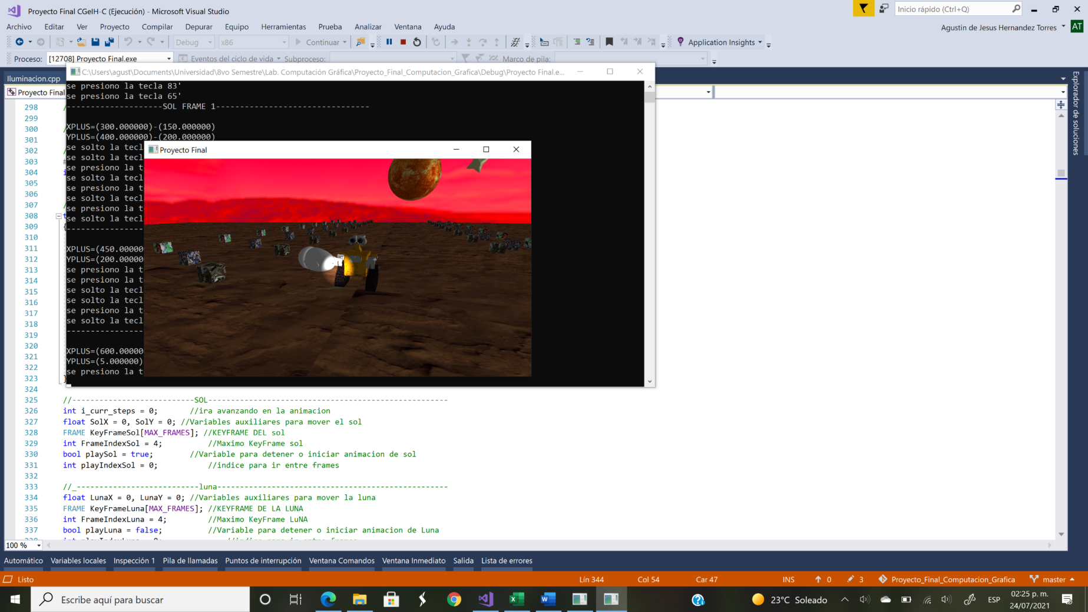

*Figura 39: EVA a 1/4 de su giro.*

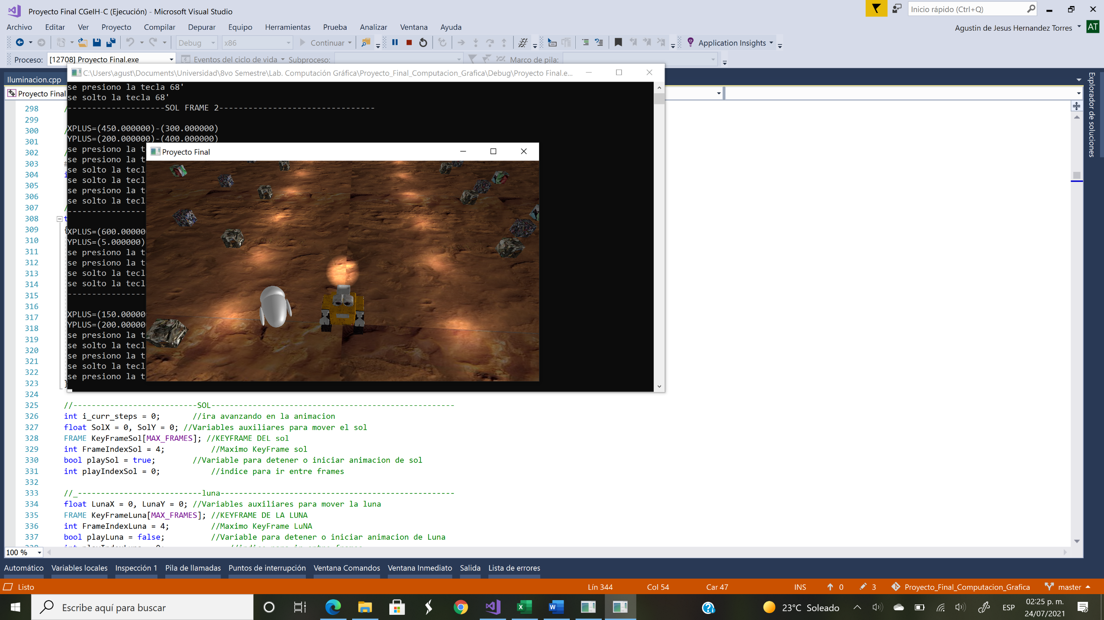

*Figura 40: EVA a la mitad de su giro.*

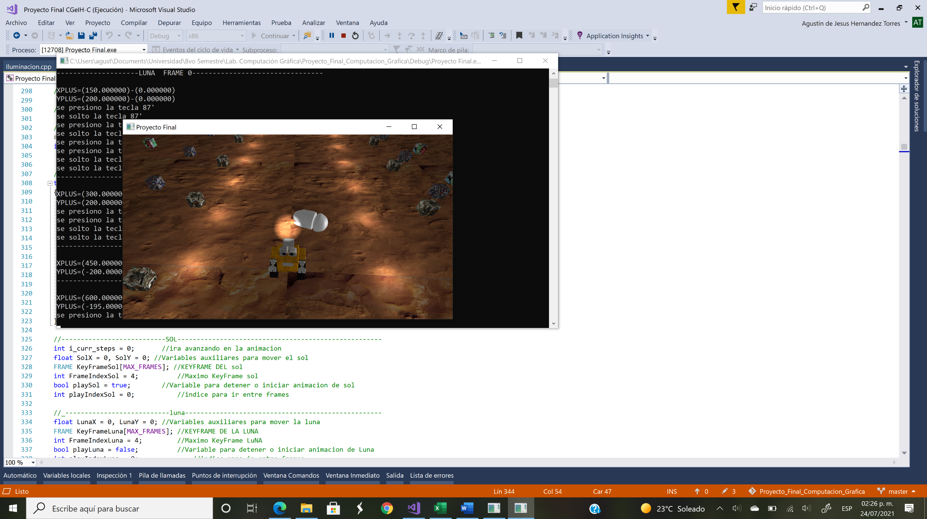

*Figura 41: EVA a 3/4 de su giro.*

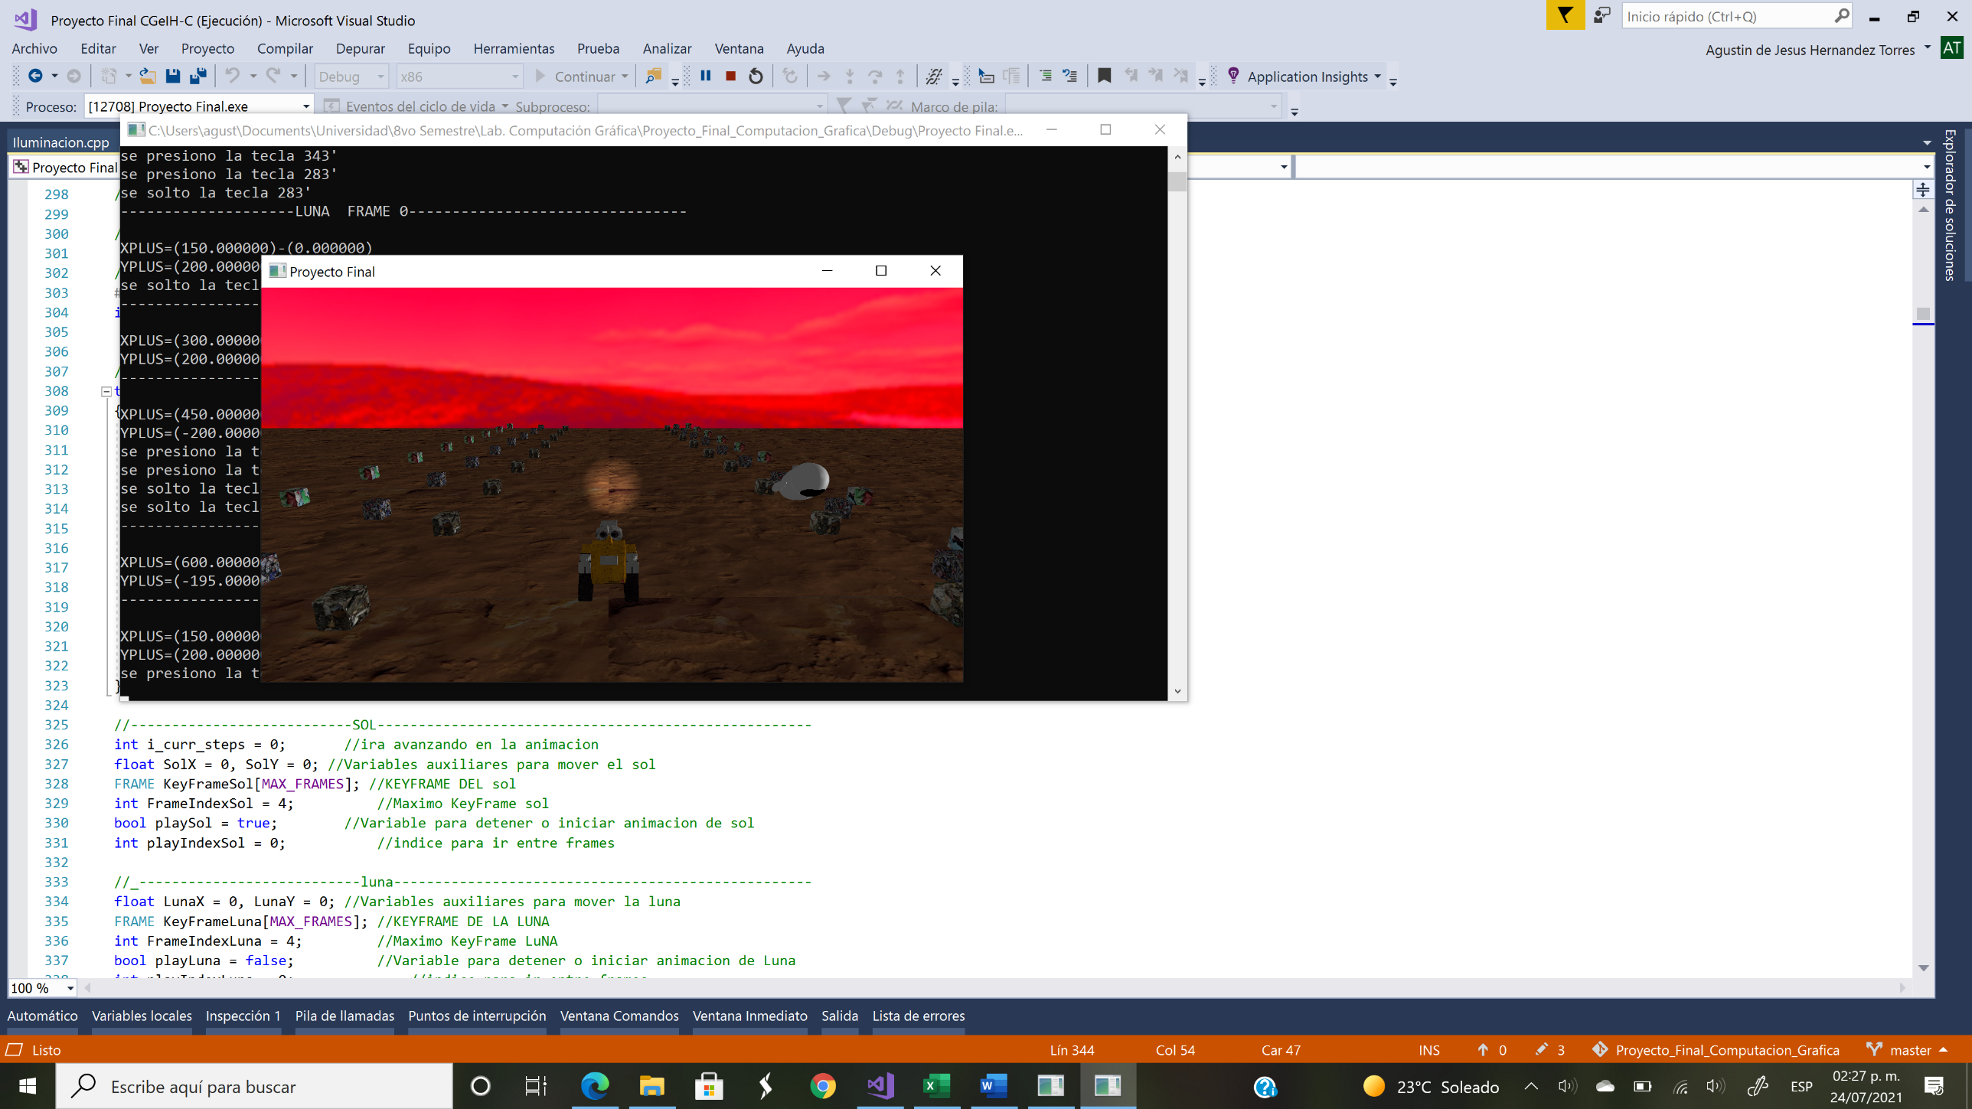

*Figura 42: EVA finalizando su giro.*

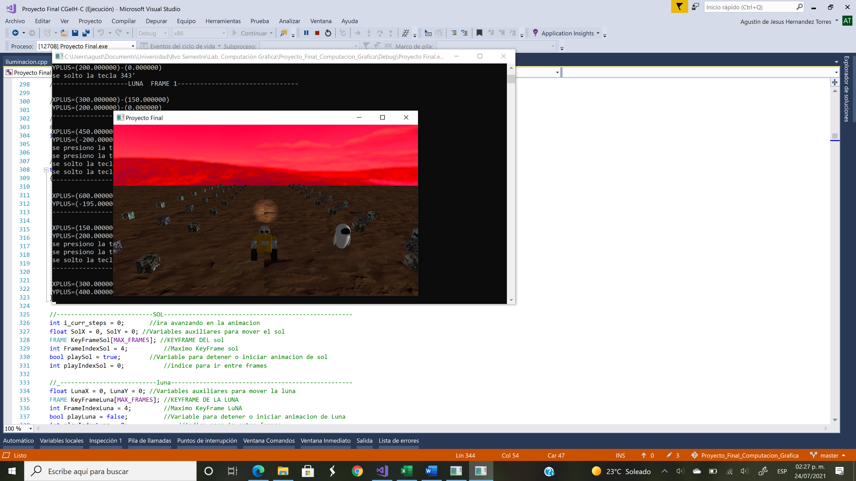

*Figura 43: EVA en su posición inicial después de su giro.*

Finalmente, la tercera animación compleja involucra a los Stormtroopers, los cuales tienen un movimiento de caminata hasta llegar a cierto punto, después de eso, giran suavemente y vuelven a simular una caminata de regreso, al llegar a su punto inicial simulan un impacto debido a un ataque, lo cual genera que roten, giren y se produzca un sonido de ataque. Al final de dicho ataque, regresan a su posición original y se reinicia la animación.

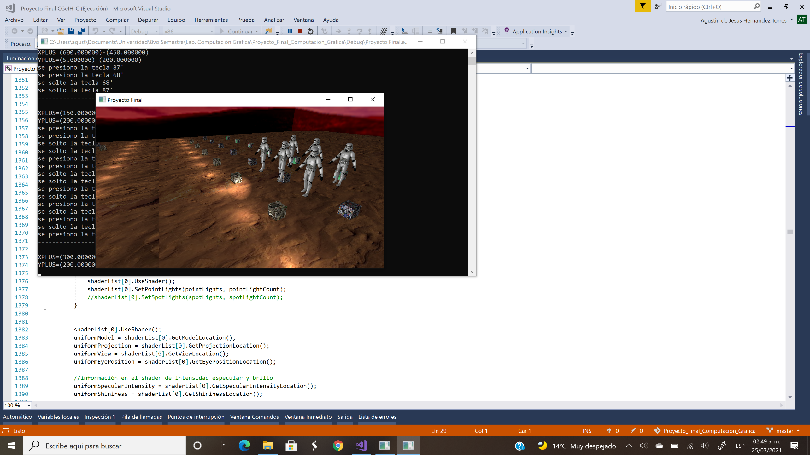

*Figura 44: Stormtroopers en su posición inicial.*

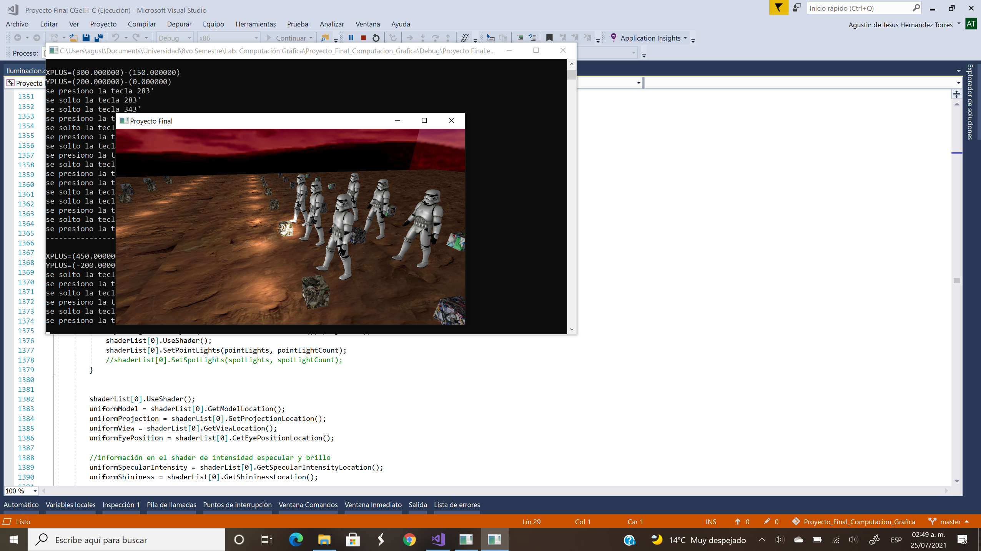

*Figura 45: Stormtroopers caminando hacia su primera parada.*

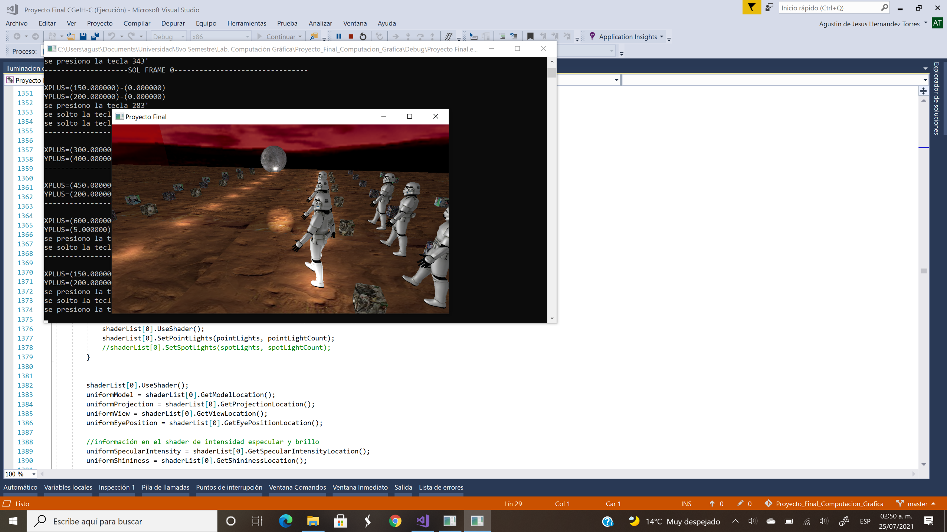

*Figura 46: Stormtroopers iniciando su giro.*

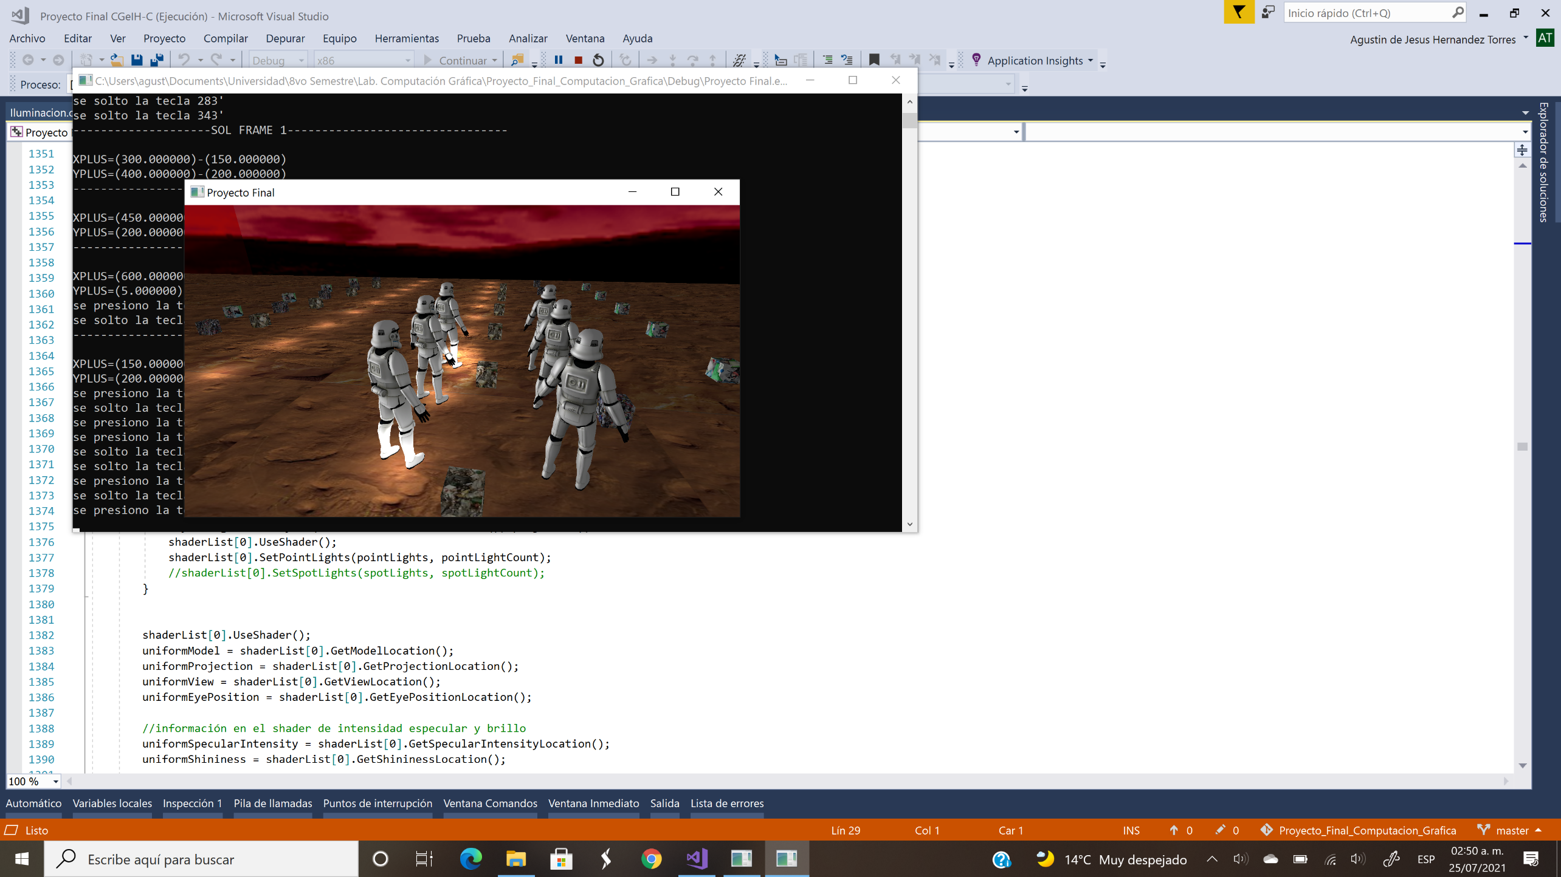

*Figura 47: Stormtroopers concluyendo su giro.*

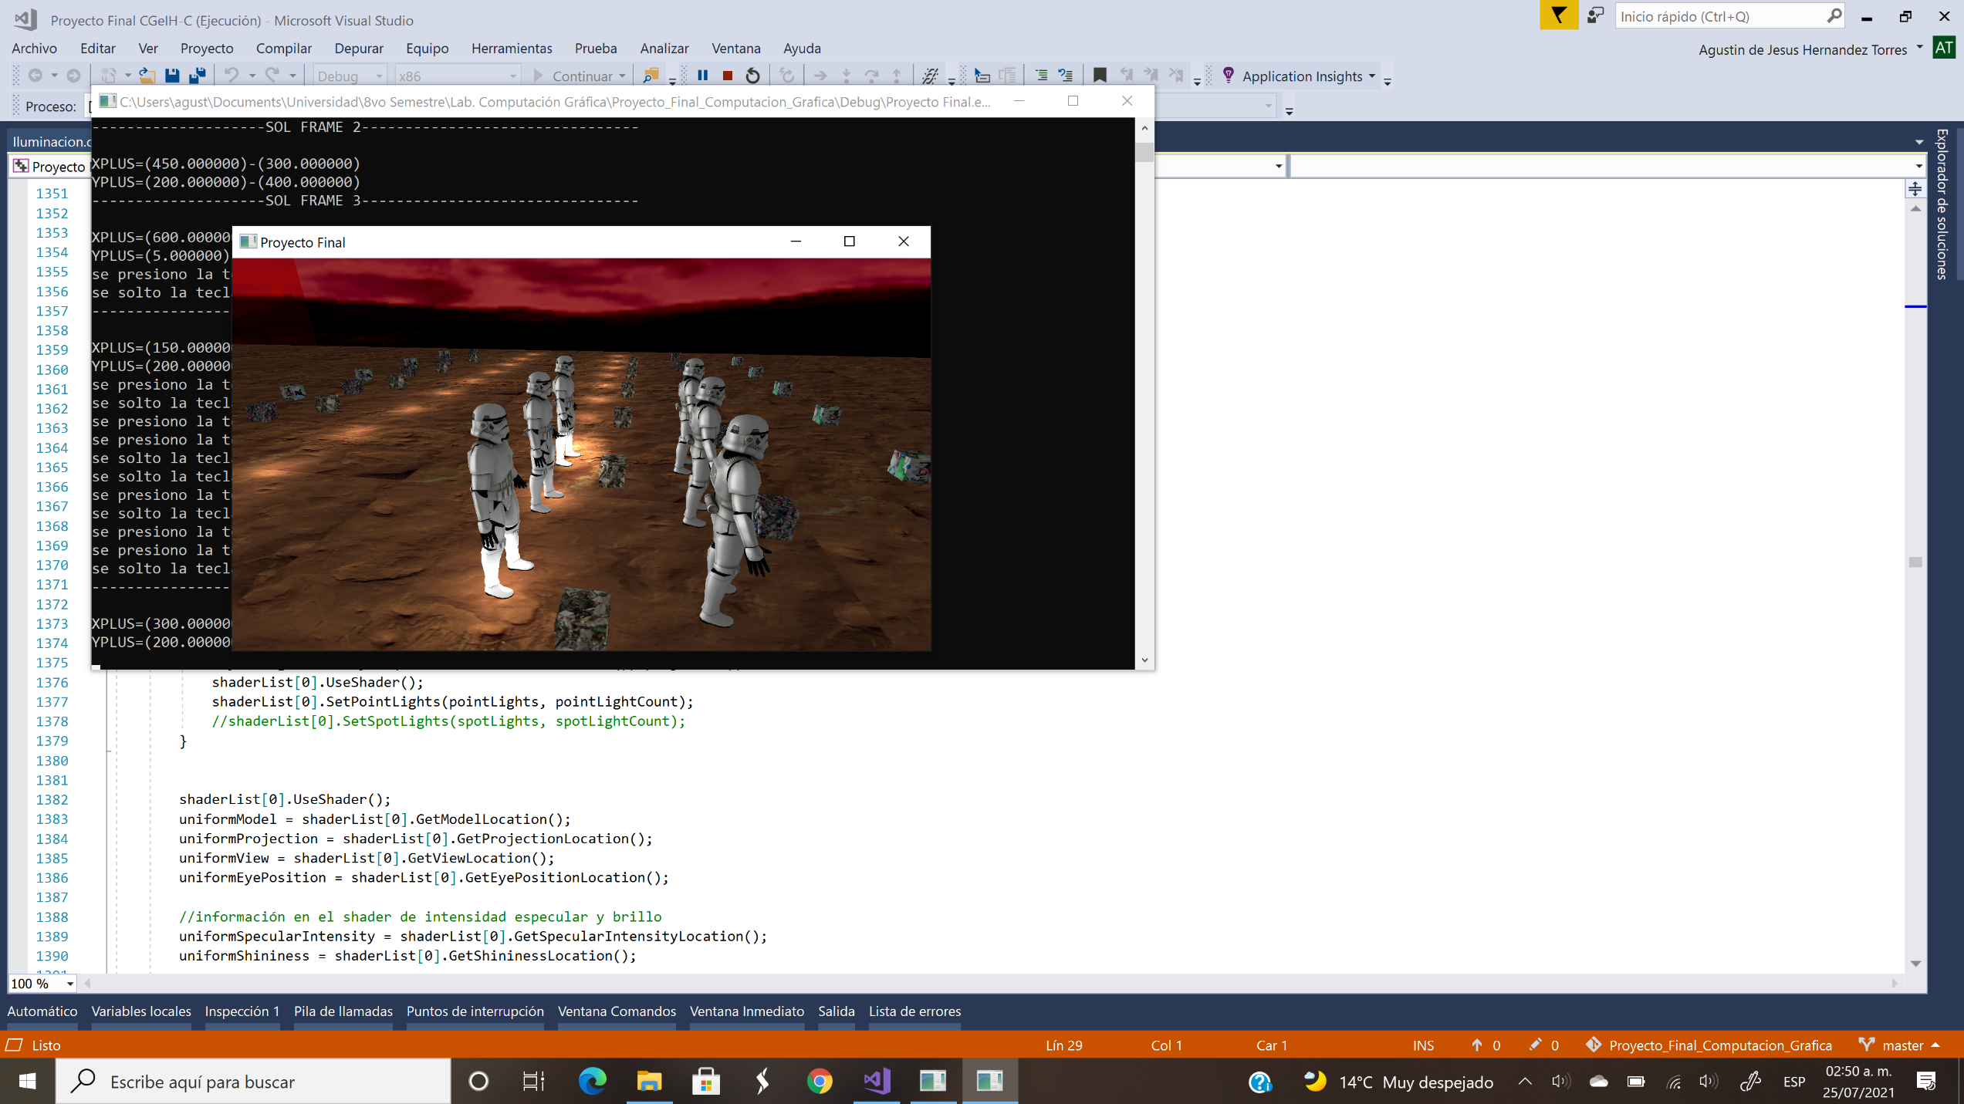

*Figura 48: Posición de Stormtroopers al concluir su giro.*

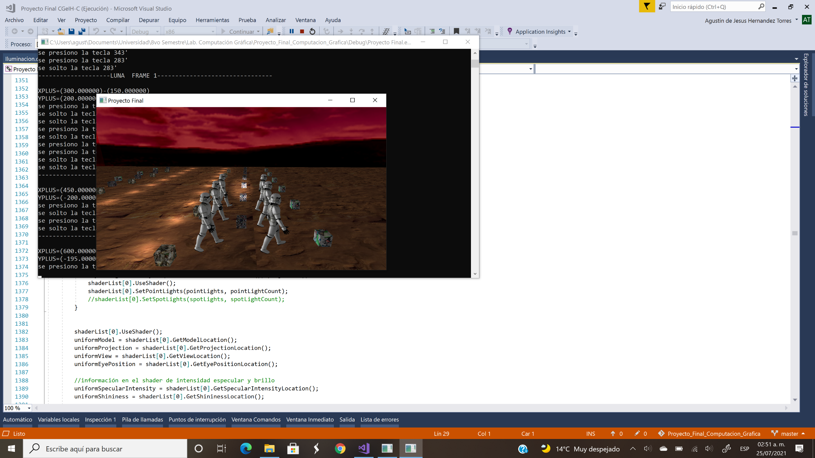

*Figura 49: Stormtroopers caminando hacia su segunda parada.*

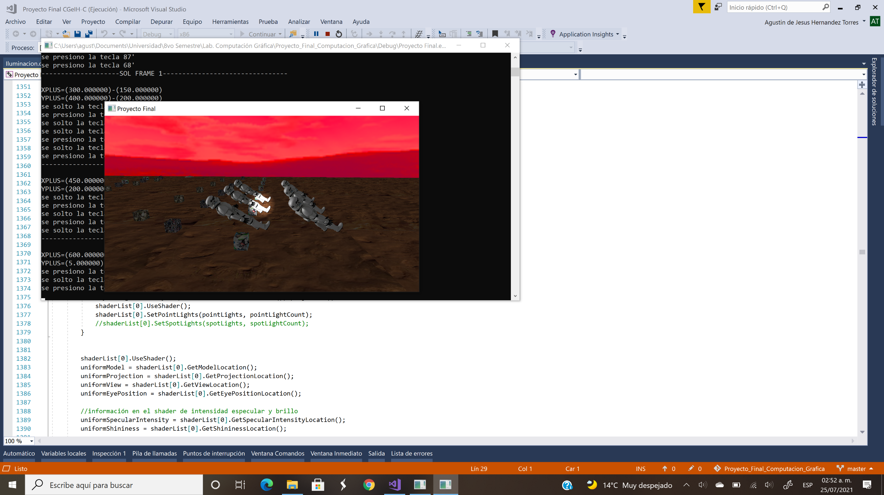

*Figura 50: Stormtroopers recibiendo el impacto y cayendo.*

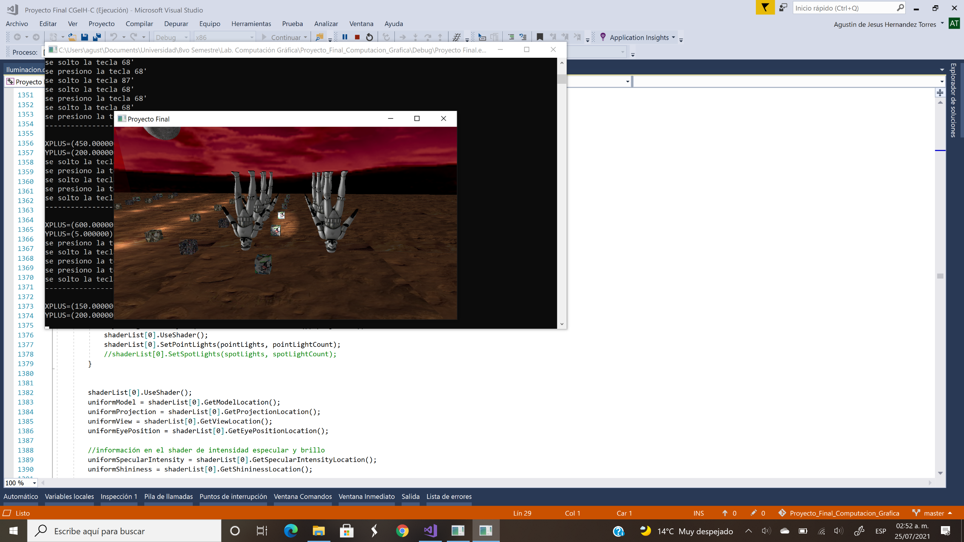

*Figura 51: Stormtroopers cayendo de cabeza debido al impacto.*

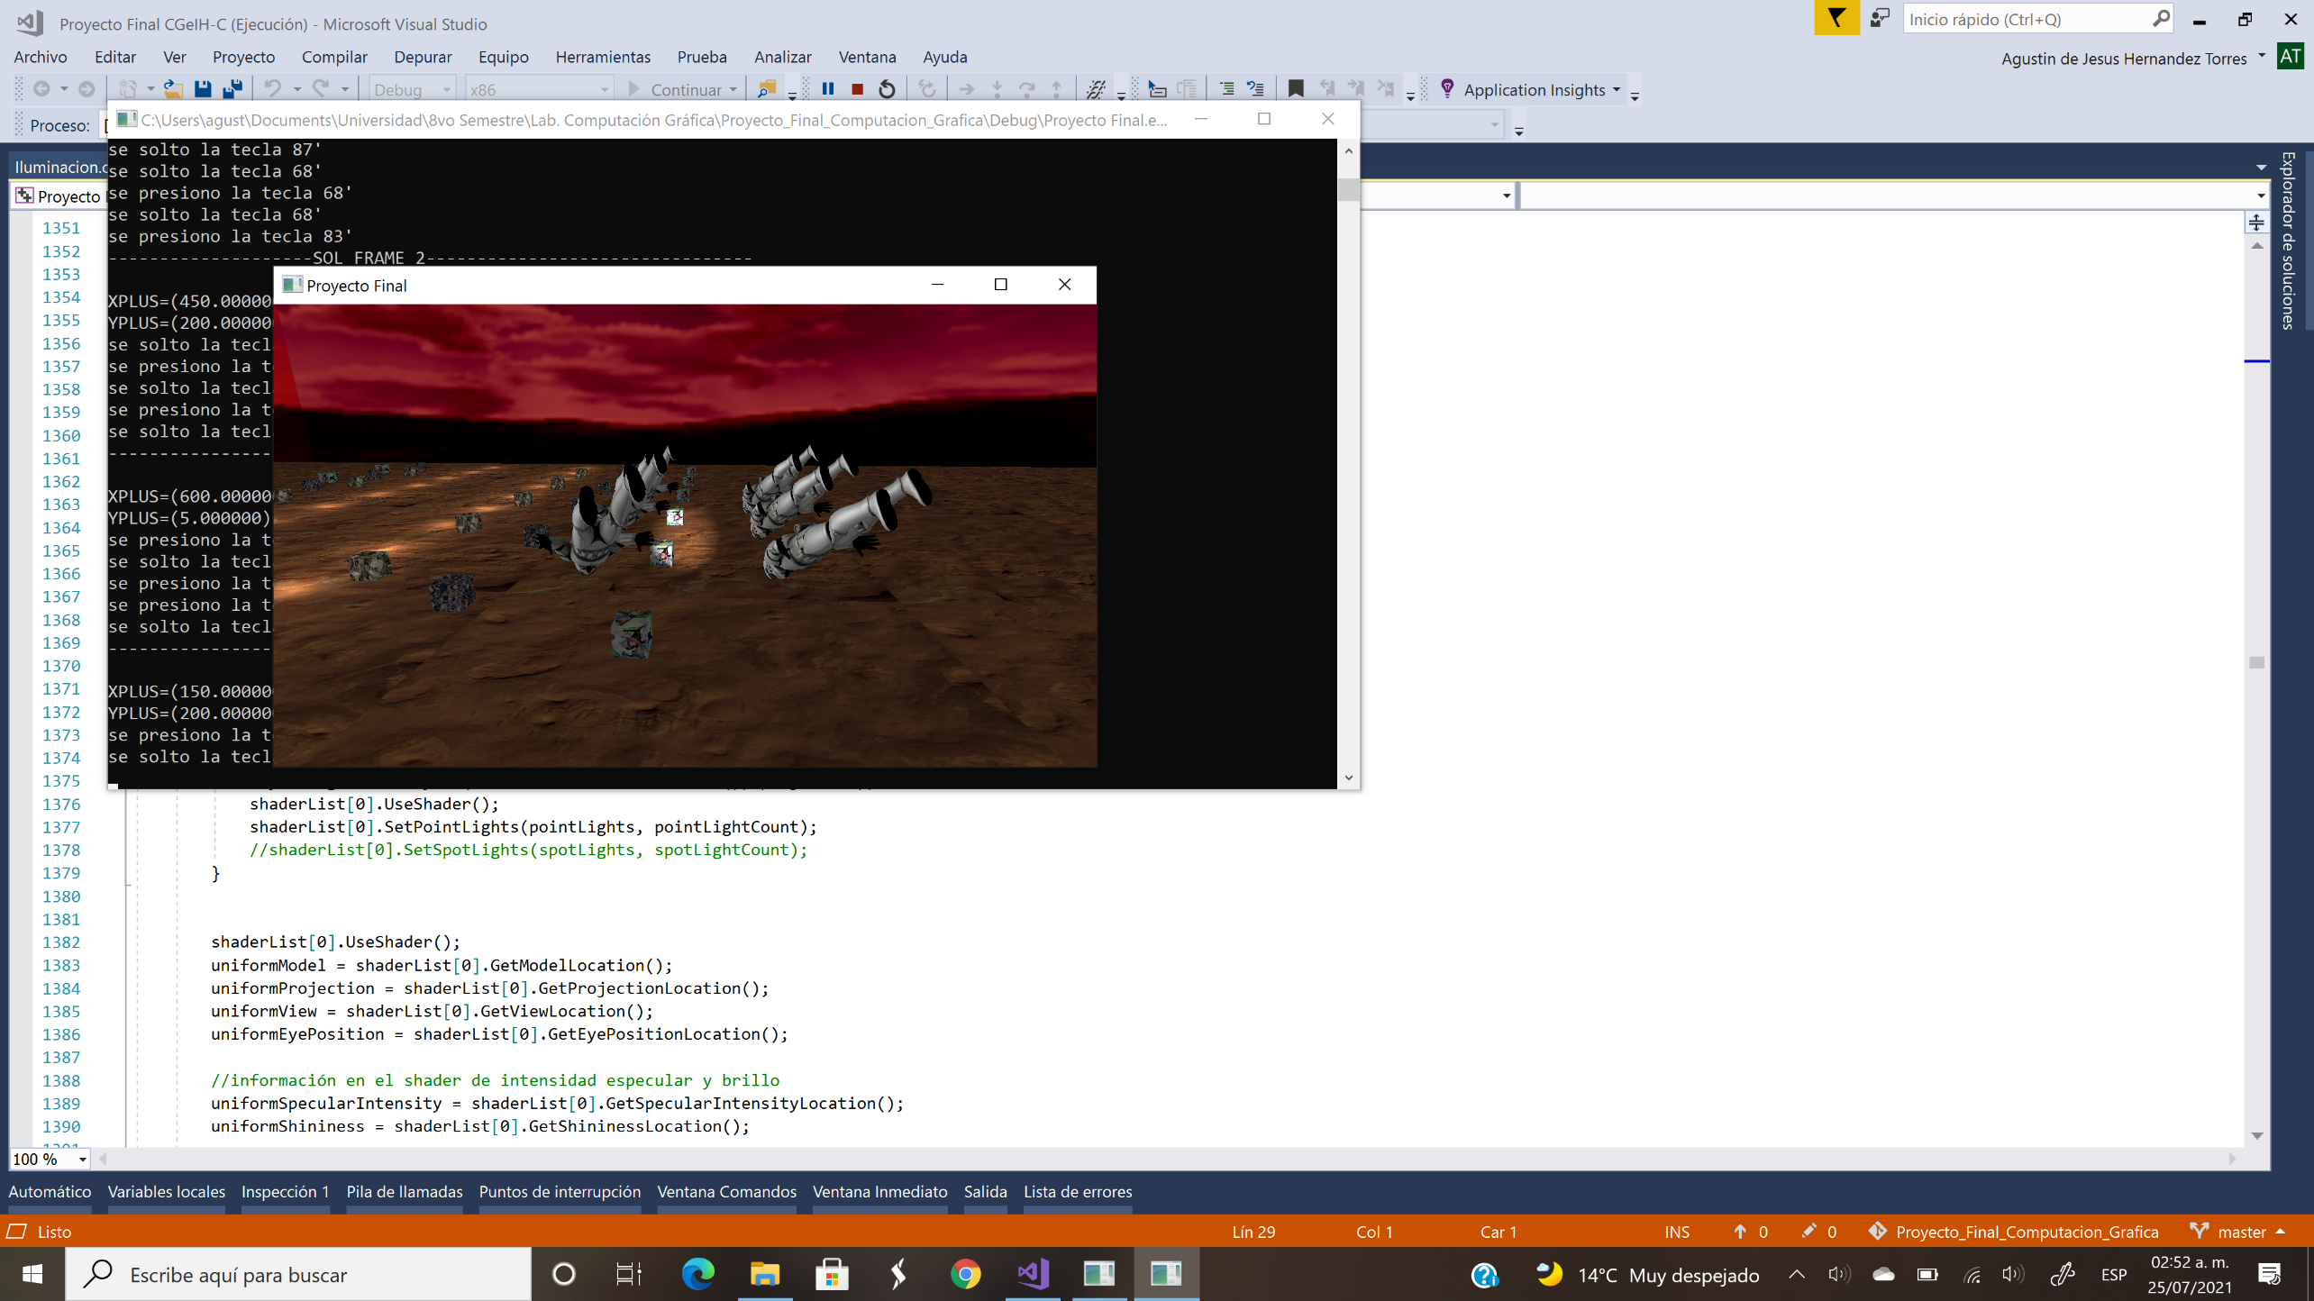

*Figura 53: Stormtroopers girando debido al impacto.*

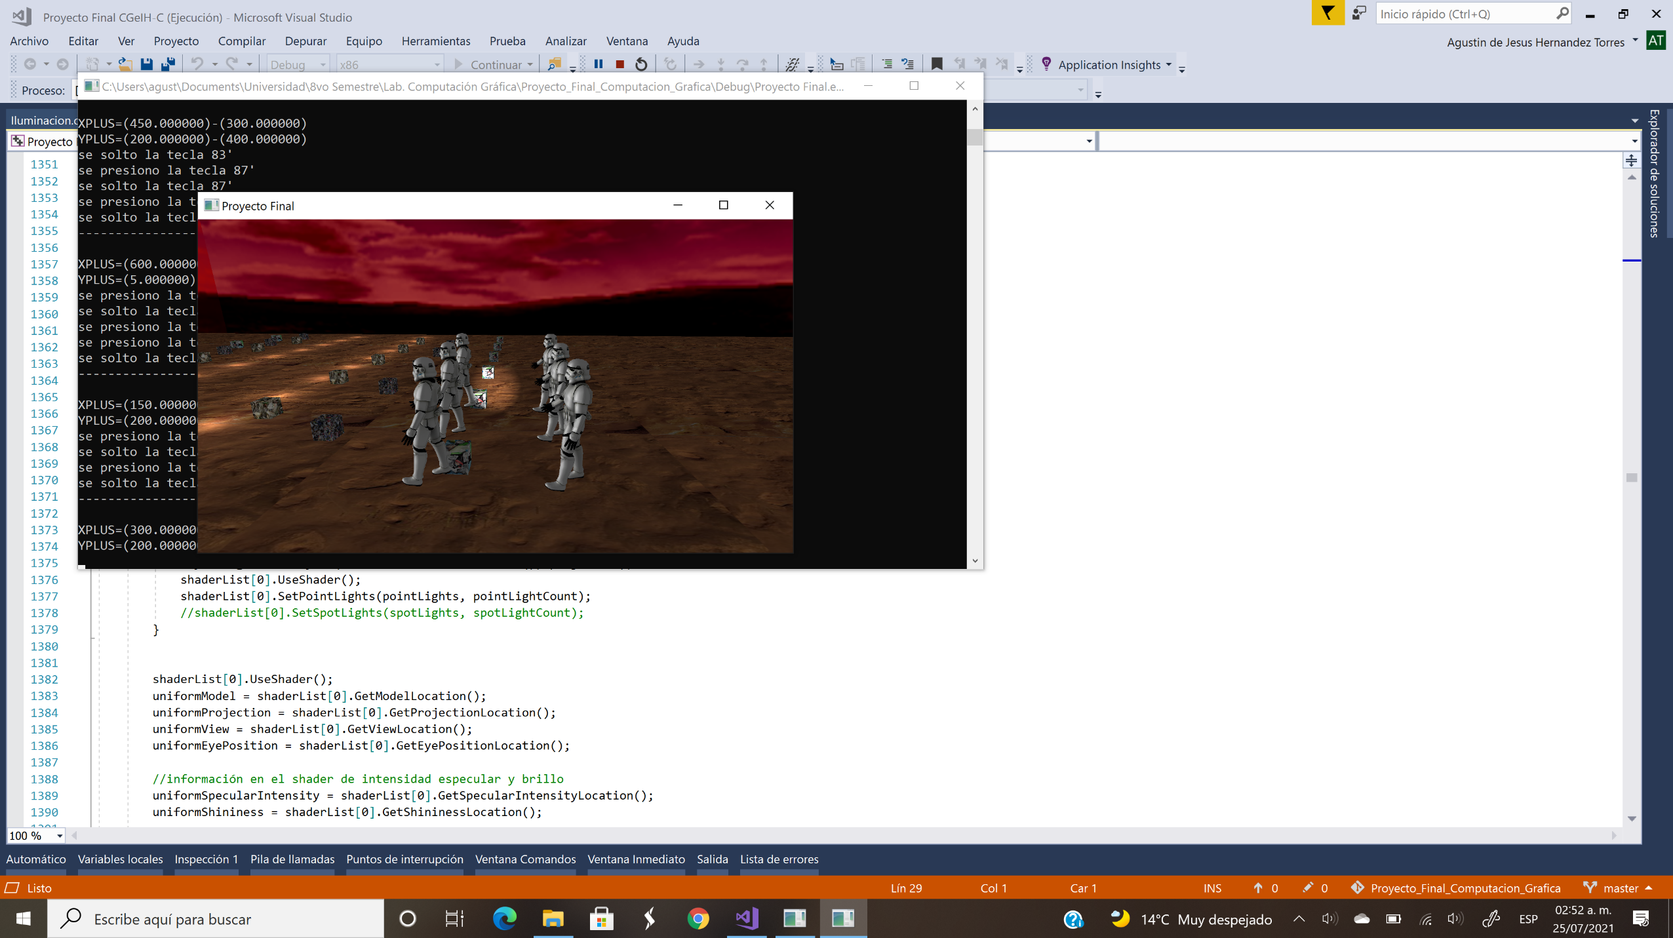

*Figura 54: Stormtroopers recuperados del impacto.*

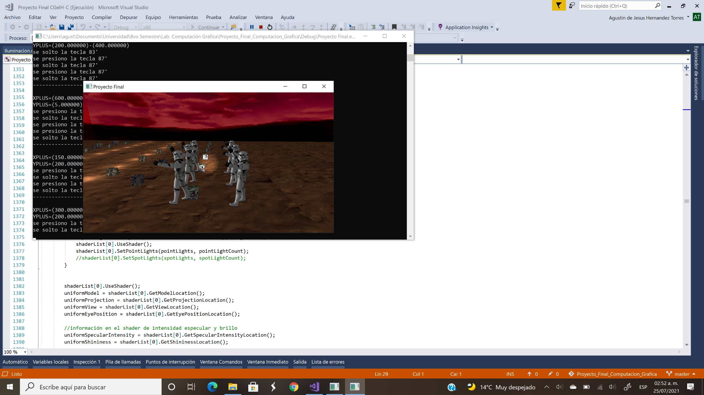

*Figura 55: Stormtroopers recuperados del impacto moviendo sus brazos.*

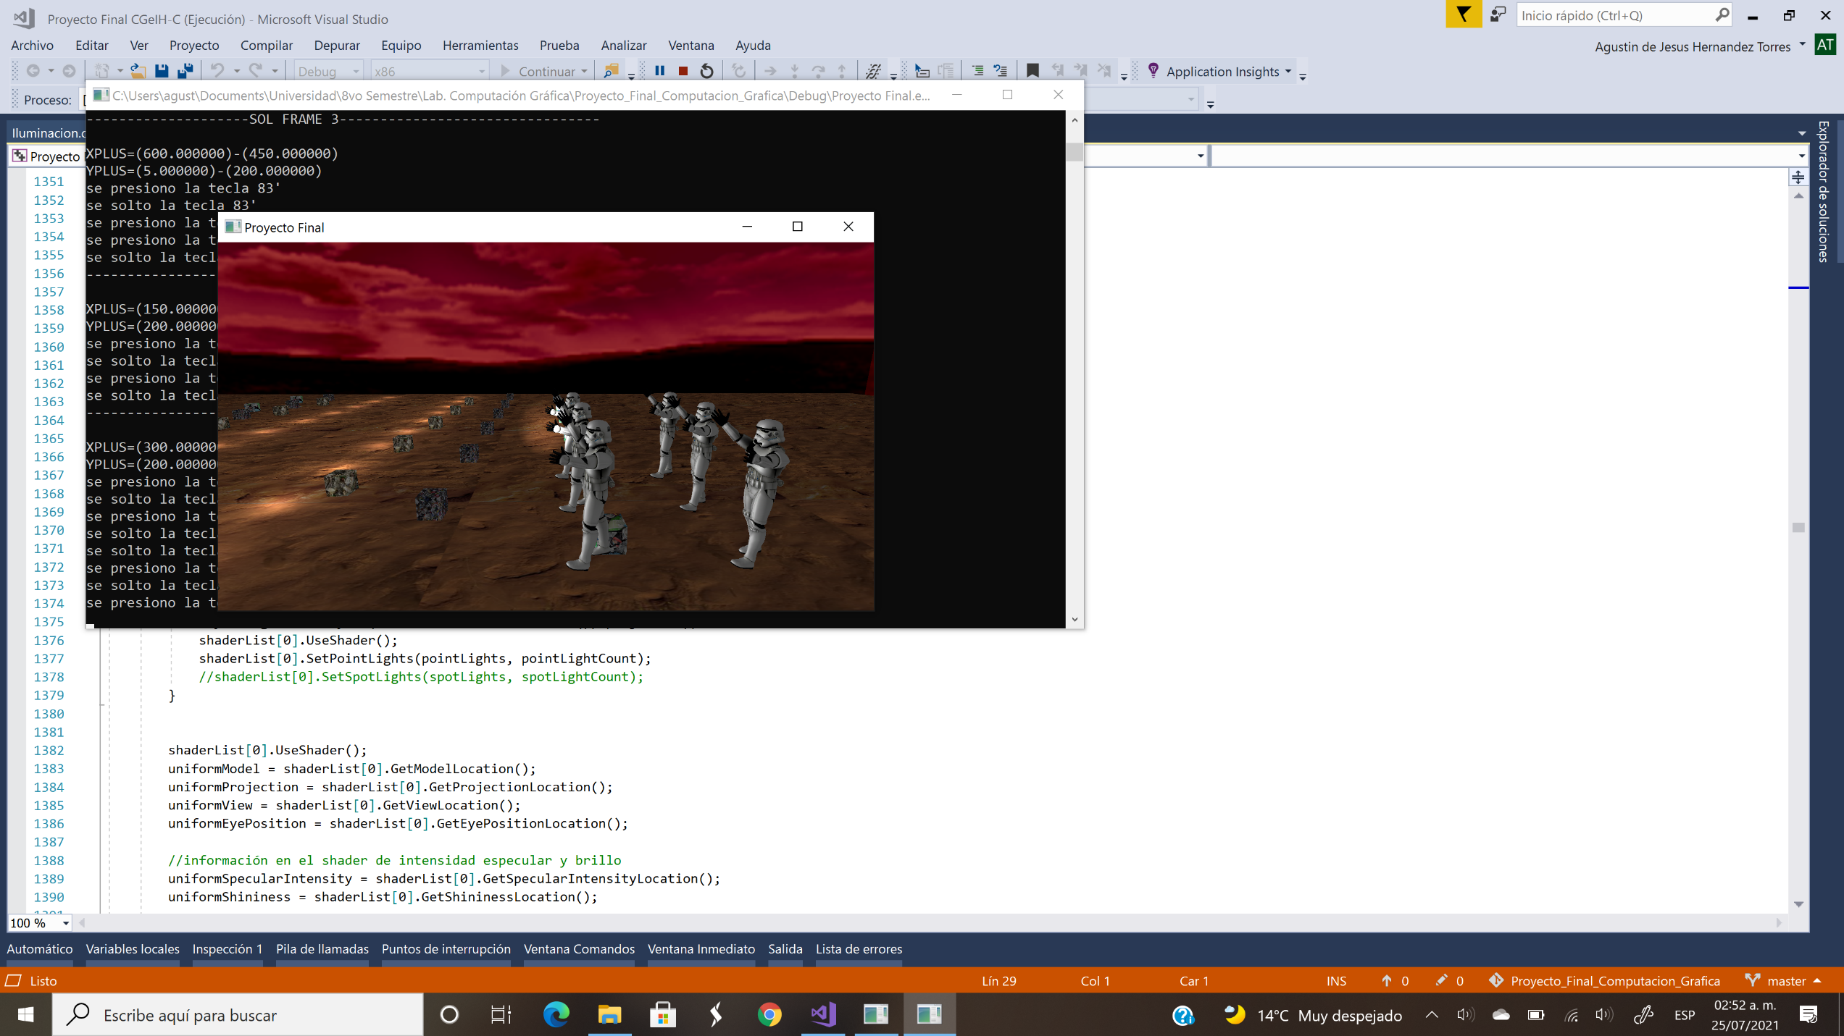

*Figura 56: Stormtroopers iniciando la animación de nuevo.*

Por último, hay 3 cambios de cámara, un modo es libre, otro es en 3ra persona asociado a Wall-E siguiendo su animación y otro es en el plano aéreo. Para poder cambiar la cámara a modo libre, presione la tecla “1” del teclado, si desea cambiar a la cámara en 3ra persona asociada a Wall-E, presione la tecla “2” y finalmente, si desea cambiar la cámara al plano aéreo, presione la tecla “3”.

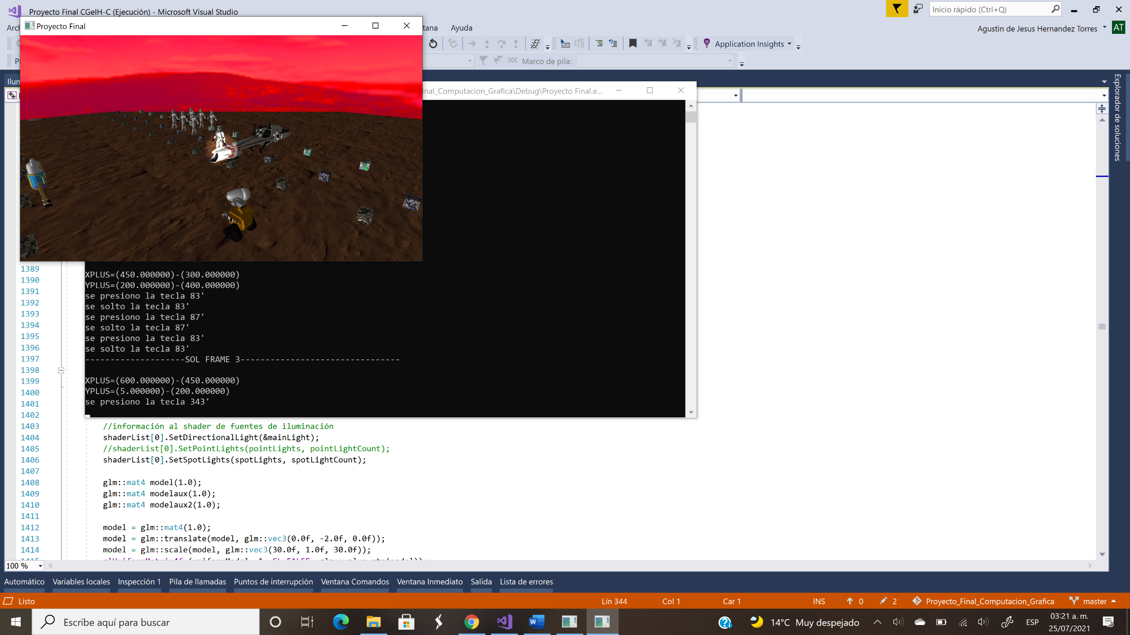

*Figura 57: Cámara 1. Modo libre.*

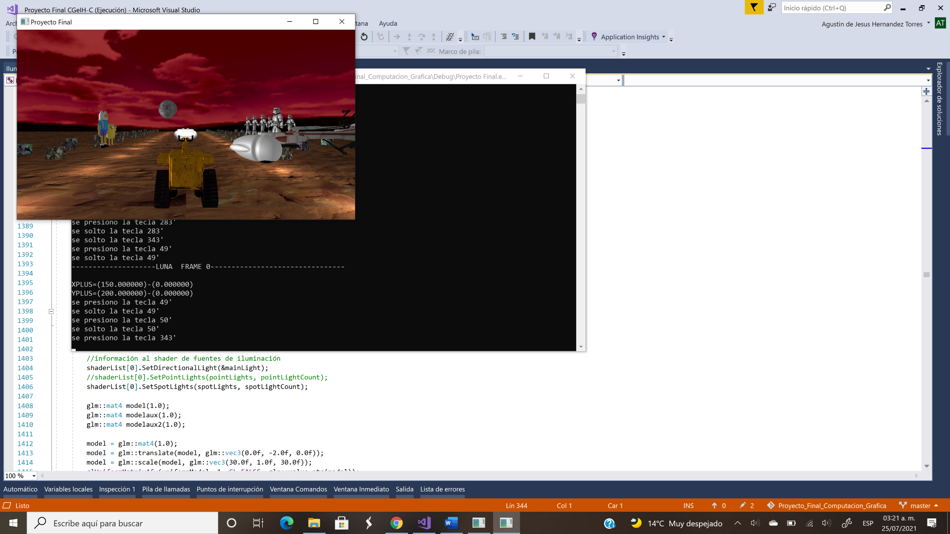

*Figura 58: Cámara 2. Modo 3ra persona desde Wall-E.*

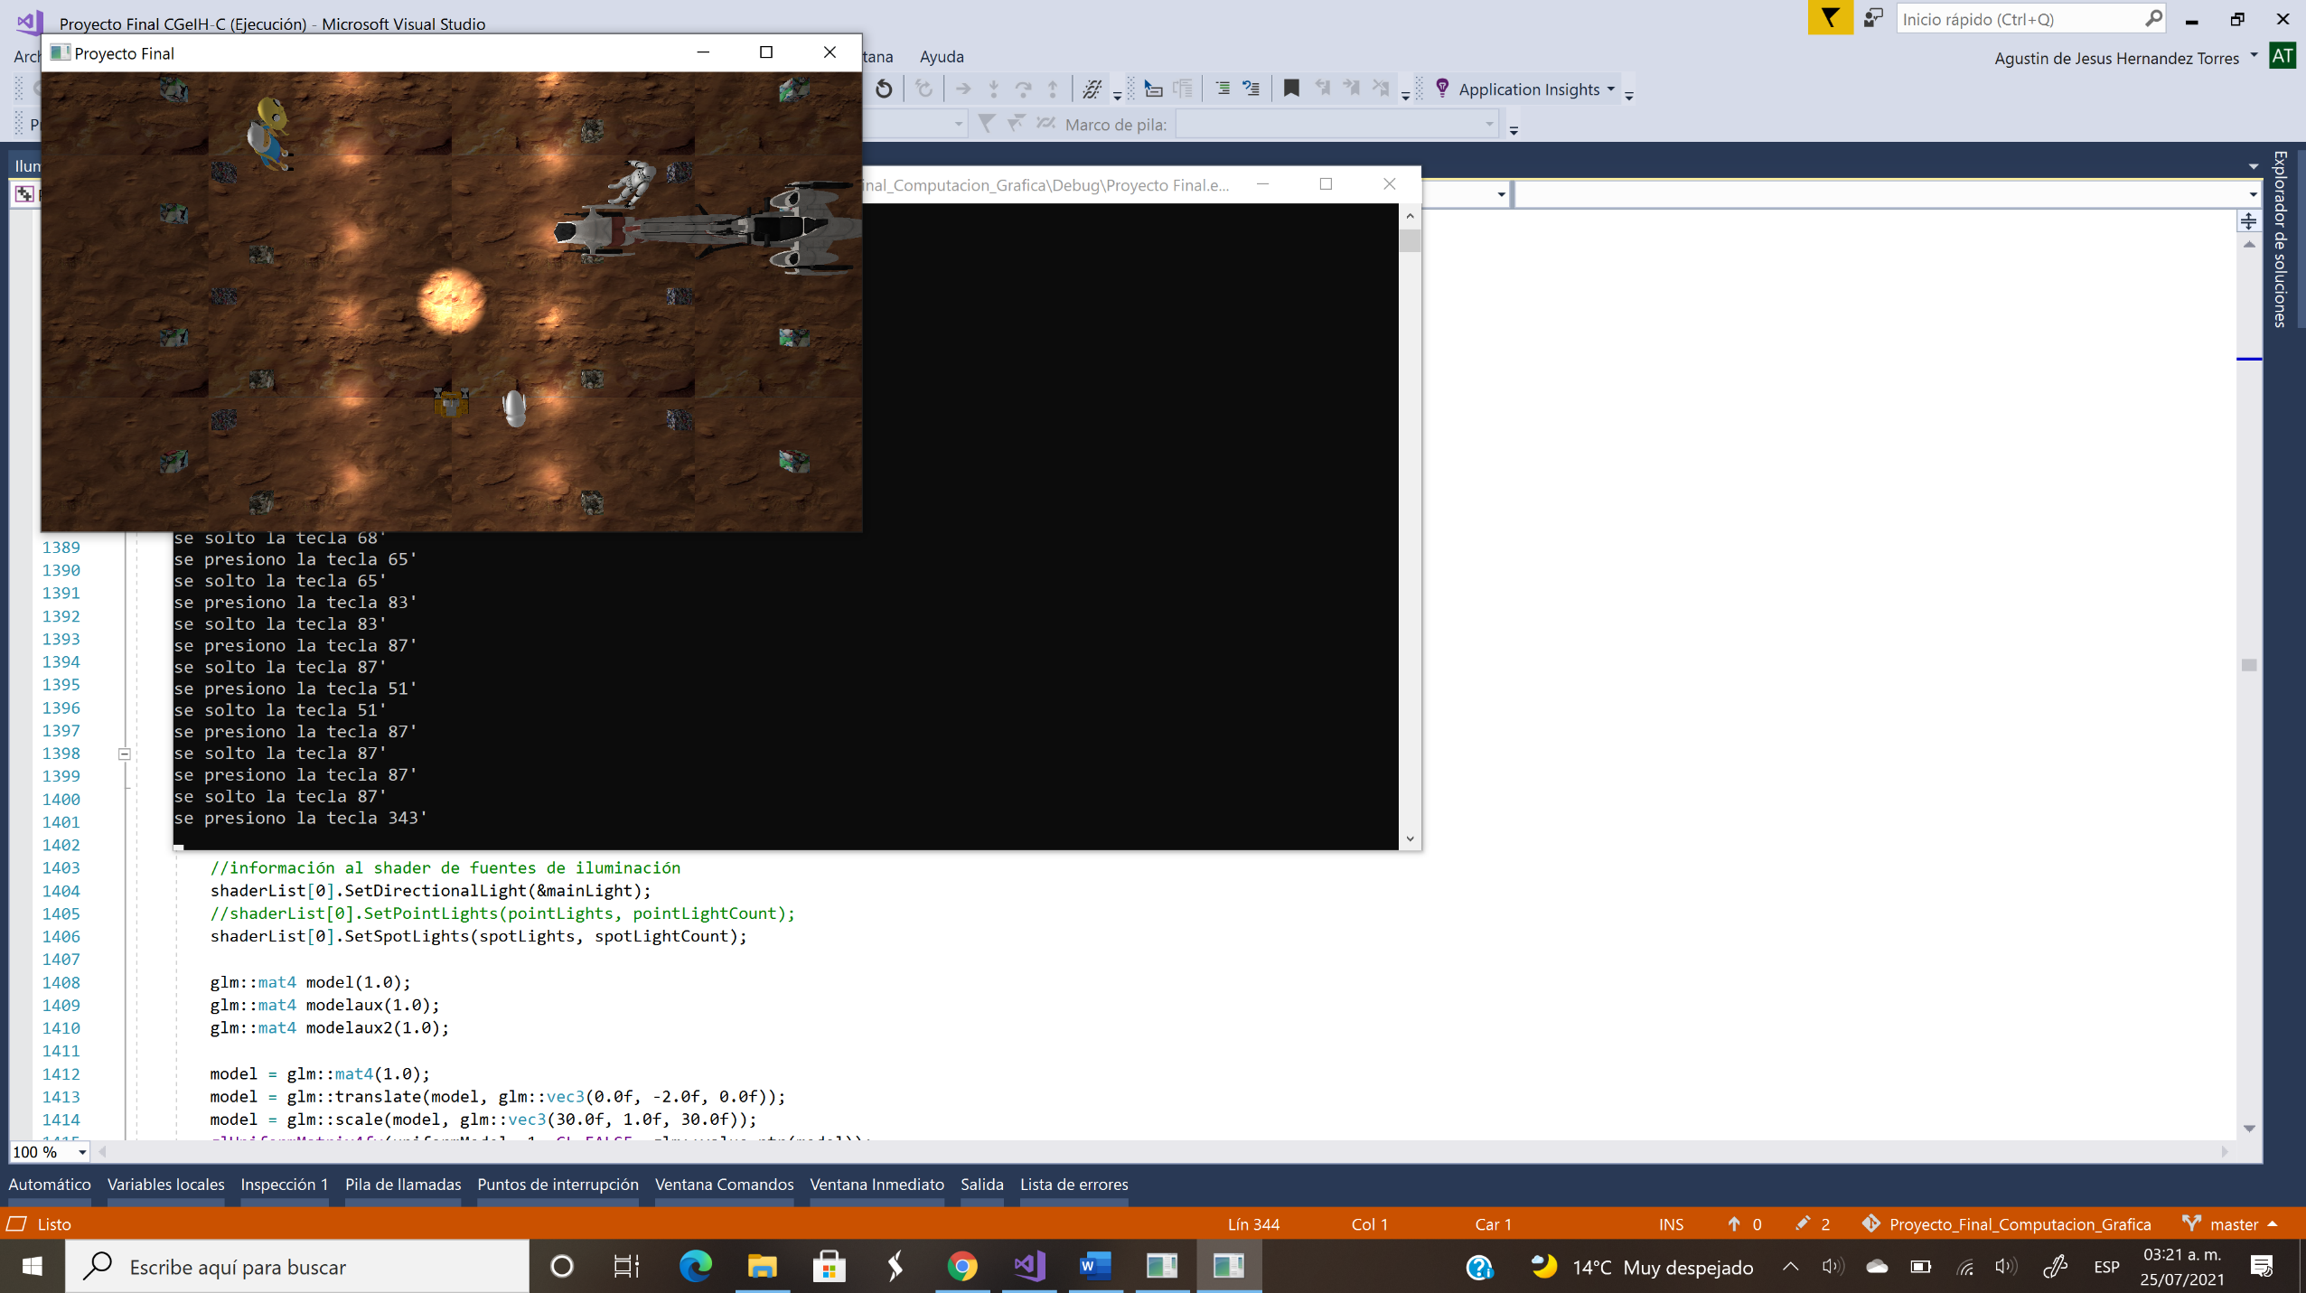

*Figura 59: Cámara 3. Modo de vista aérea.*

**Cambio de cámara**

Una vez que se realiza el cambio de cámara, el movimiento en el escenario para la cámara 1 y cámara 3 se realiza con las siguientes teclas:

* W (adelante)
* S (atrás)
* A (izquierda)
* D (derecha)

Para la cámara 2 el movimiento es siguiendo al avatar.

Para finalizar con la ejecución del programa, se debe oprimir la tecla “ESC” o presionando con el cursor directamente en la ventana el botón de cerrar “X” que se encuentra en la parte superior derecha.